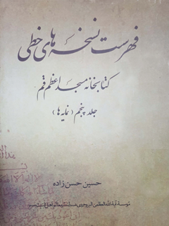

فهرست نسخه های خطی کتابخانه مسجد اعظم قم جلد 5


ghaemiyeh.com

فهرست مطالب
مشخصات کتاب 4
اشاره 4
فهرست مطالب 10
مقدمه 12
فهارس 13
فهرست بر اساس موضوع 14
فهرست بر اساس مولفان و تالیفات آن 130
فهرست بر اساس کاتبان 210
فهرست بر اساس تاریخ کتابت 280
فهرست نسخه هایی که به خط یا تصحیح مولف یا برخی از بزرگان است 412
فهرست نسخه هایی که به علما و بزرگان و شاهان اهداء شده 424
فهرست بر اساس نسخه های نفیس و هنری 440
فهرست واقفان 446
فهرست بر اساس مهرها 450
فهرست مکان ها 480
فهرست مساجد 488
فهرست مدارس 490
فهرست اعلام 492
فهرست نوع زبان 574

مشخصات کتاب
سرشناسه:ک‍ت‍اب‍خ‍ان‍ه‌ م‍س‍ج‍د اع‍ظم‌ ق‍م‌
‏عنوان و نام پدیدآور:ف‍ه‍رس‍ت ن‍س‍خ‍ه‌ه‍ای‌ خ‍طی‌ ک‍ت‍اب‍خ‍ان‍ه‌ م‍س‍ج‍د اع‍ظم‌ ق‍م‌/ رض‍ا اس‍ت‍ادی‌
‏مشخصات نشر:ق‍م‌: ک‍ت‍اب‍خ‍ان‍ه‌ م‍س‍ج‍د اع‍ظم‌ ق‍م‌، ۱۳۶۵.
‏مشخصات ظاهری:5ج
‏وضعیت فهرست نویسی:ف‍ه‍رس‍ت‍ن‍وی‍س‍ی‌ ق‍ب‍ل‍ی‌
‏موضوع:ن‍س‍خ‍ه‌ه‍ای‌ خ‍طی‌ ف‍ارس‍ی‌ -- ف‍ه‍رس‍ت‍ه‍ا
‏موضوع:ن‍س‍خ‍ه‌ه‍ای‌ خ‍طی‌ ع‍رب‍ی‌ -- ف‍ه‍رس‍ت‍ه‍ا
‏موضوع:ن‍س‍خ‍ه‌ه‍ای‌ خ‍طی‌ -- ای‍ران‌ -- ق‍م‌ -- ف‍ه‍رس‍ت‍ه‍ا
‏شناسه افزوده:اس‍ت‍ادی‌، رض‍ا، . - ۱۳۱۶
‏رده بندی کنگره:‏‫Z۶۶۲۱‭‬ ‭/م۵۳‭ف‌۹
‏رده بندی دیویی:۰۱۱/۳۱
‏شماره کتابشناسی ملی:‭م‌۶۵-۵۸۱

اشاره

فهرست نسخه های خطی
کتابخانه مسجد اعظم قم
جلد پنجم

بسم الله الرحمن الرحیم

فهرست مطالب
تصویر
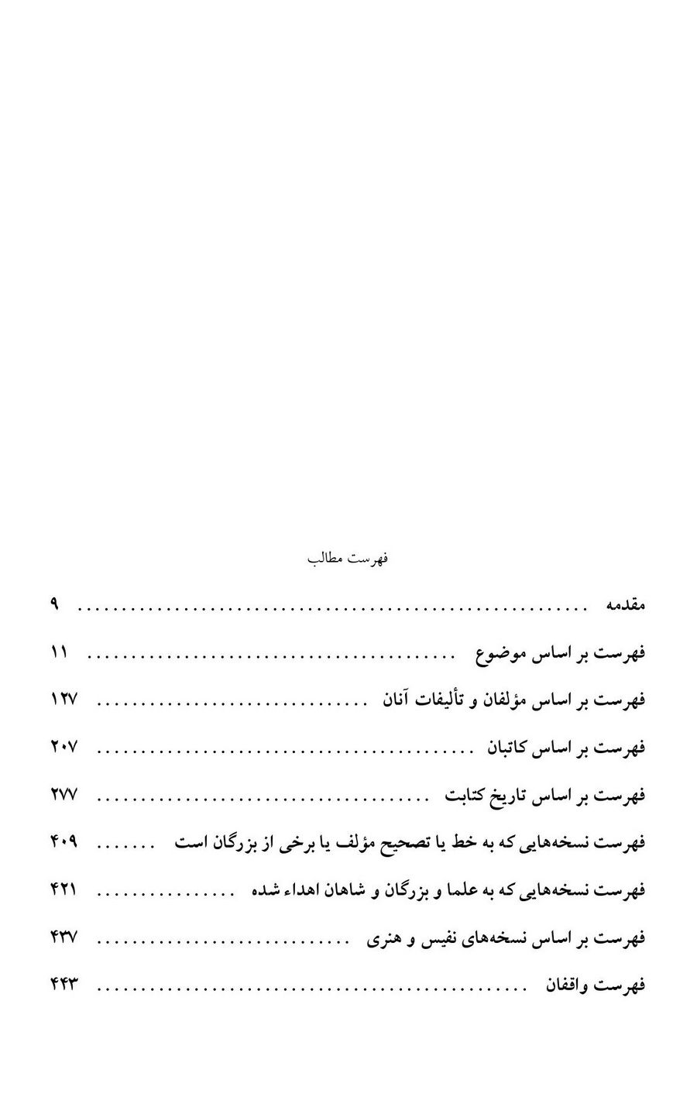
تصویر
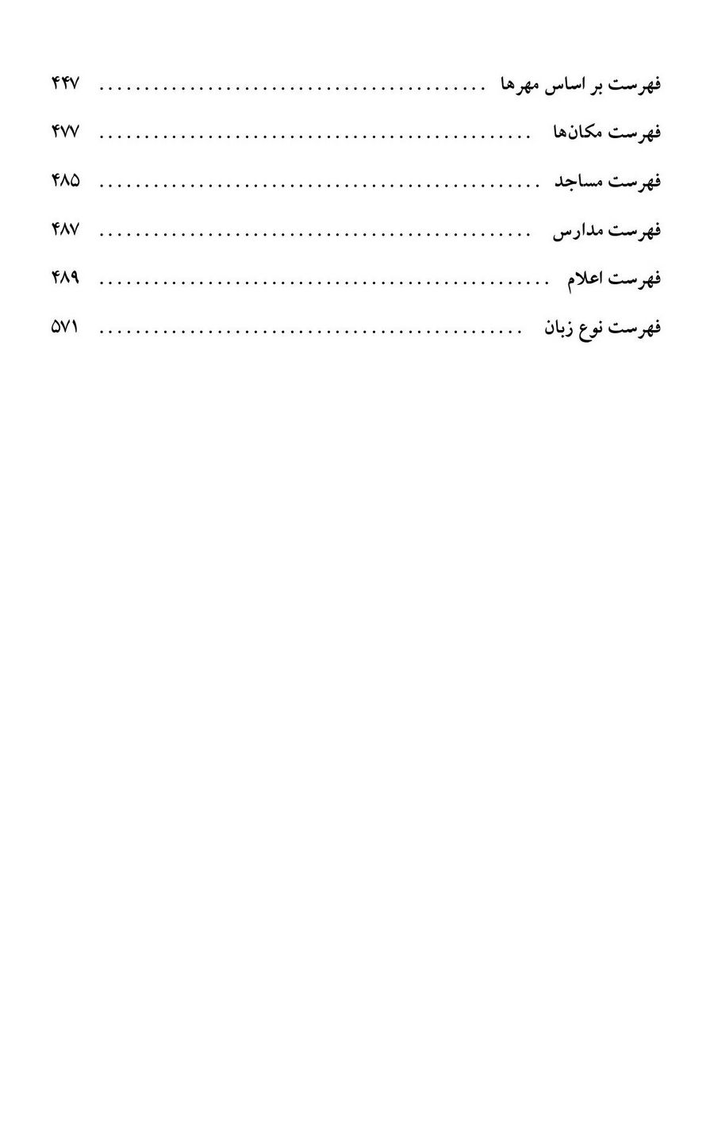

مقدمه
تصویر
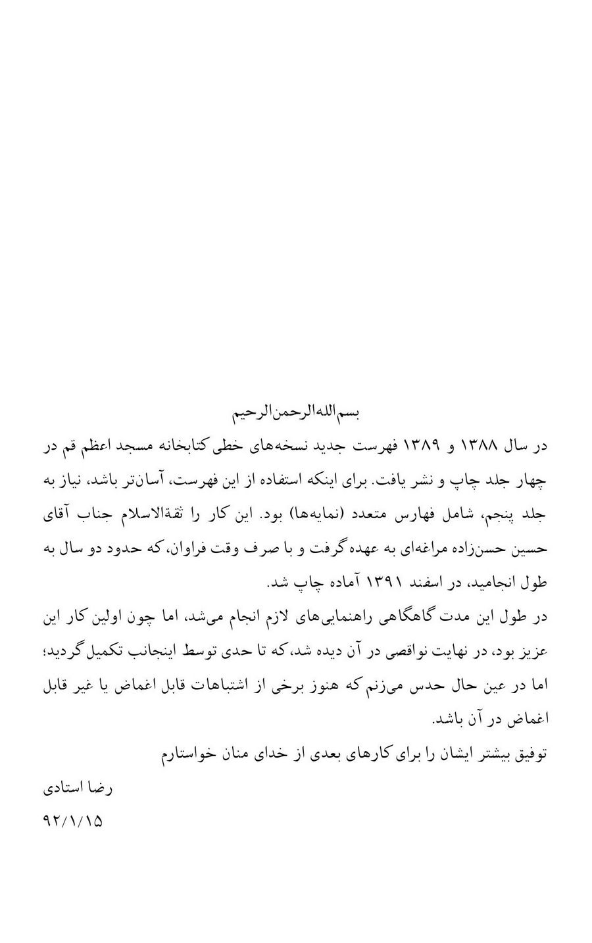

فهارس
تصویر
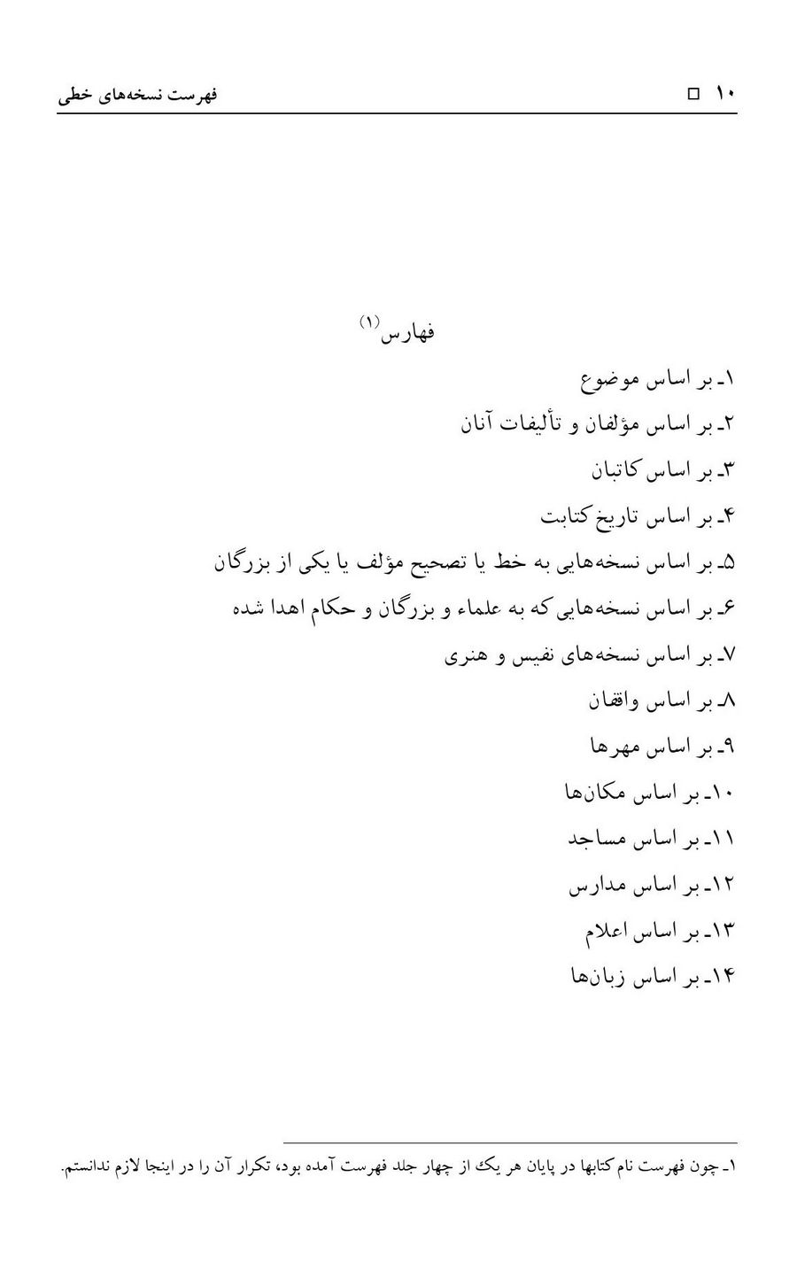

فهرست بر اساس موضوع
تصویر
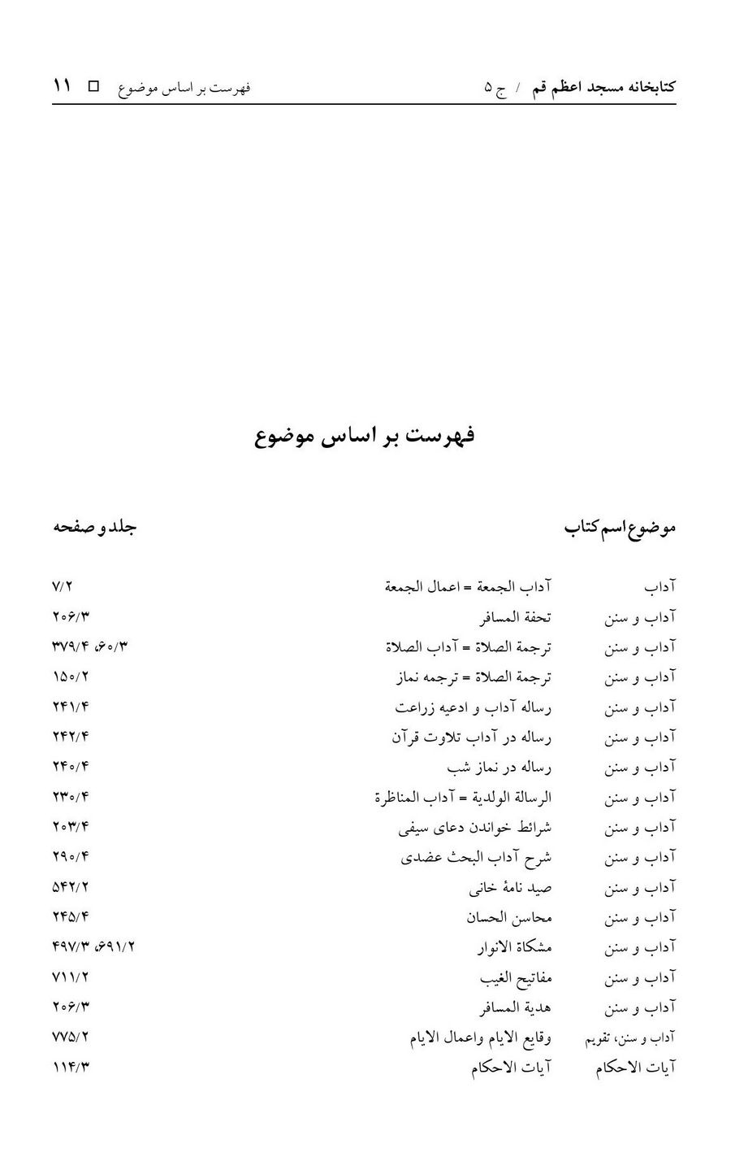
تصویر
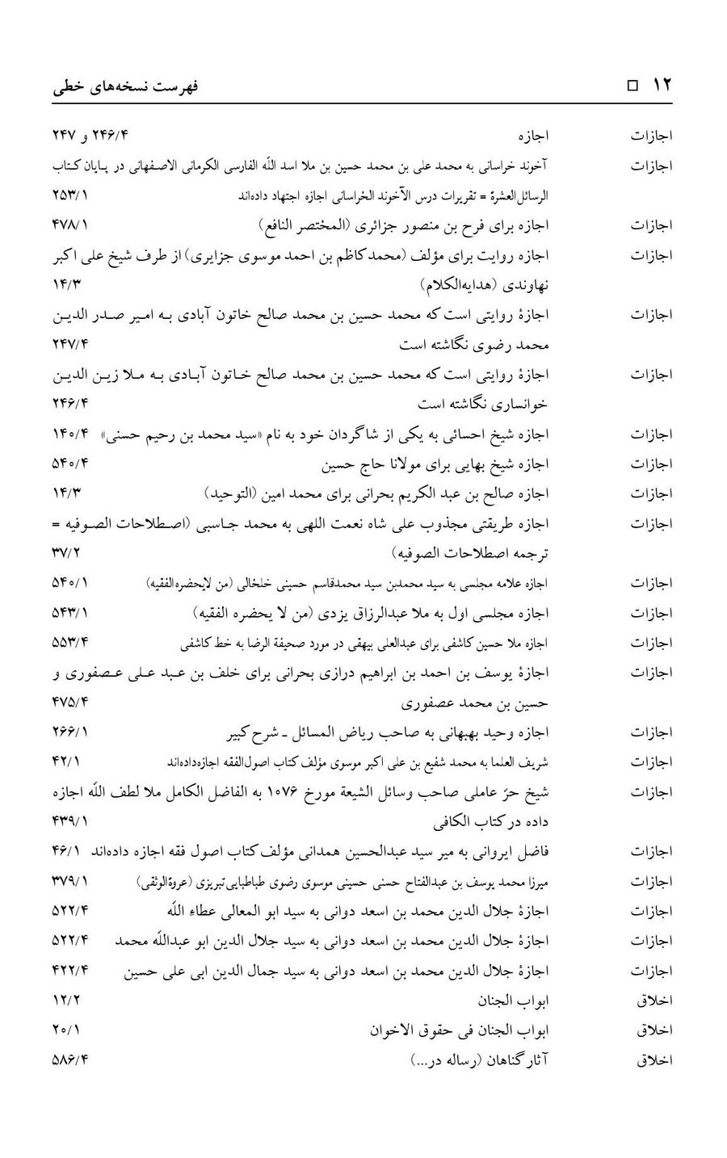
تصویر
تصویر
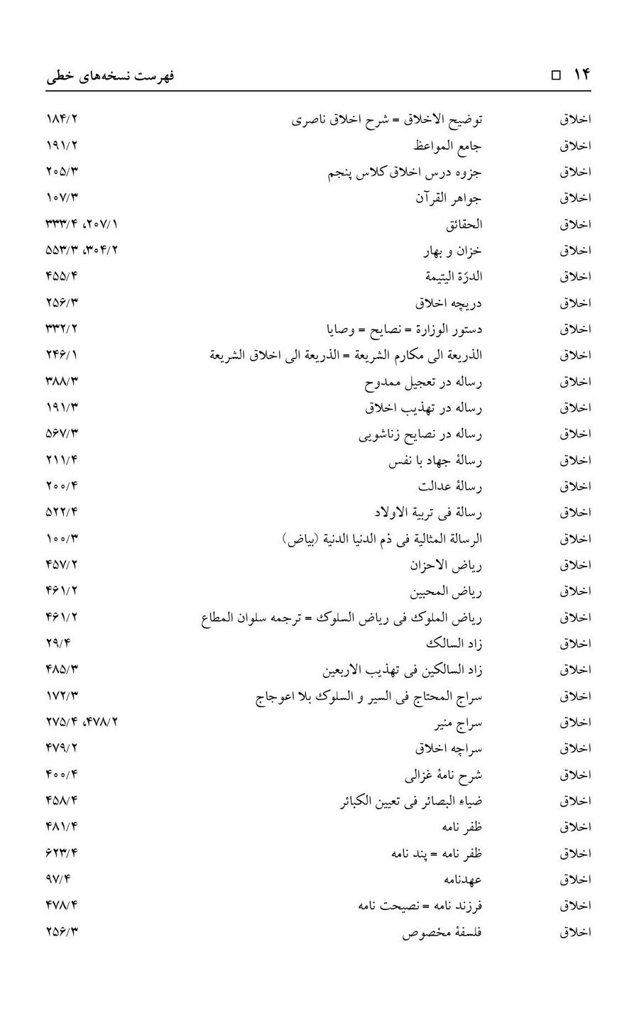
تصویر
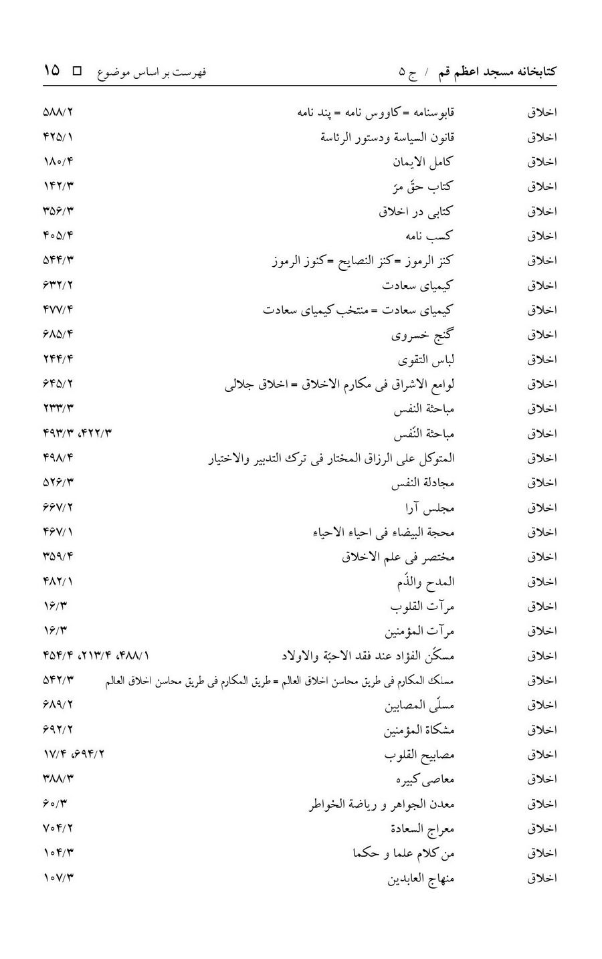
تصویر
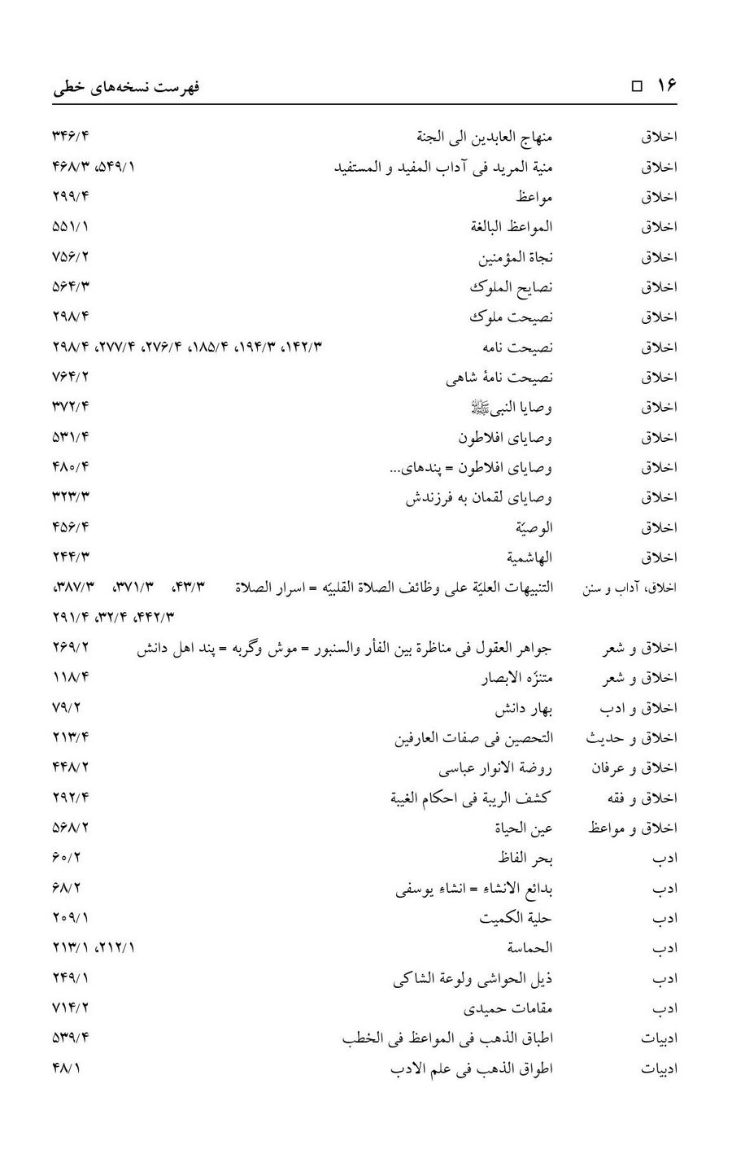
تصویر
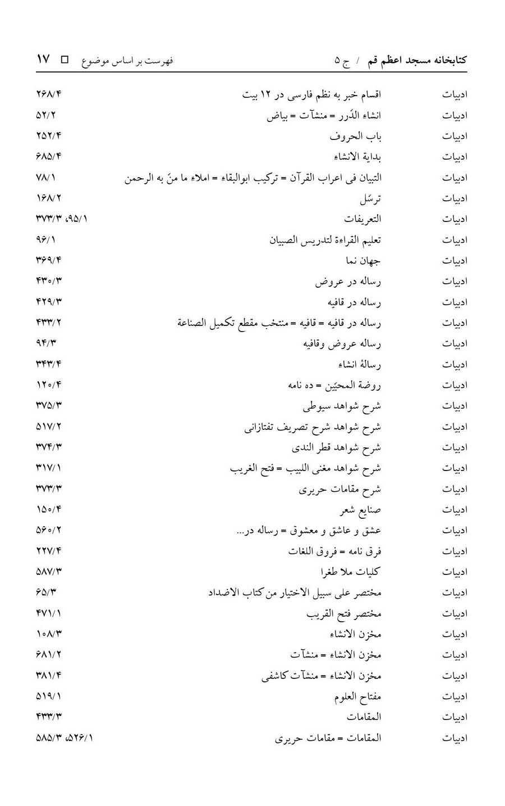
تصویر
تصویر
تصویر
تصویر
تصویر
تصویر
تصویر
تصویر
تصویر
تصویر
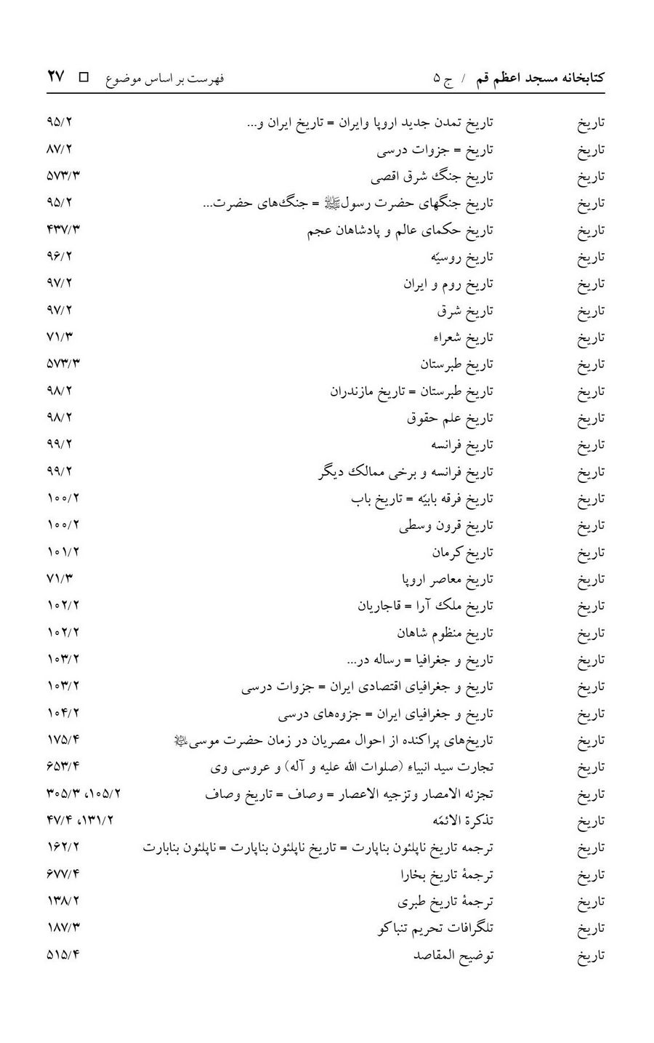
تصویر
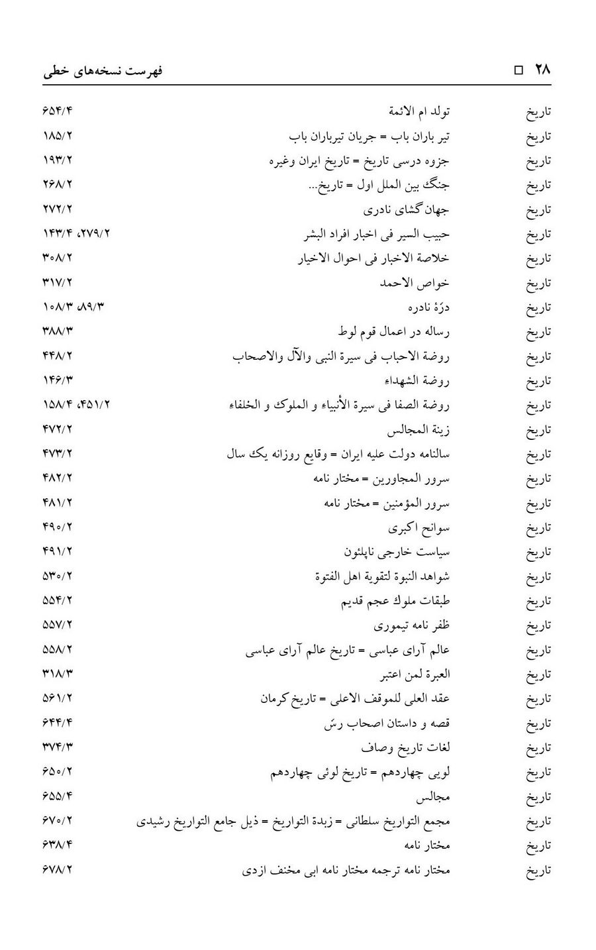
تصویر
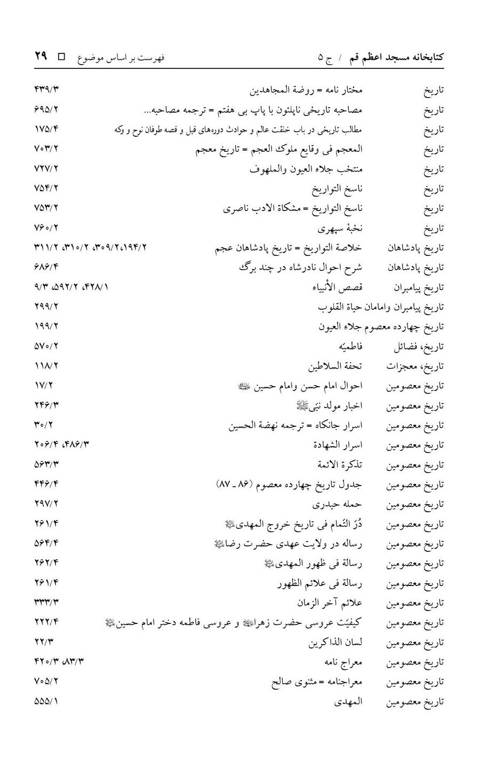
تصویر
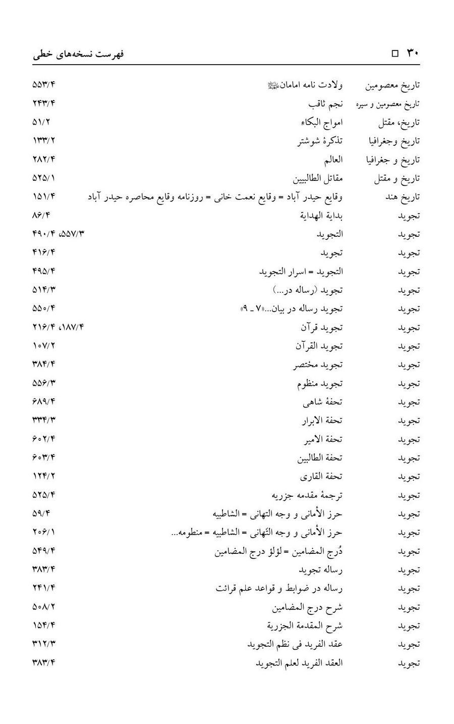
تصویر
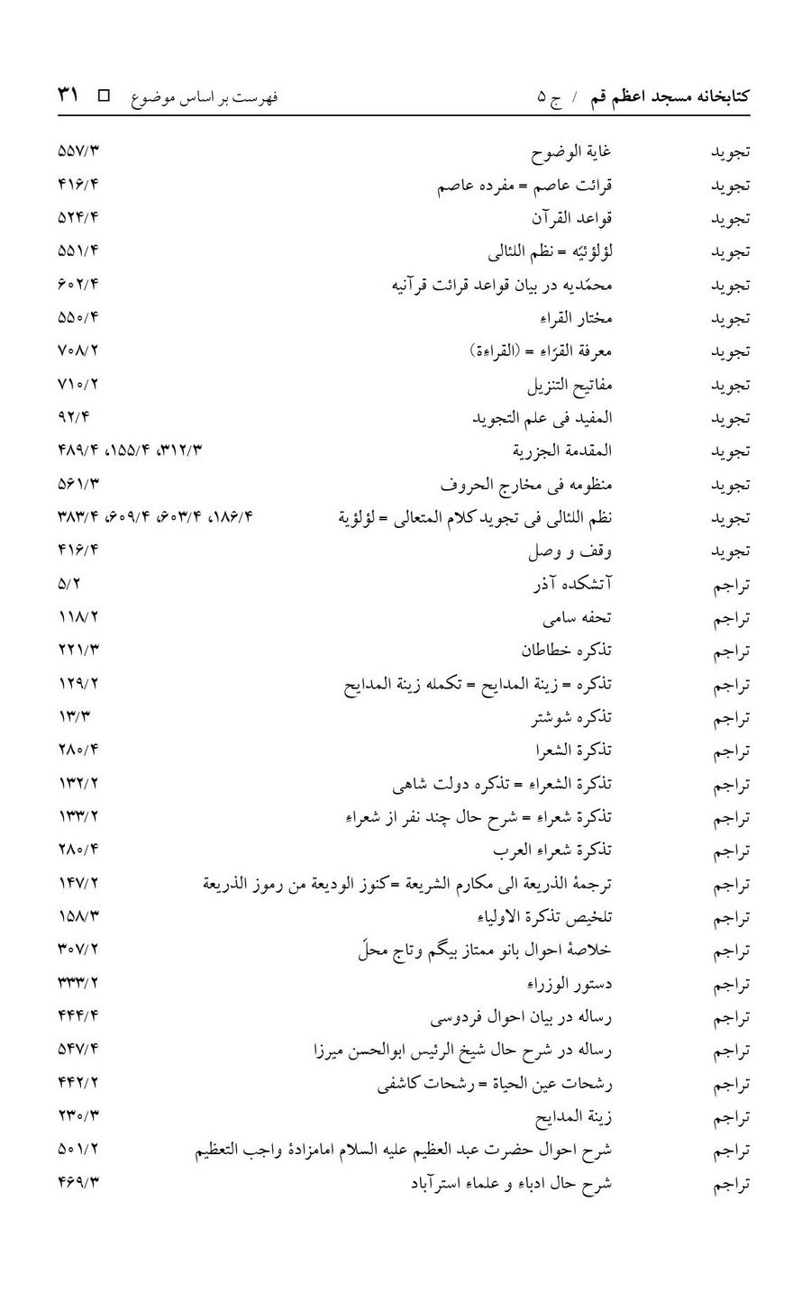
تصویر
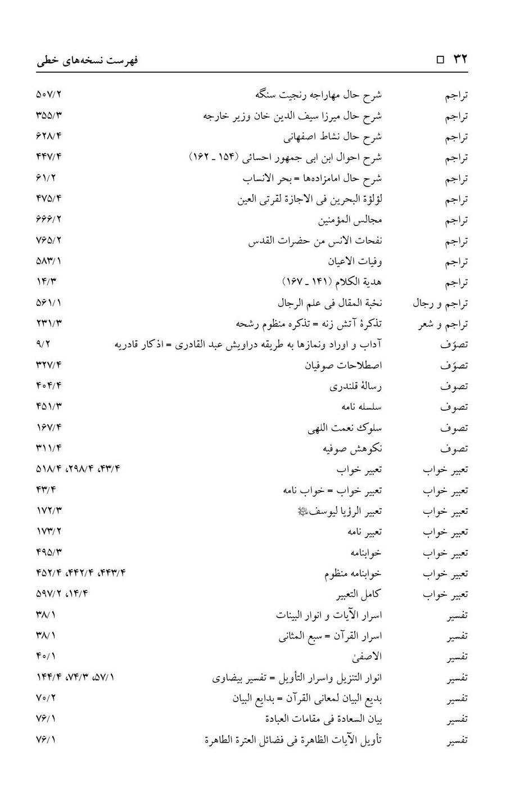
تصویر
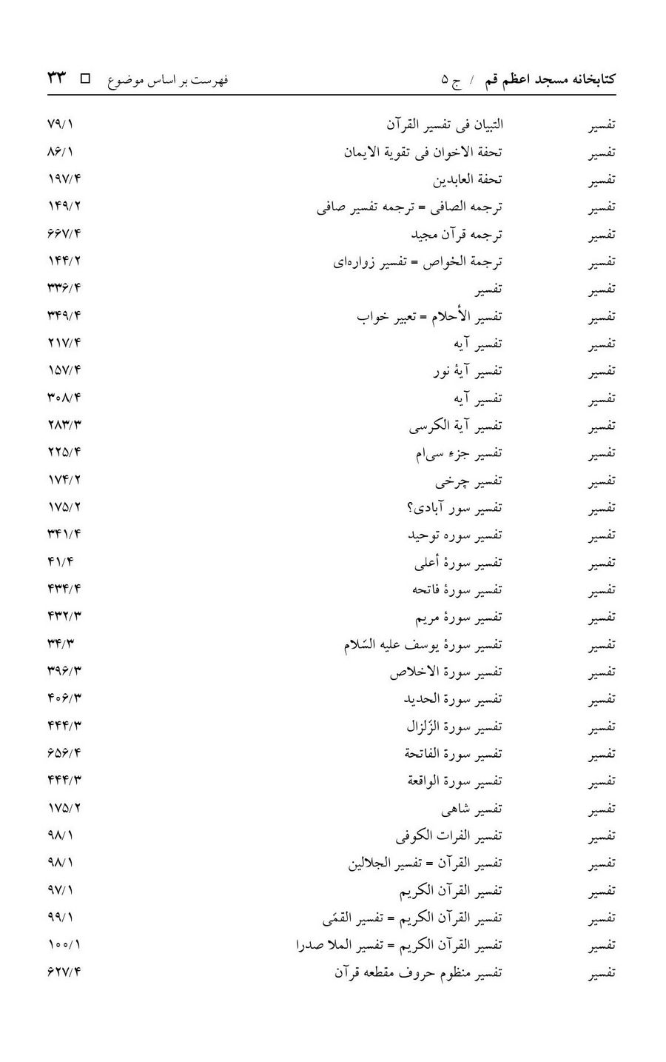
تصویر
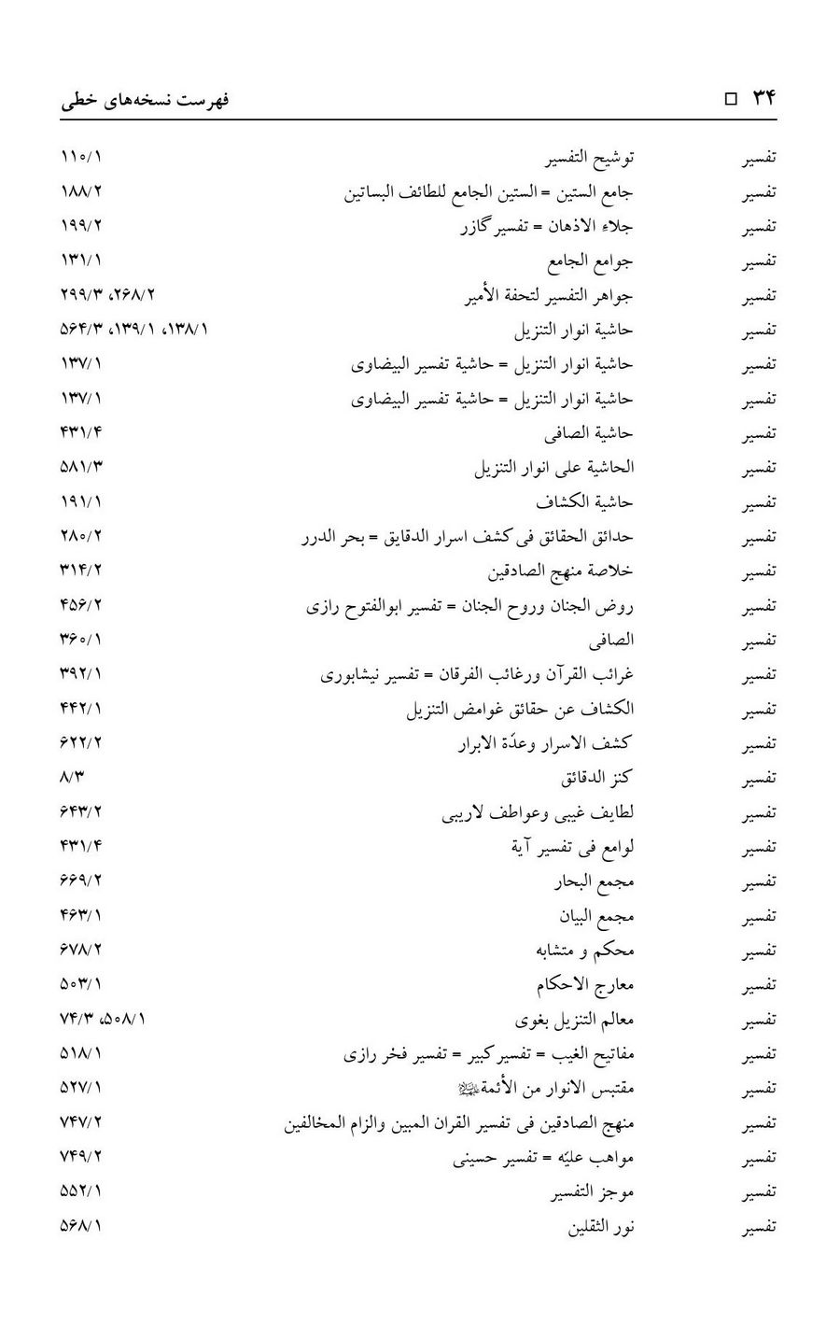
تصویر
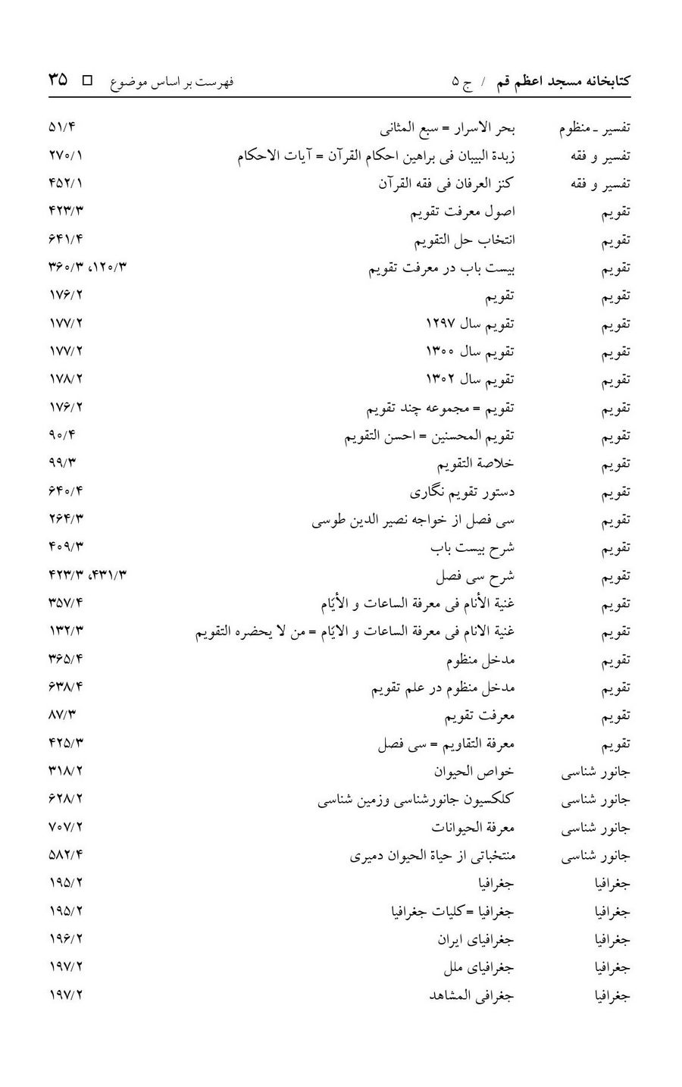
تصویر
تصویر
تصویر
تصویر
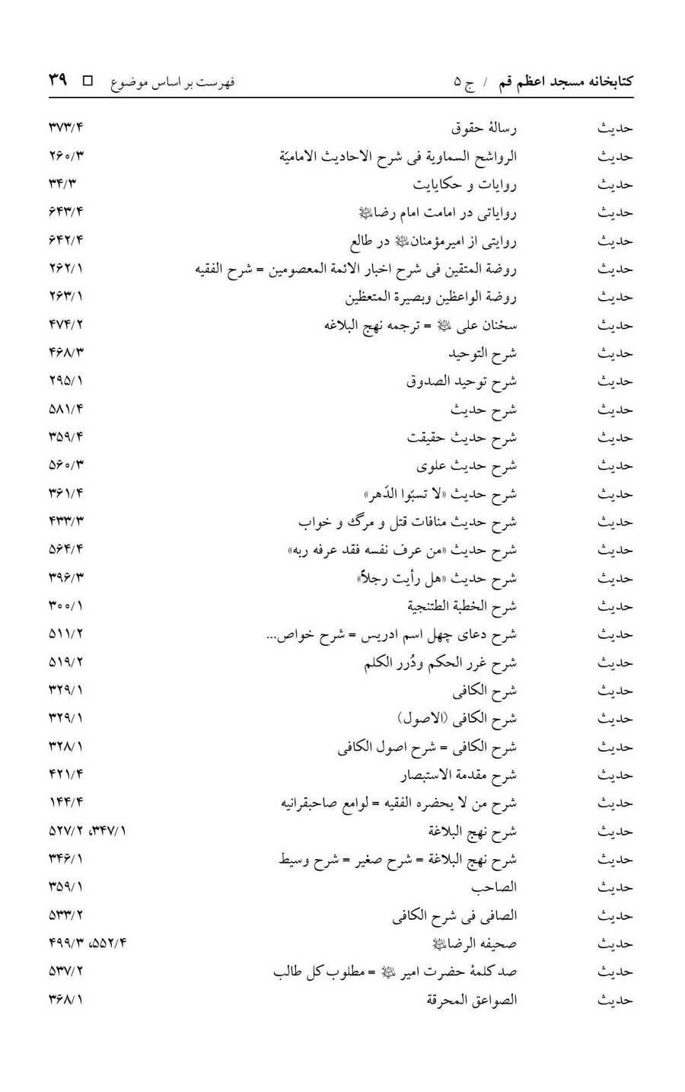
تصویر
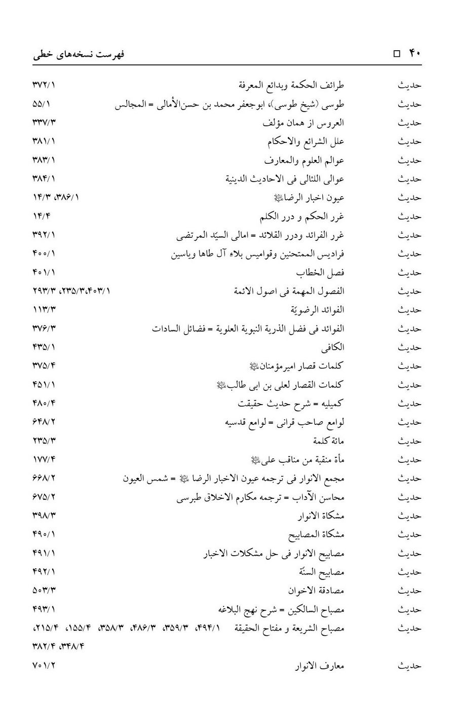
تصویر
تصویر
تصویر
تصویر
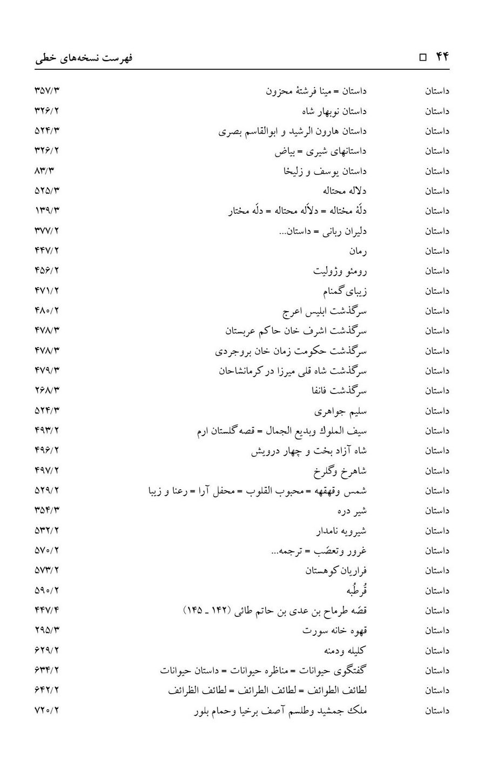
تصویر
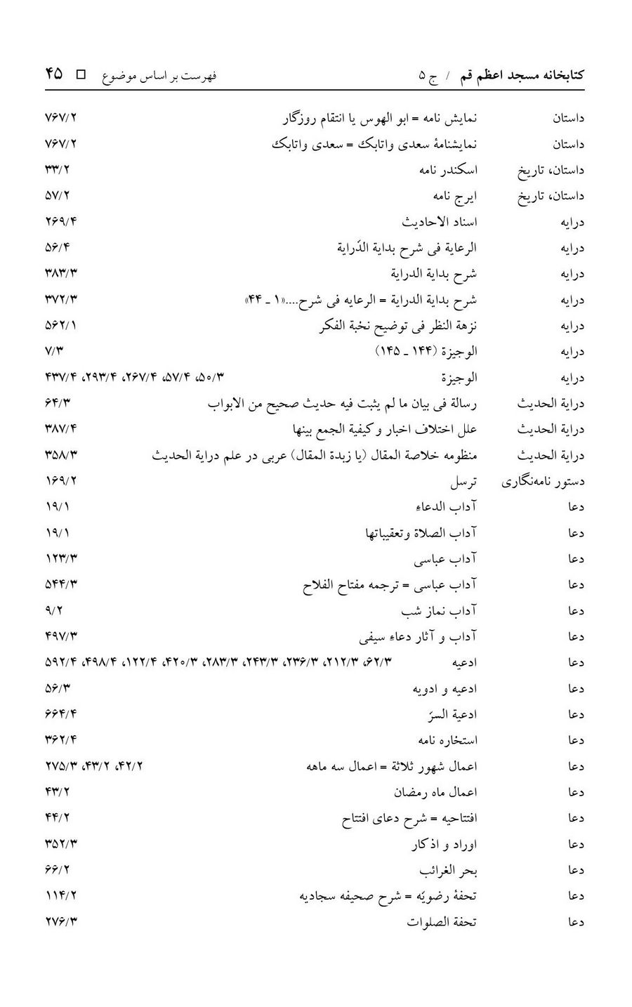
تصویر
تصویر
تصویر
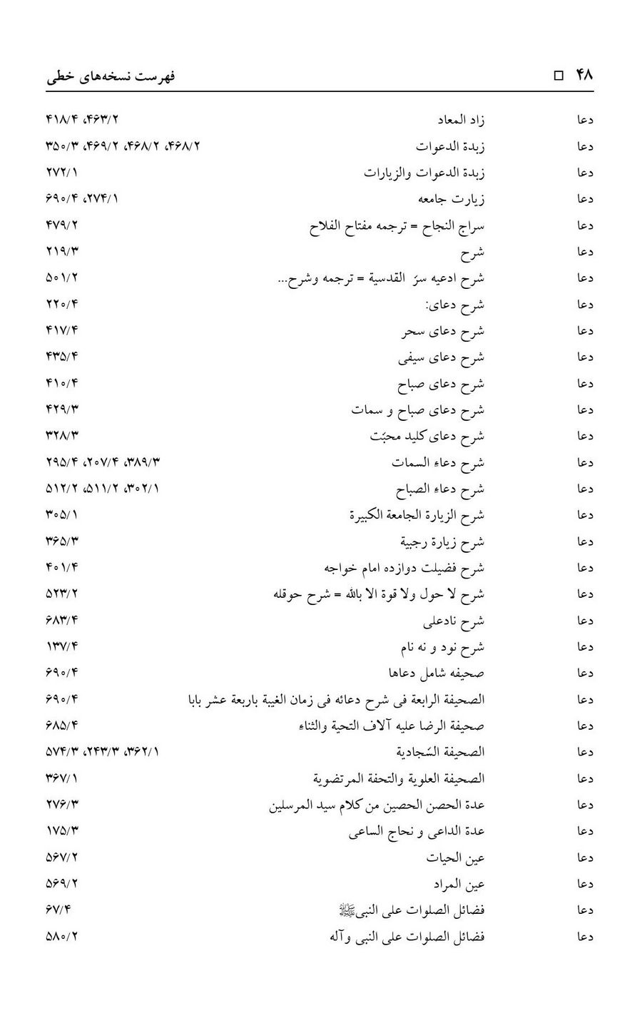
تصویر
تصویر
تصویر
تصویر
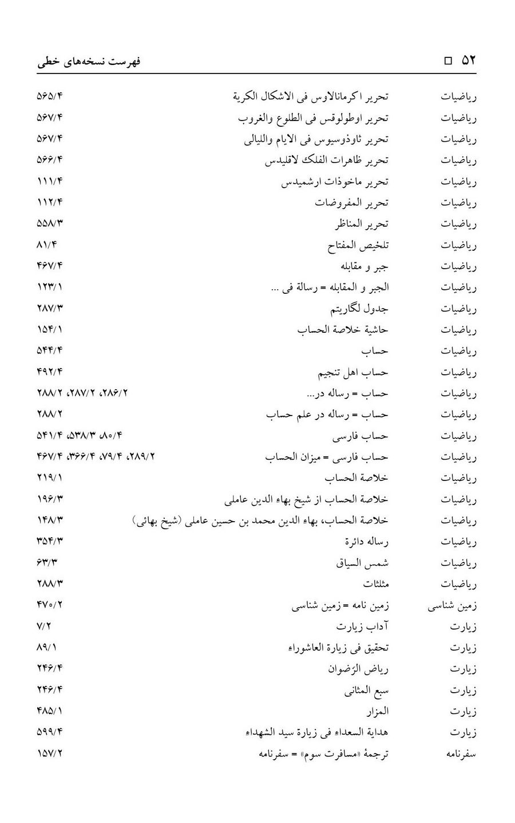
تصویر
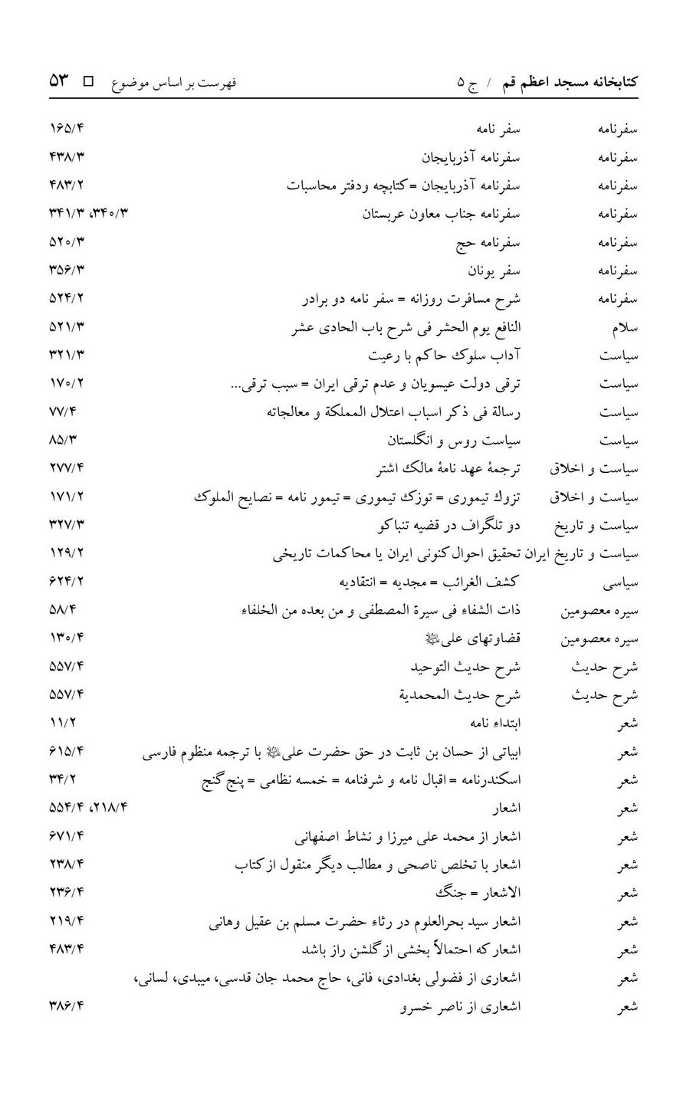
تصویر
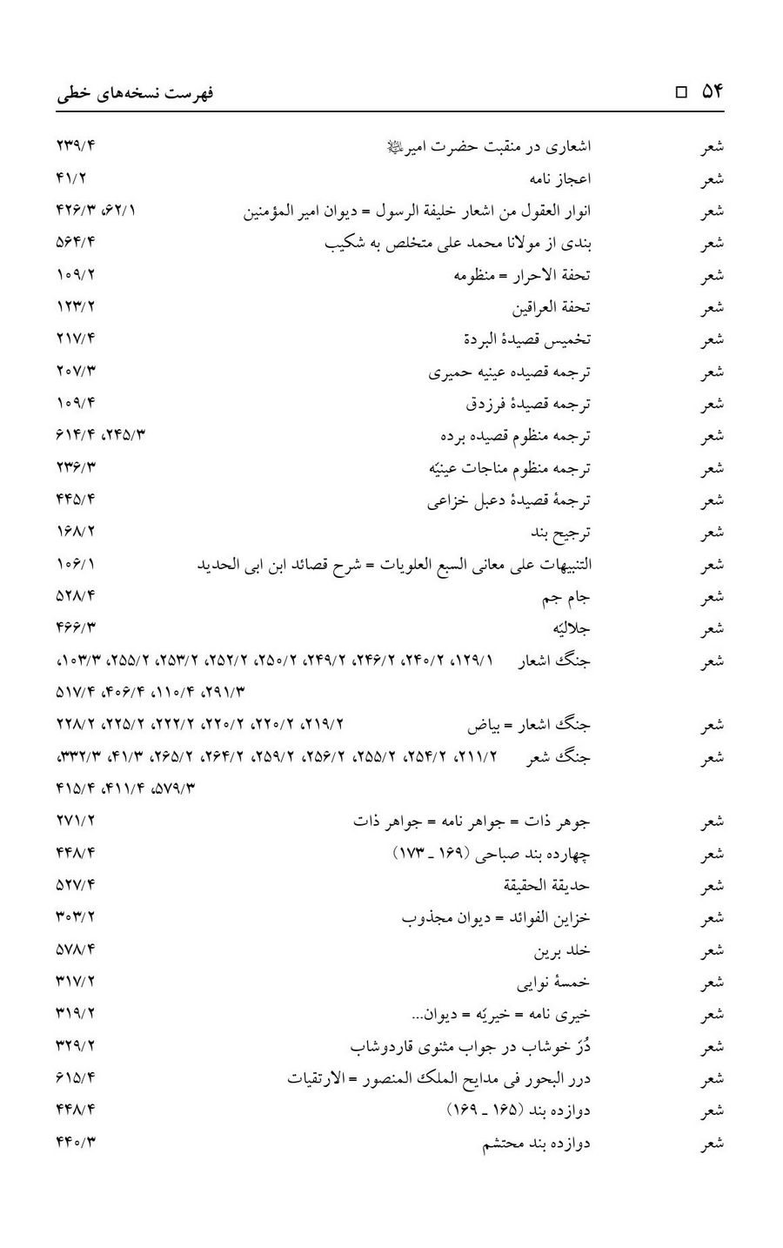
تصویر
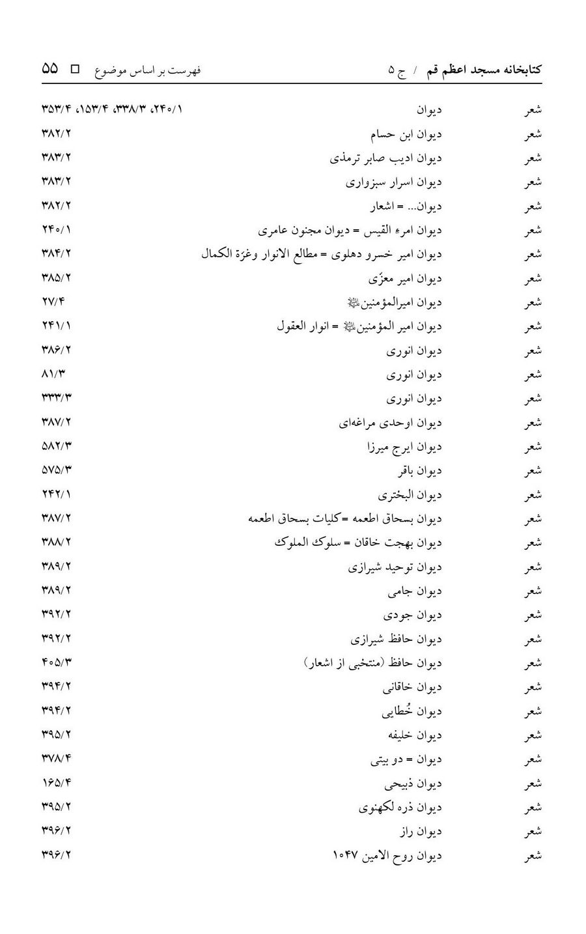
تصویر
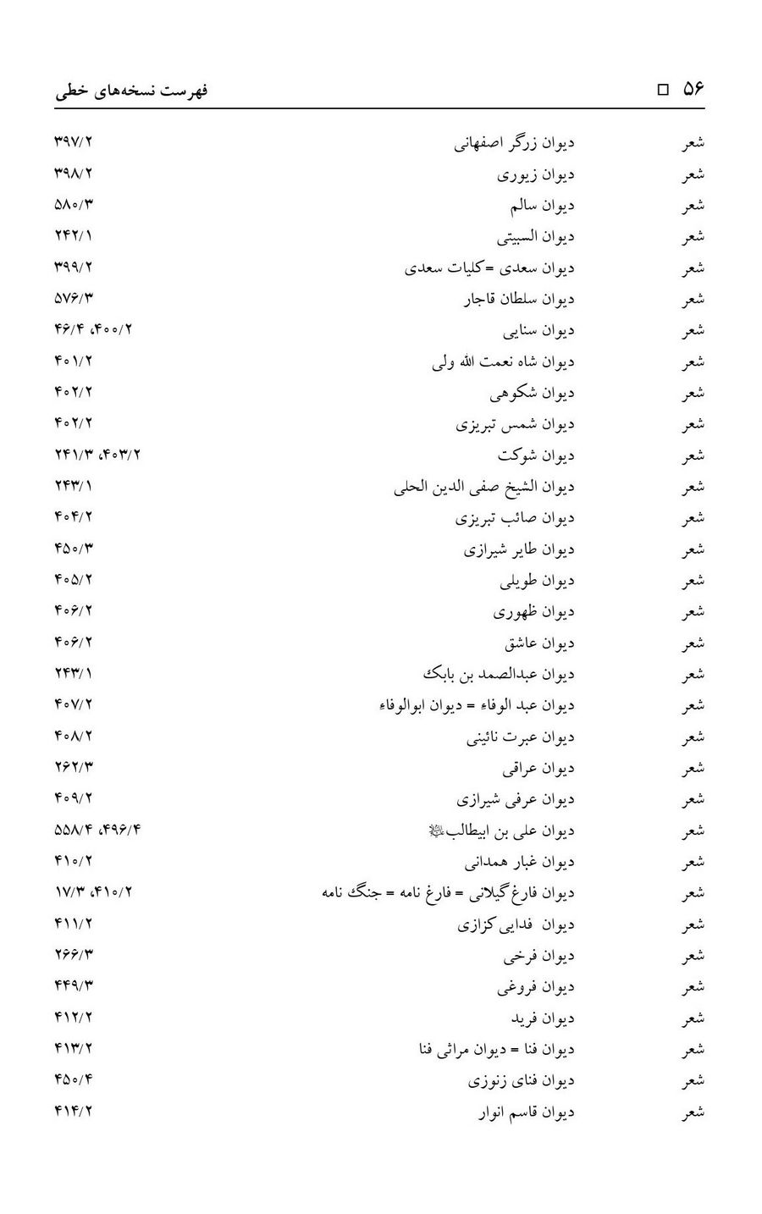
تصویر
تصویر
تصویر
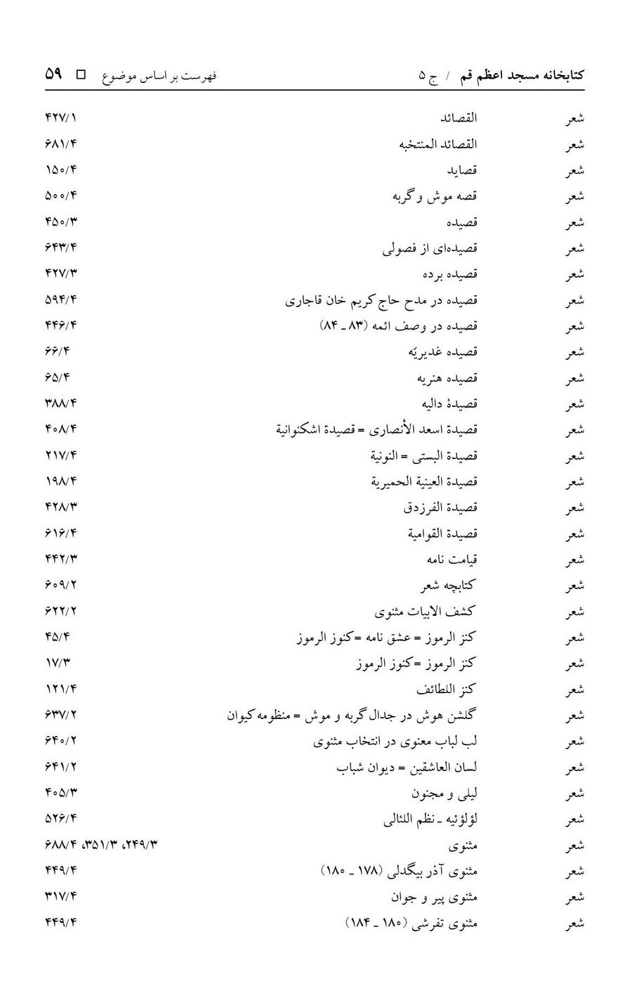
تصویر
تصویر
تصویر
تصویر
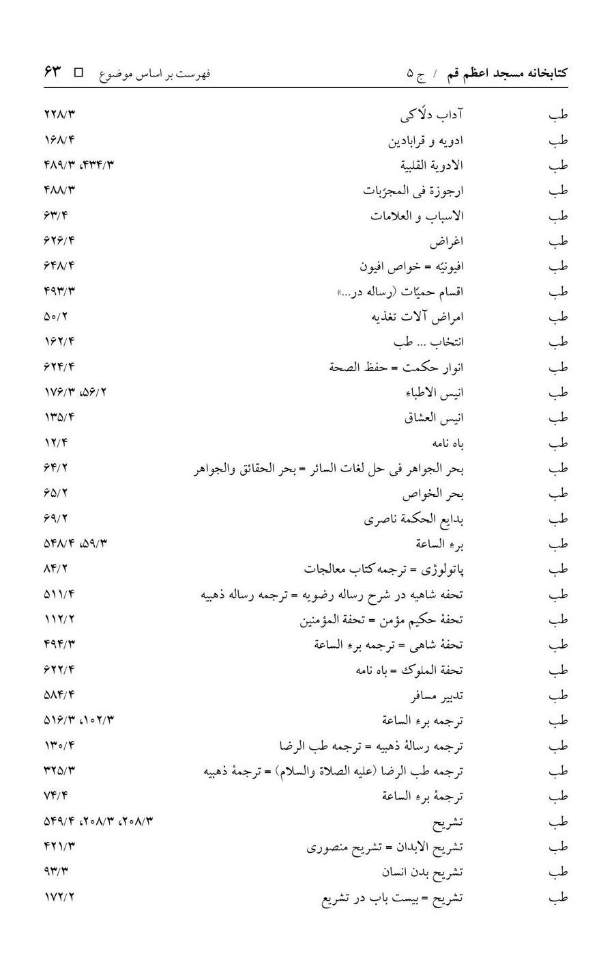
تصویر
تصویر
تصویر
تصویر
تصویر
تصویر
تصویر
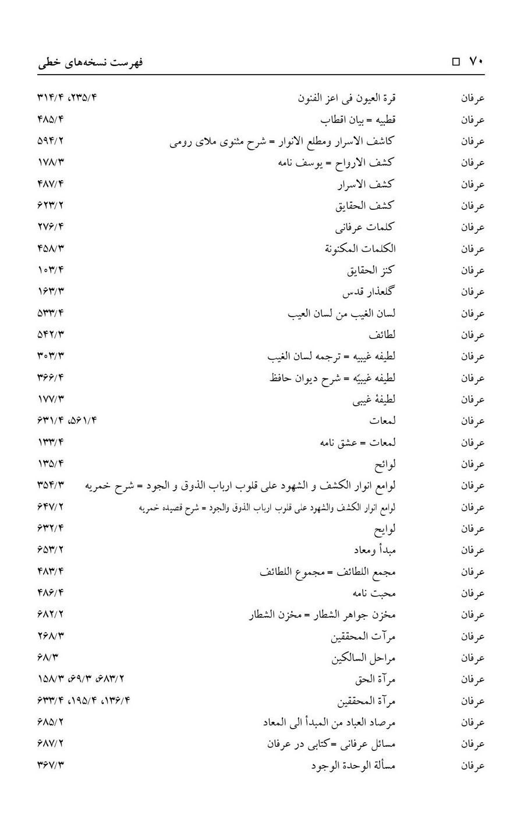
تصویر
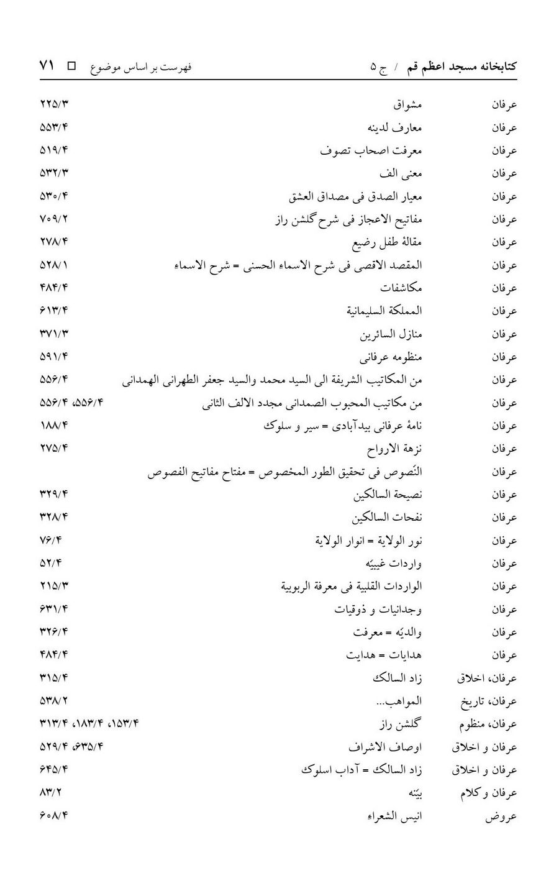
تصویر
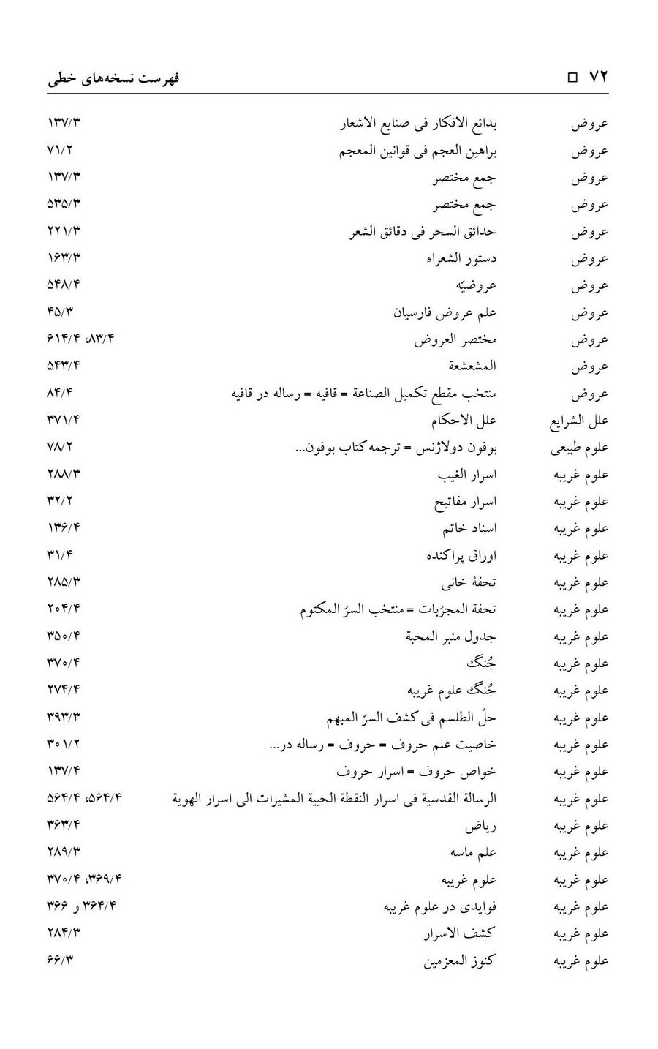
تصویر
تصویر
تصویر
تصویر
تصویر
تصویر
تصویر
تصویر
تصویر
تصویر
تصویر
تصویر
تصویر
تصویر
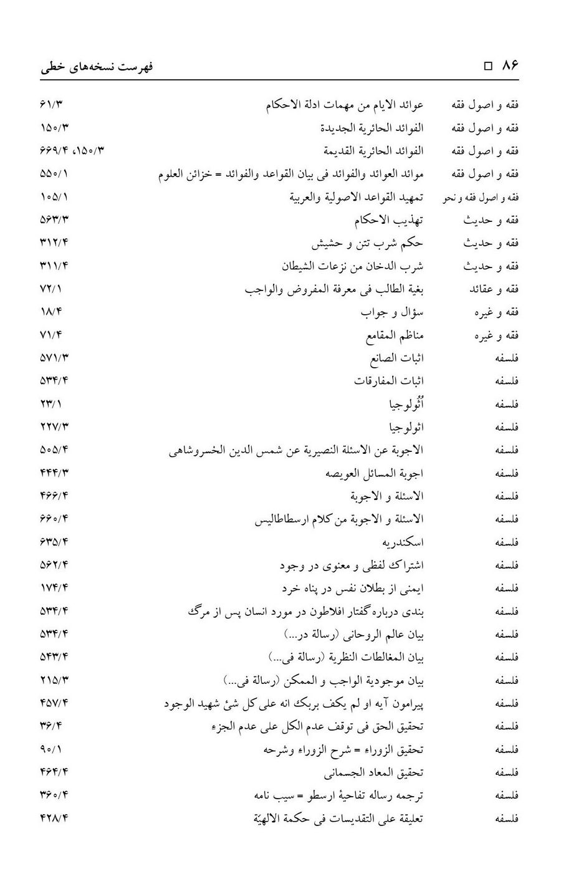
تصویر
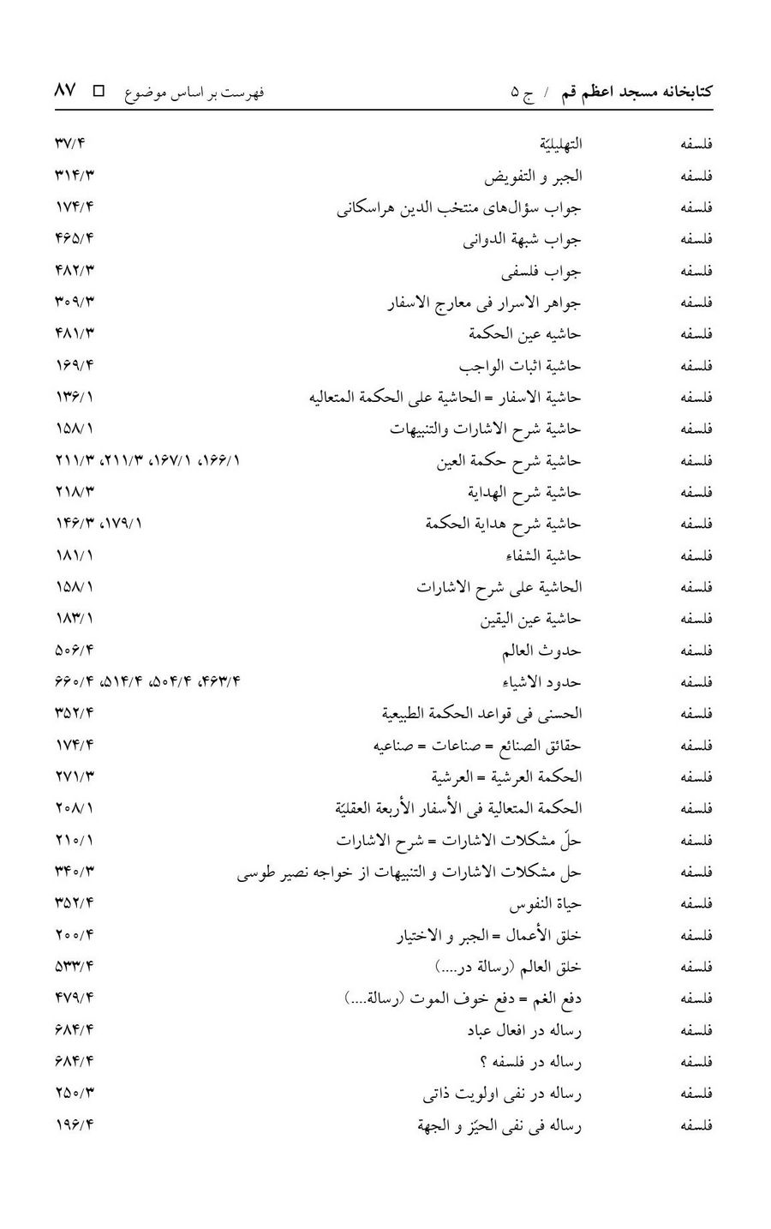
تصویر
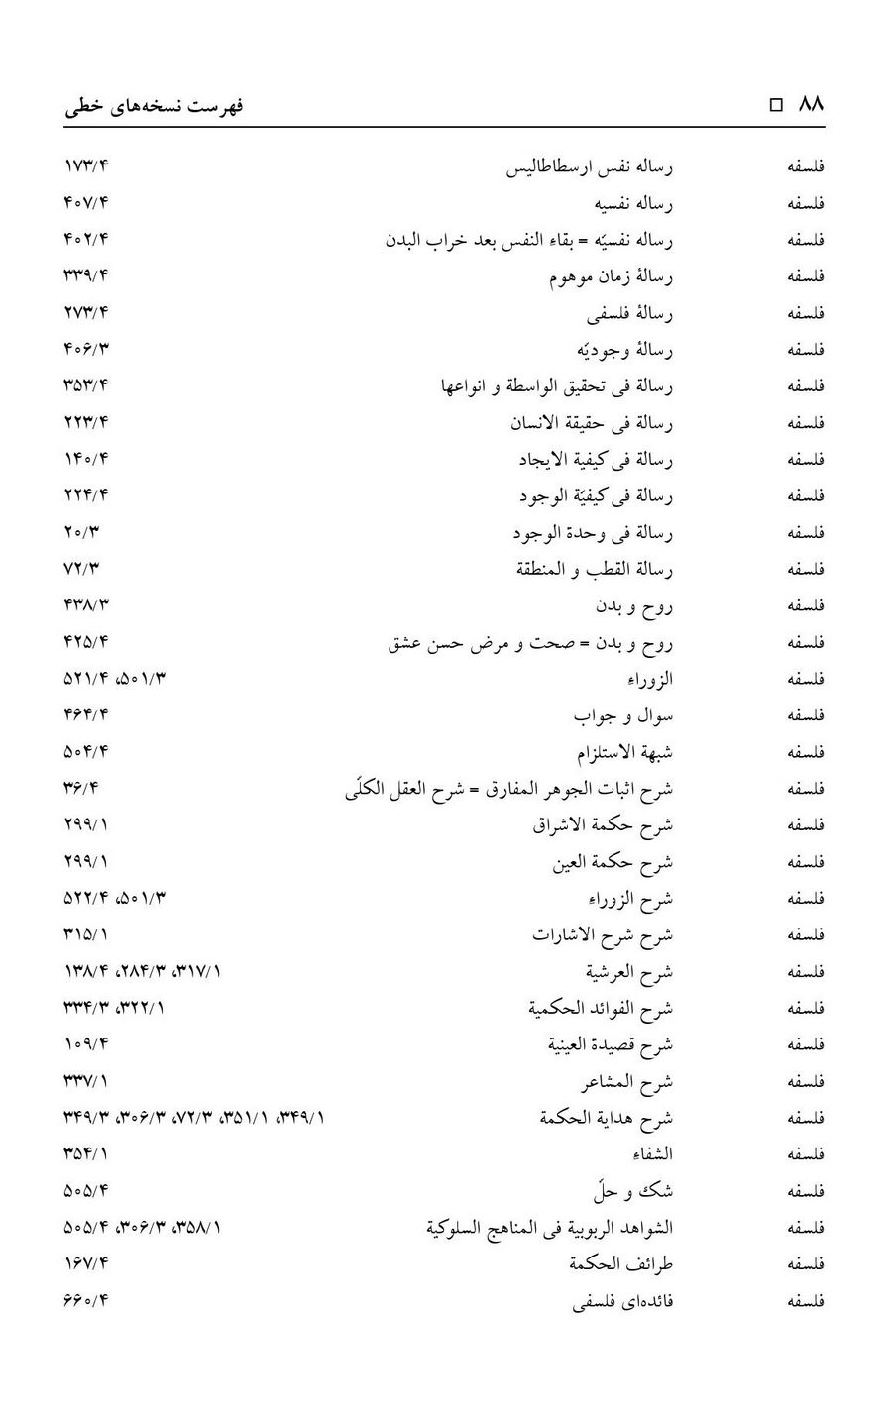
تصویر
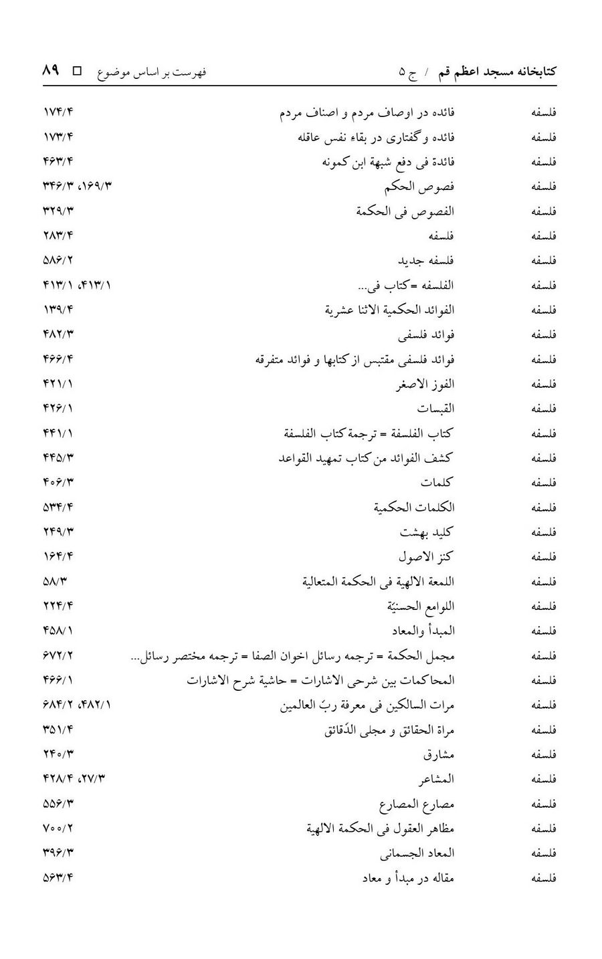
تصویر
تصویر
تصویر
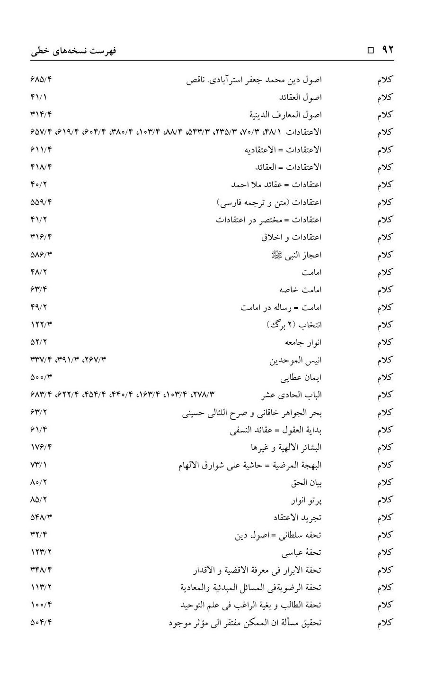
تصویر
تصویر
تصویر
تصویر
تصویر
تصویر
تصویر
تصویر
تصویر
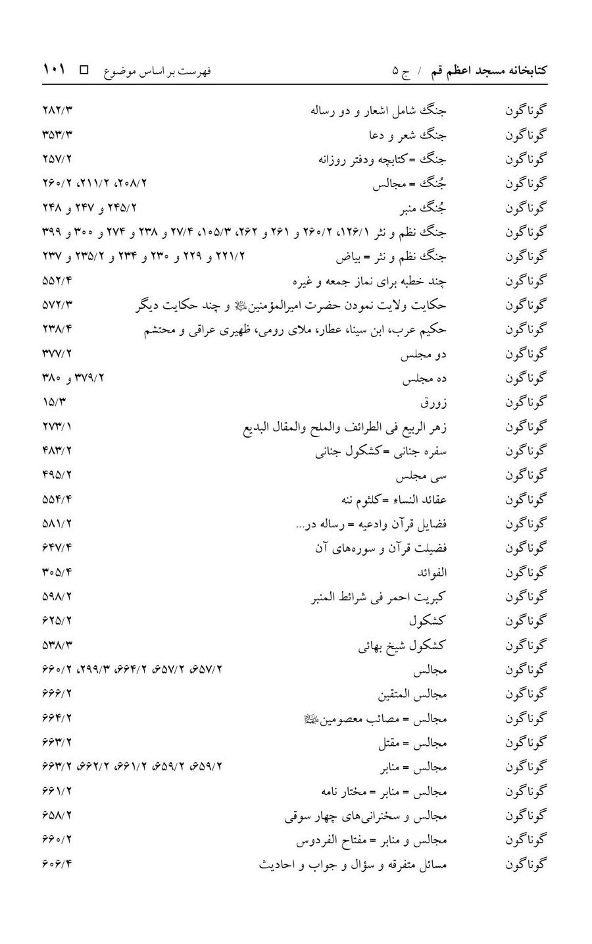
تصویر
تصویر
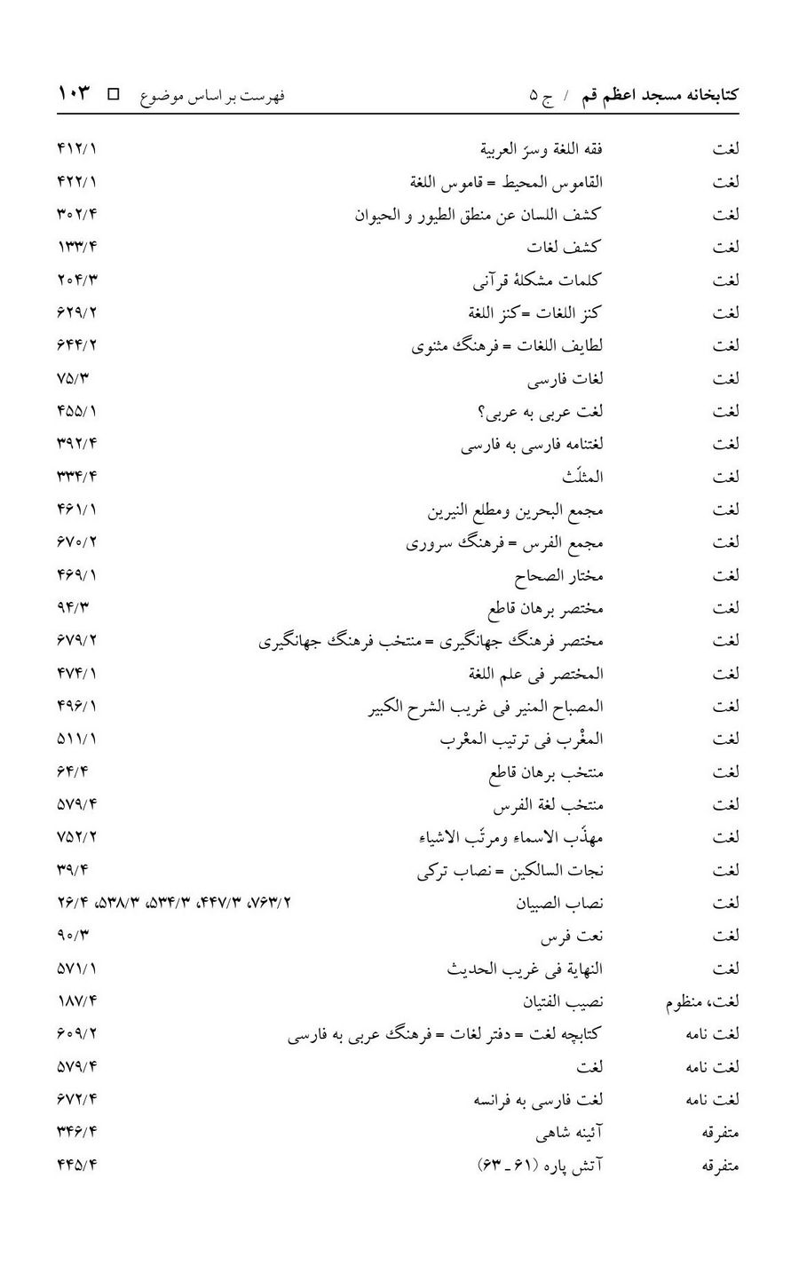
تصویر
تصویر
تصویر
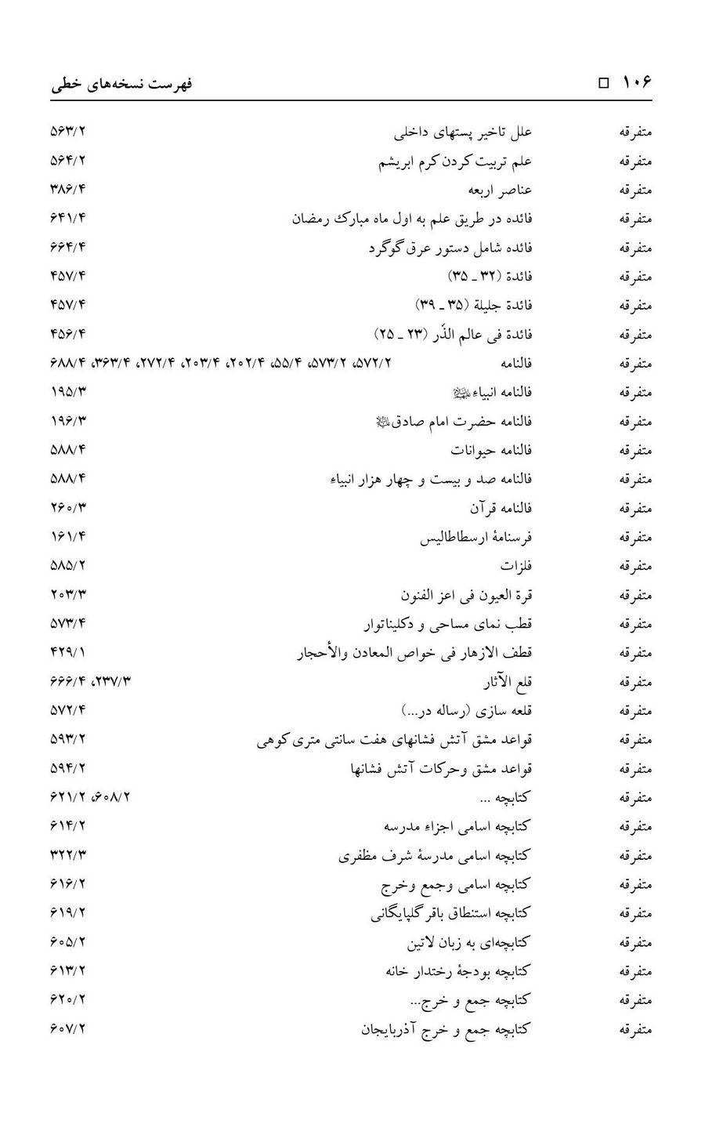
تصویر
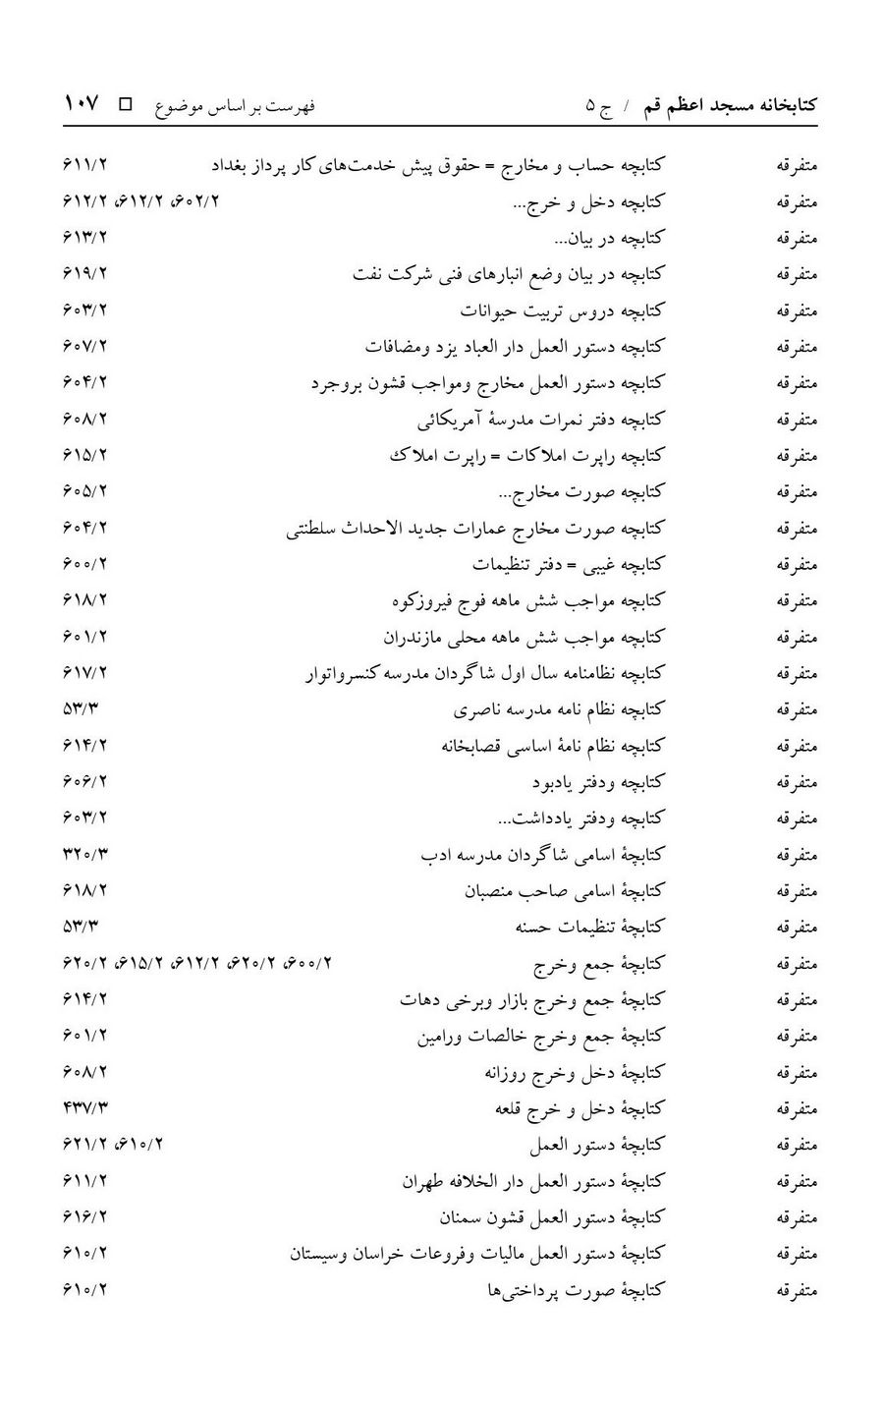
تصویر
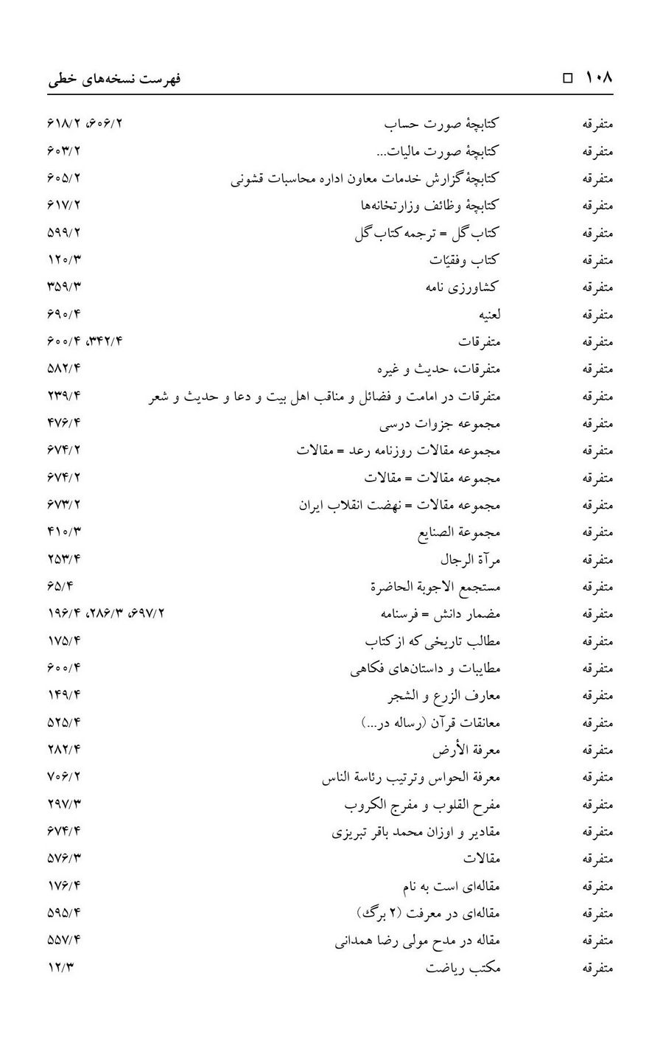
تصویر
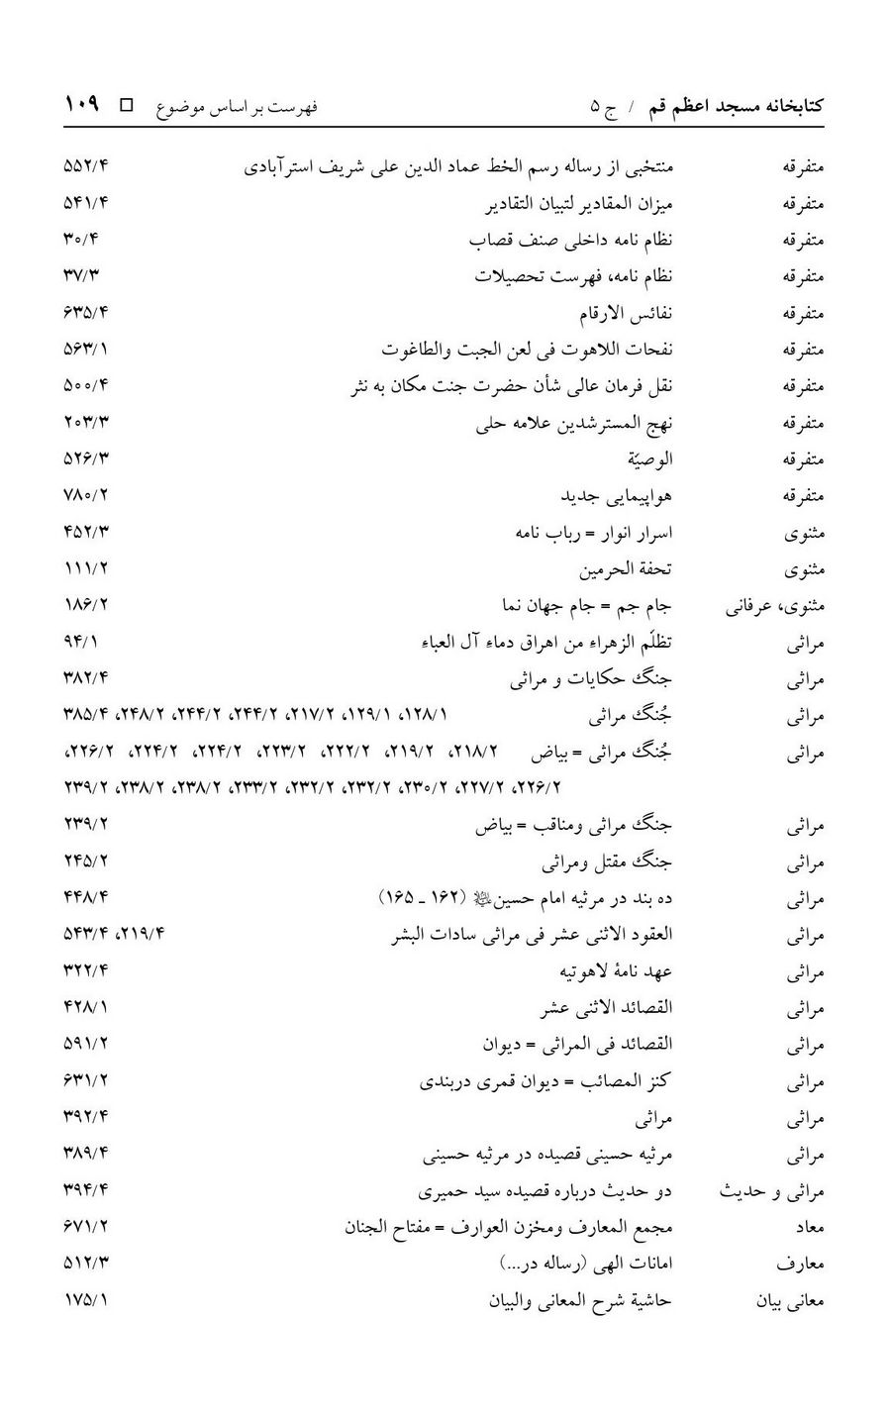
تصویر
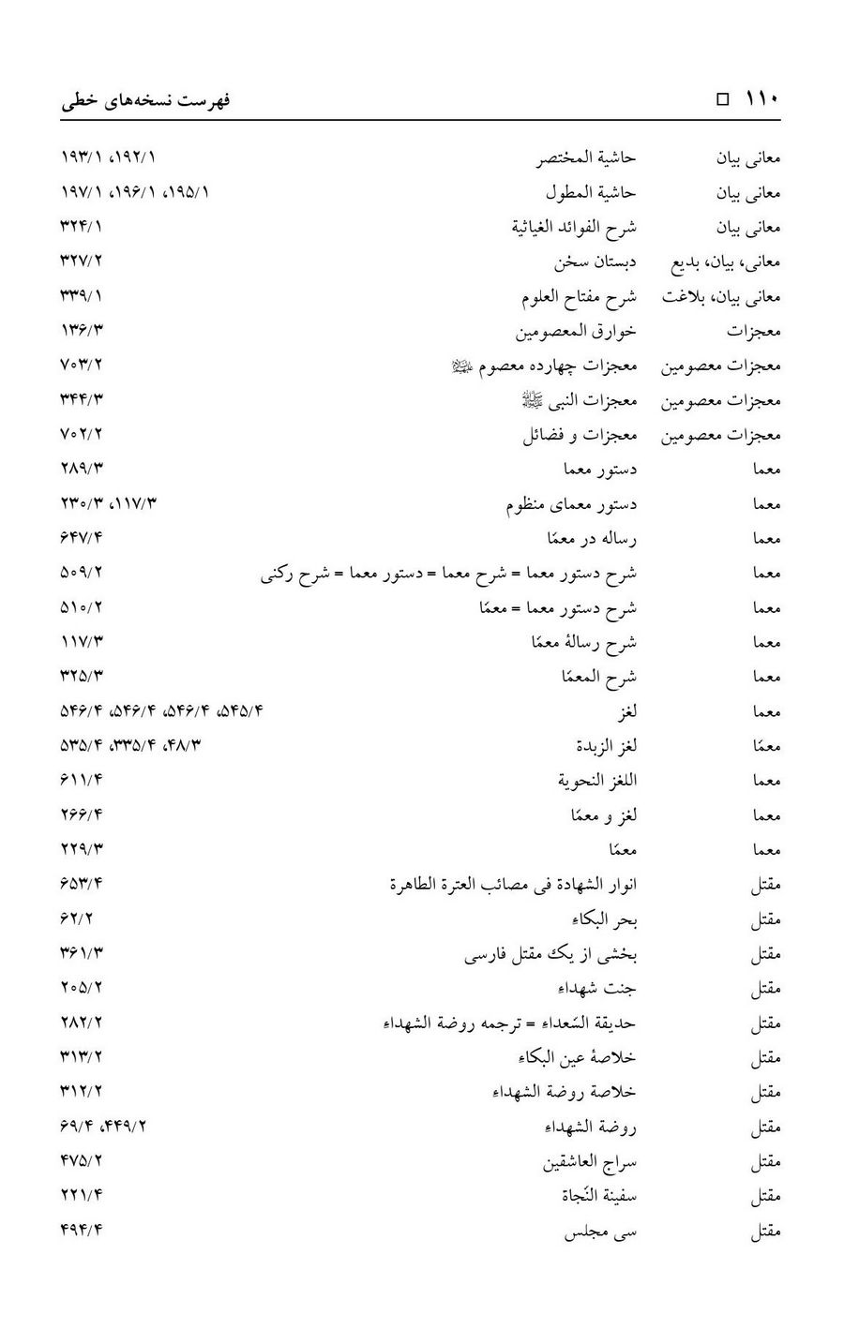
تصویر
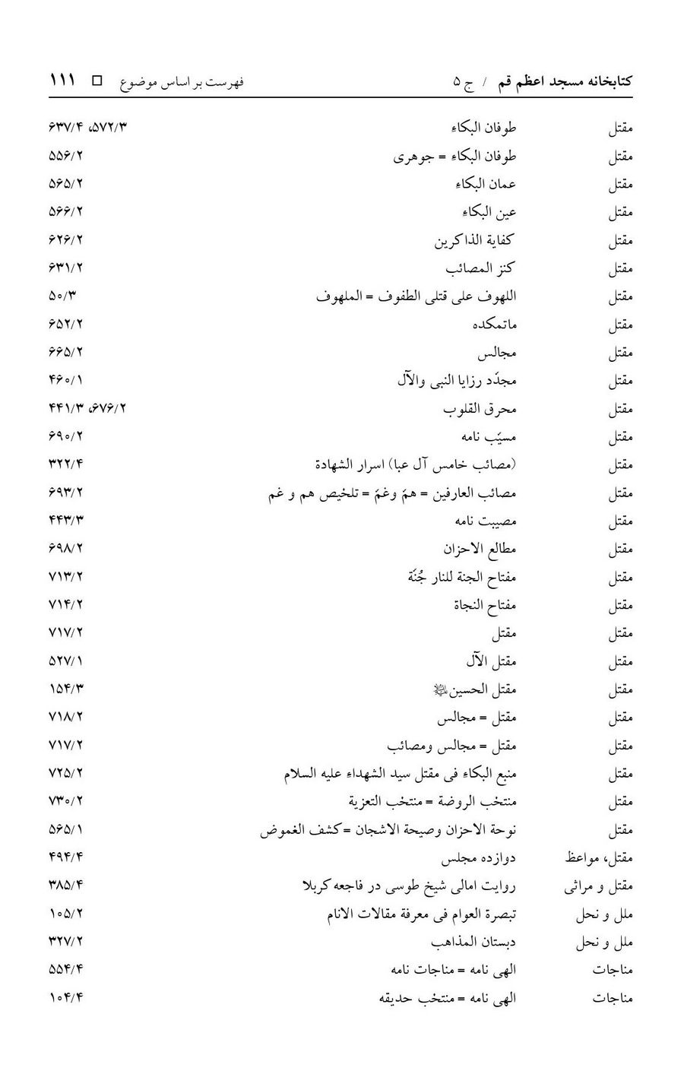
تصویر
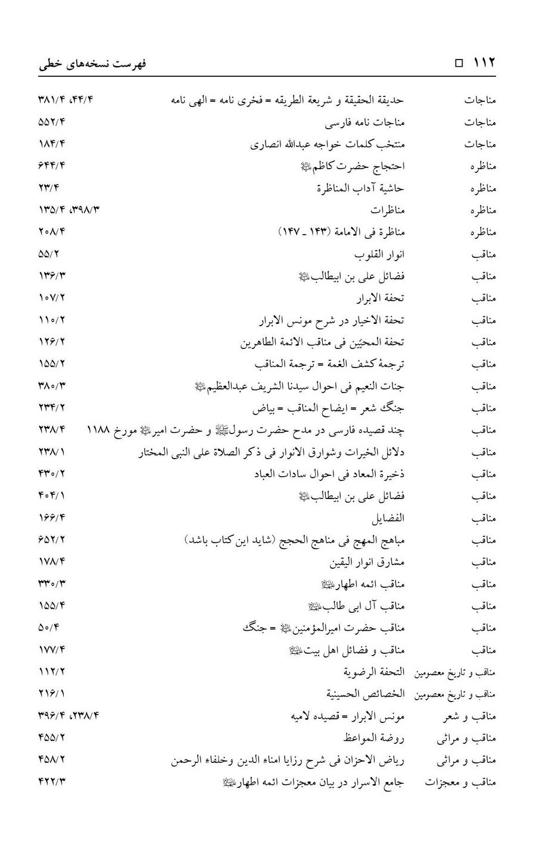
تصویر
تصویر
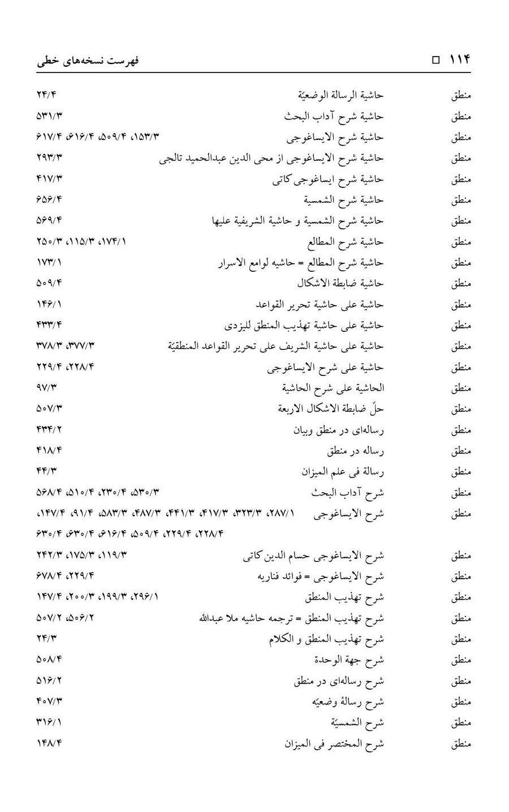
تصویر
تصویر
تصویر
تصویر
تصویر
تصویر
تصویر
تصویر
تصویر
تصویر
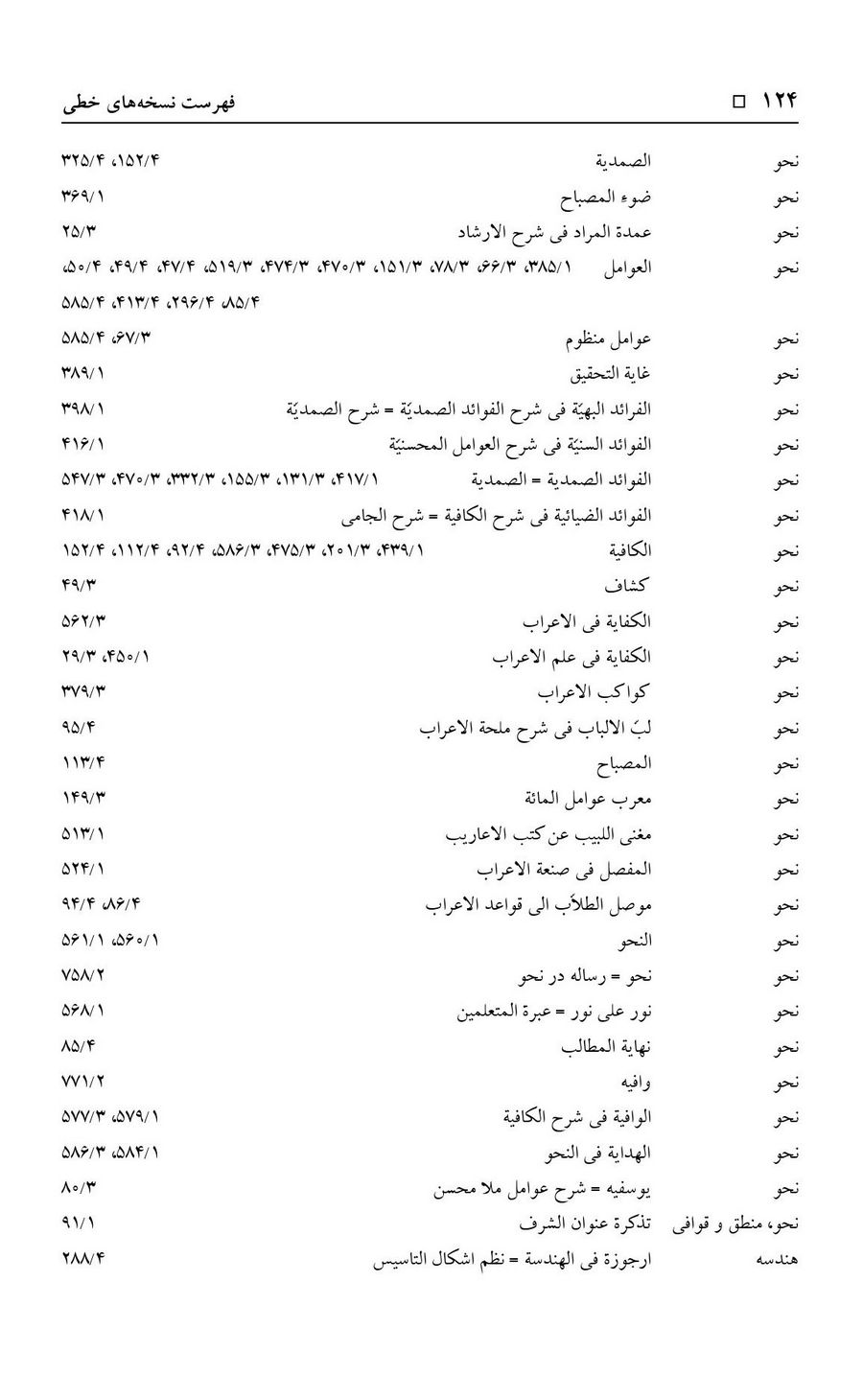
تصویر
تصویر

فهرست بر اساس مولفان و تالیفات آن
تصویر
تصویر
تصویر
تصویر
تصویر
تصویر
تصویر
تصویر
تصویر
تصویر
تصویر
تصویر
تصویر
تصویر
تصویر
تصویر
تصویر
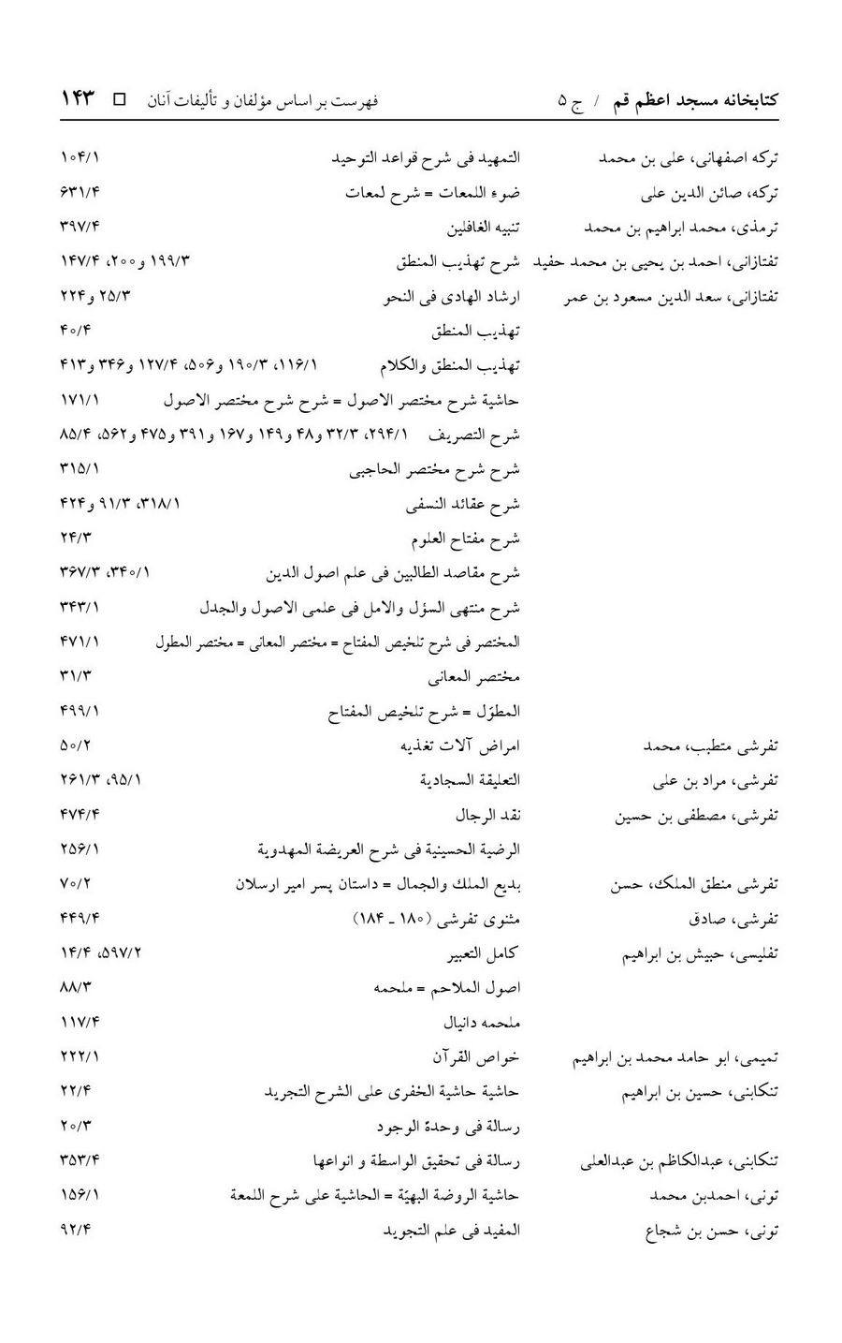
تصویر
تصویر
تصویر
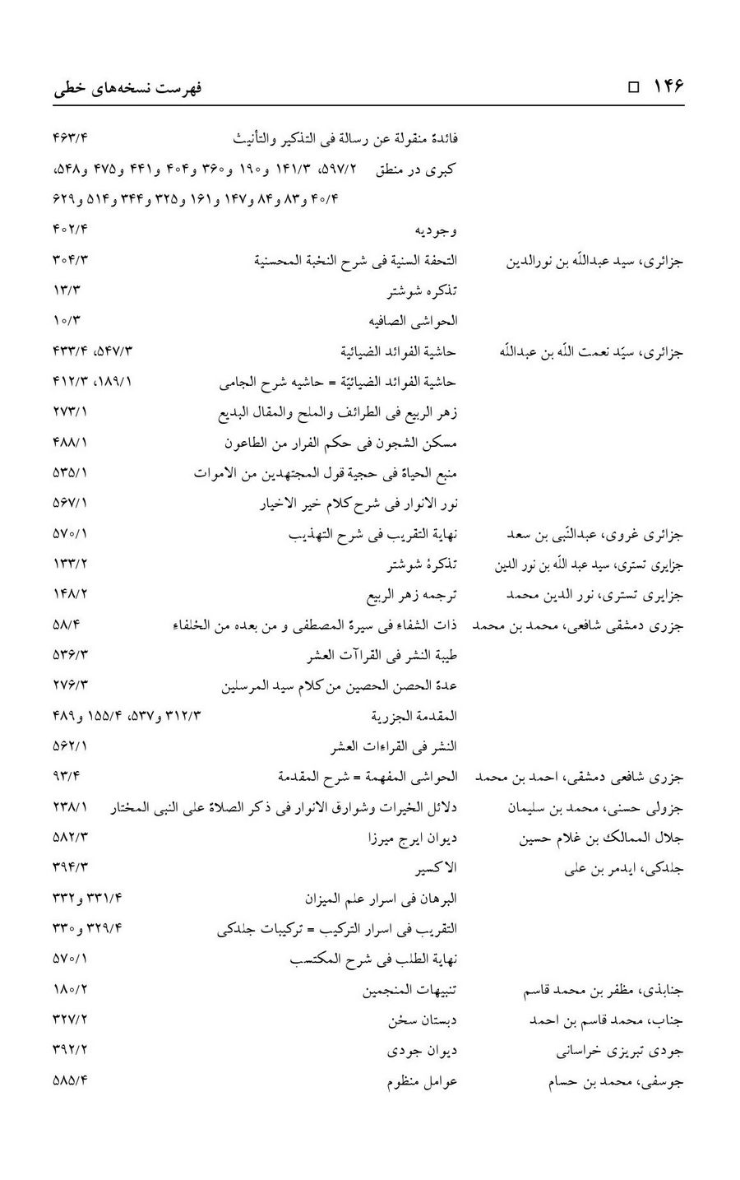
تصویر
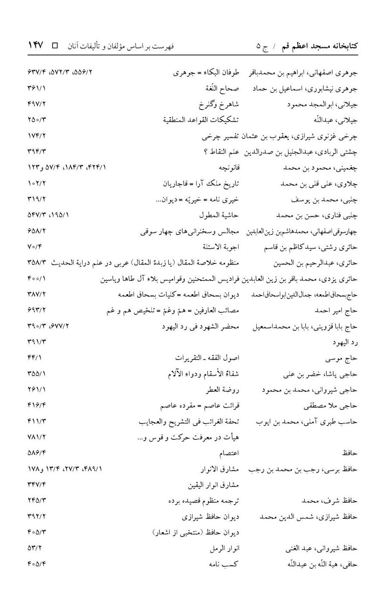
تصویر
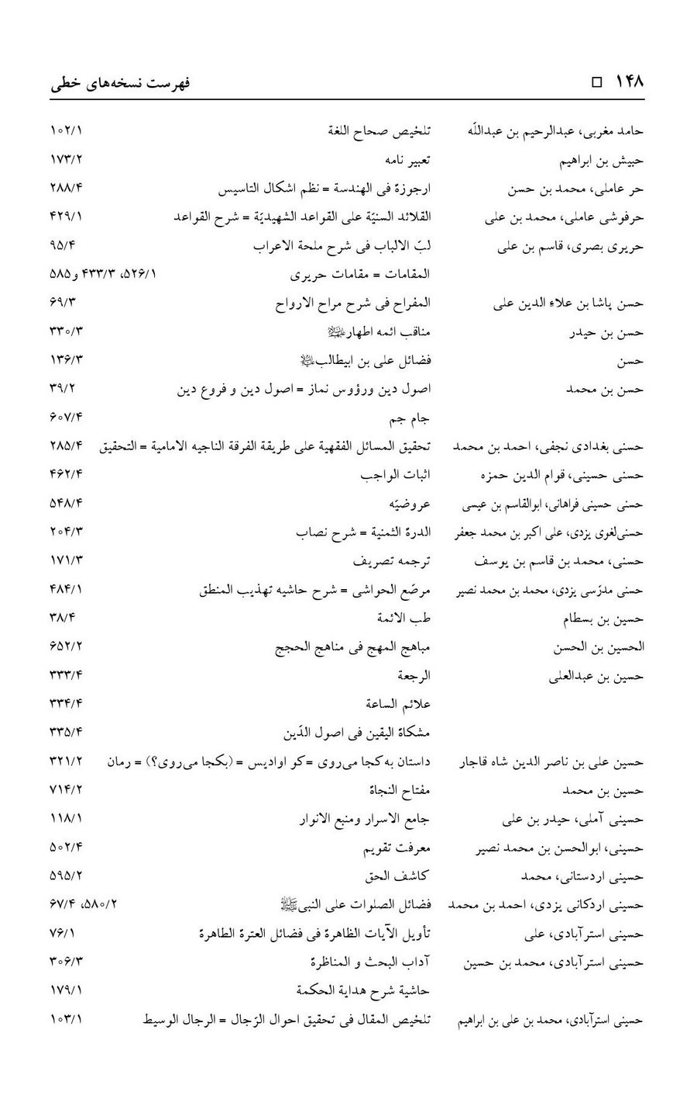
تصویر
تصویر
تصویر
تصویر
تصویر
تصویر
تصویر
تصویر
تصویر
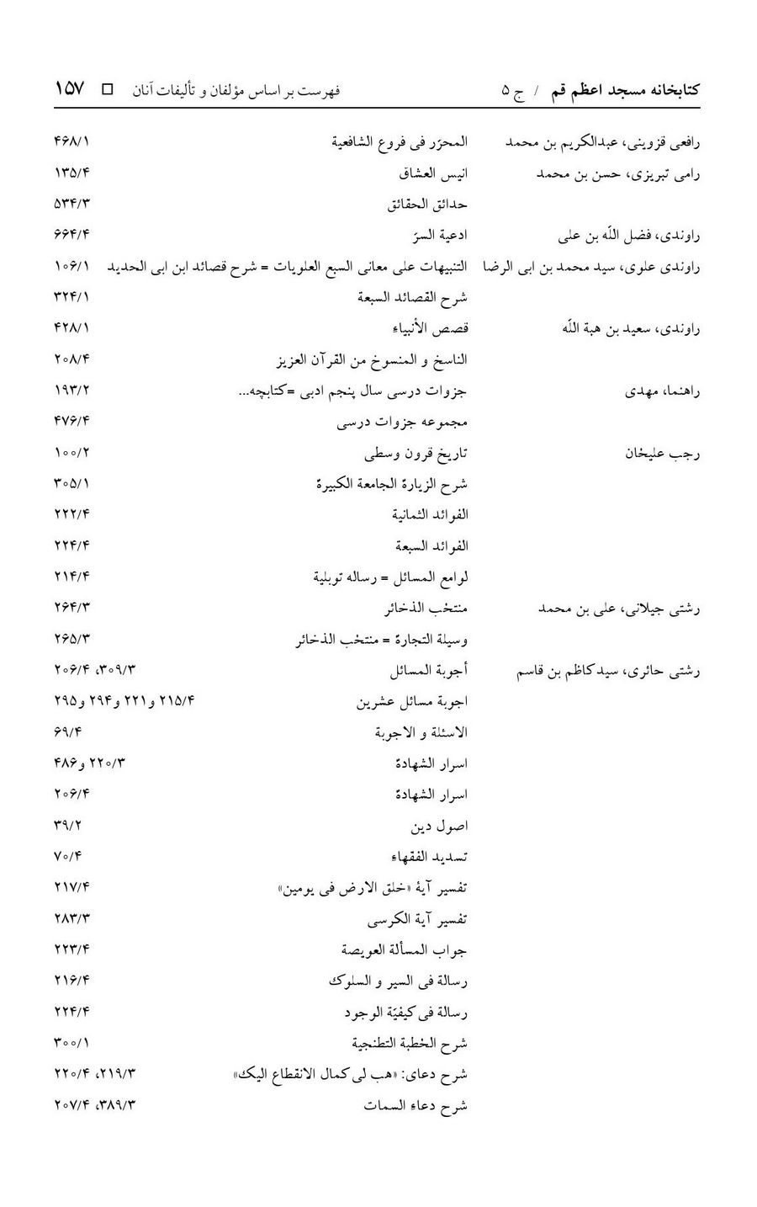
تصویر
تصویر
تصویر
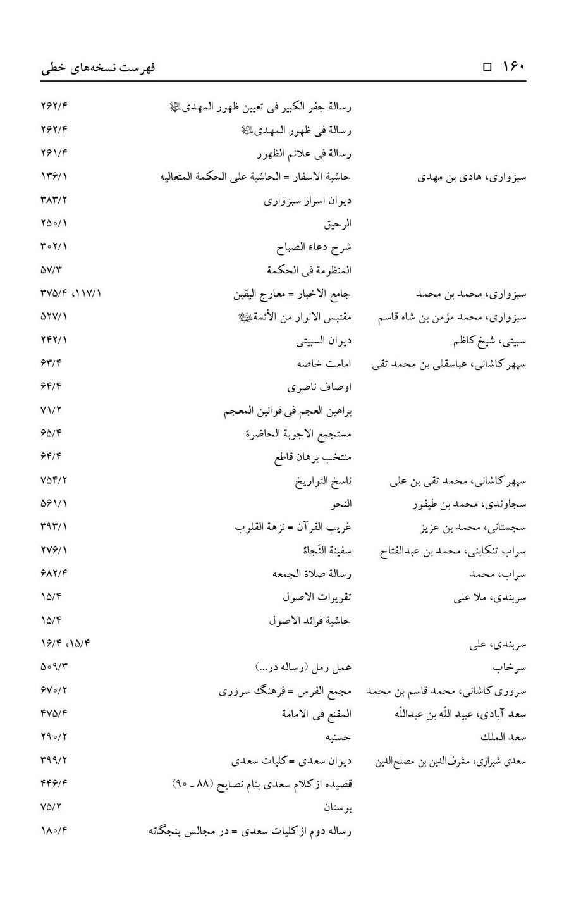
تصویر
تصویر
تصویر
تصویر
تصویر
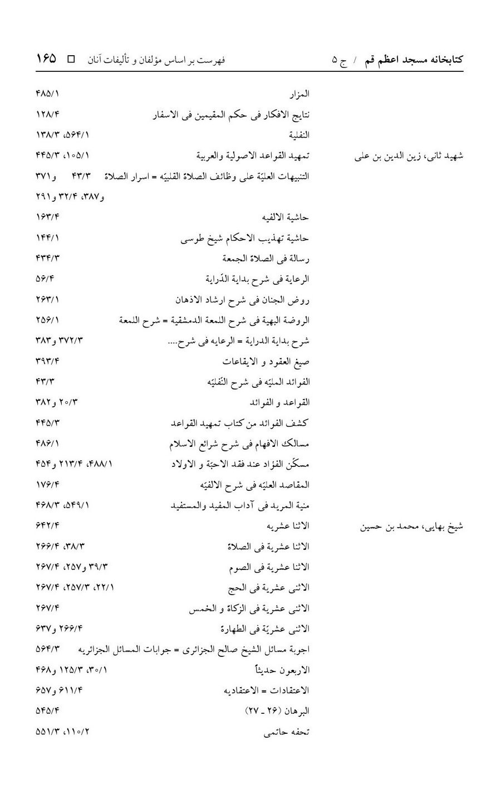
تصویر
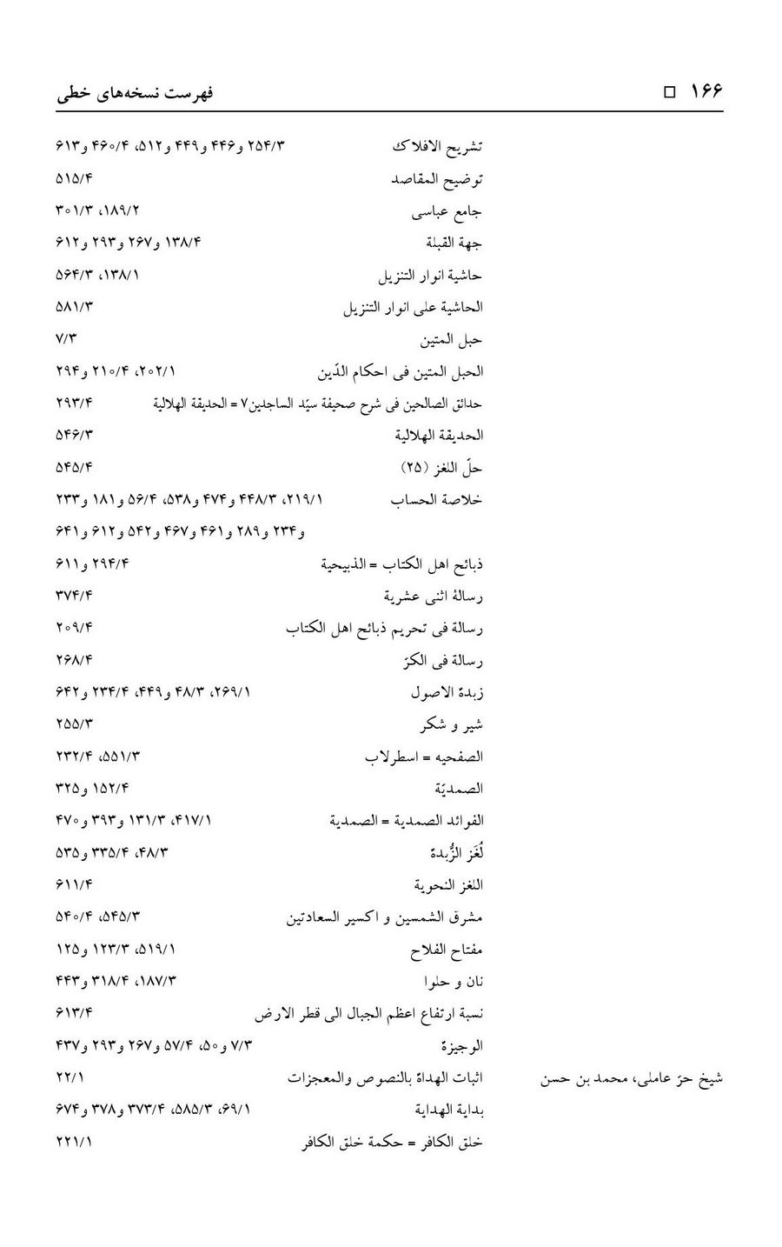
تصویر
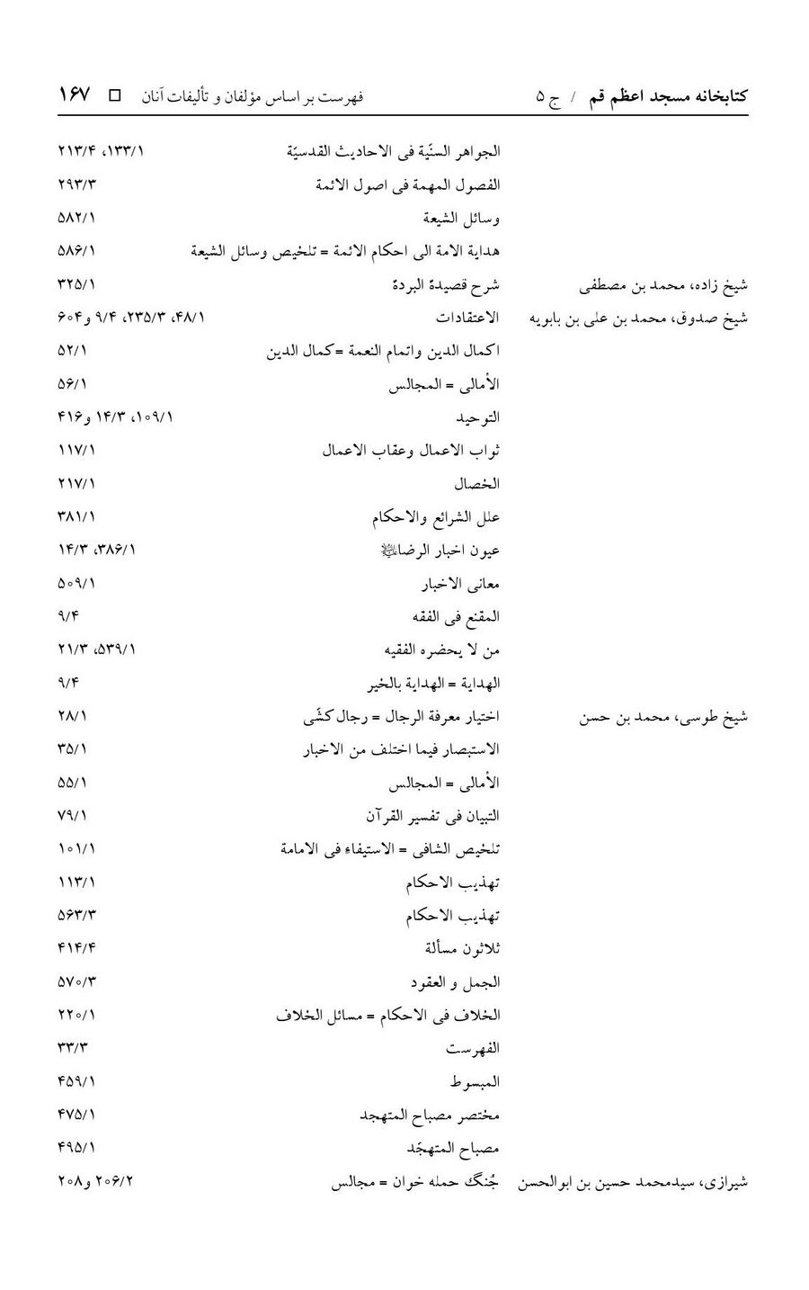
تصویر
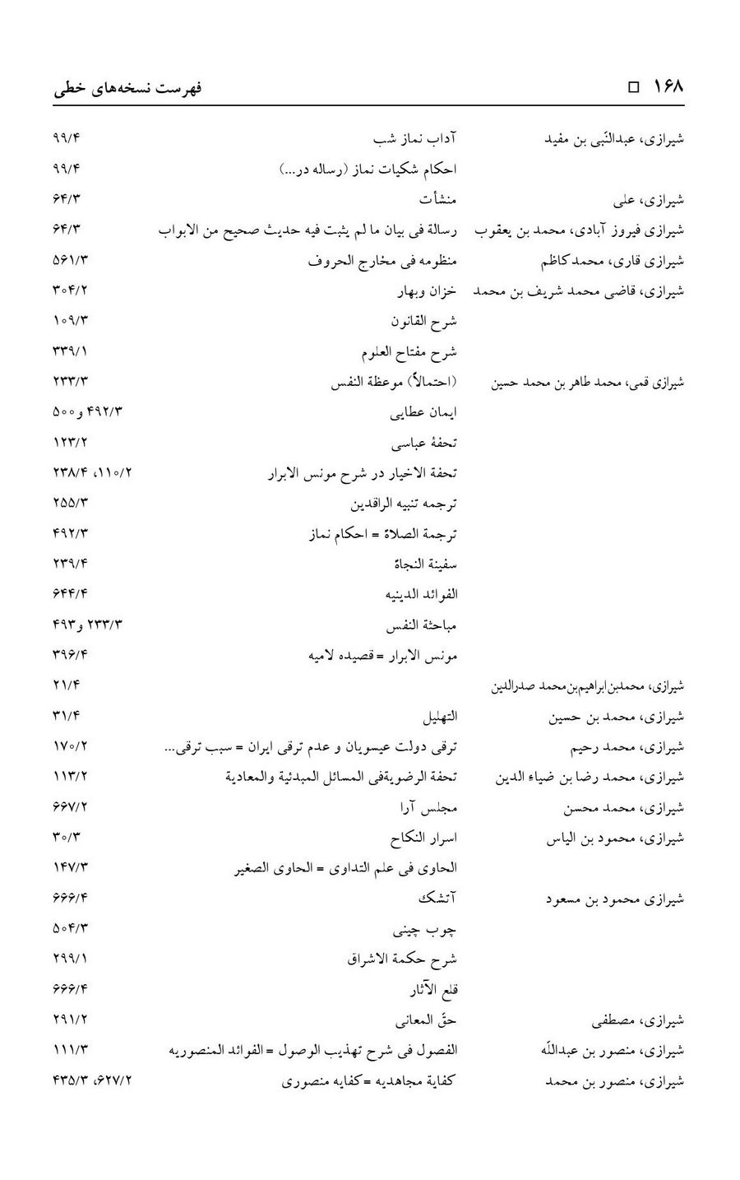
تصویر
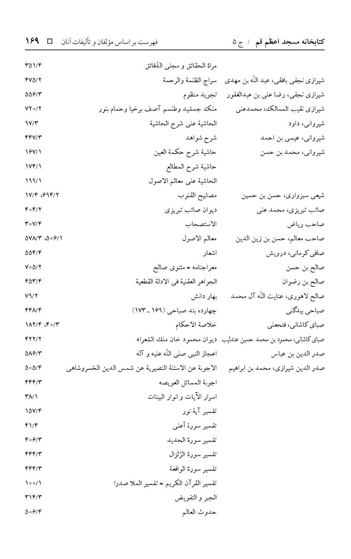
تصویر
تصویر
تصویر
تصویر
تصویر
تصویر
تصویر
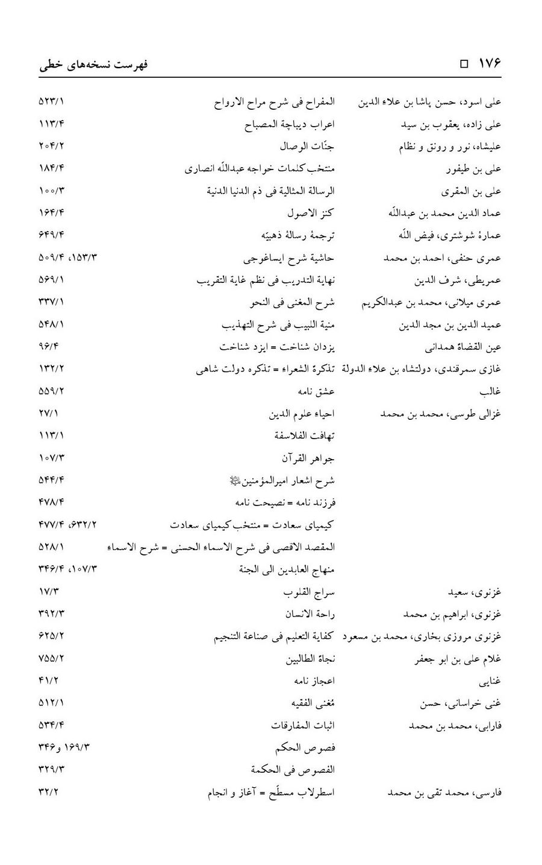
تصویر
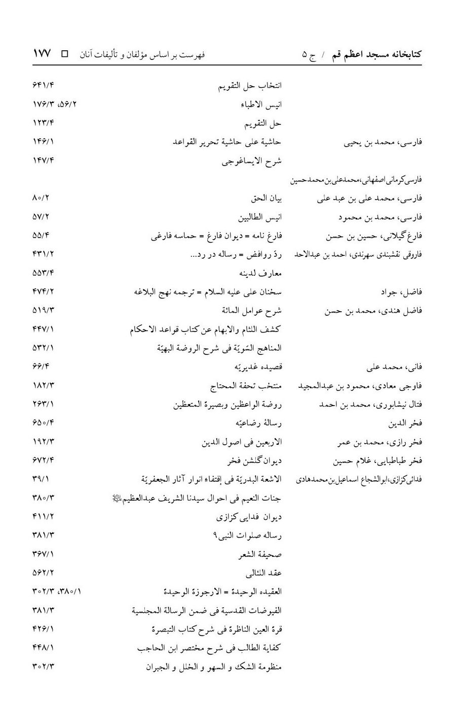
تصویر
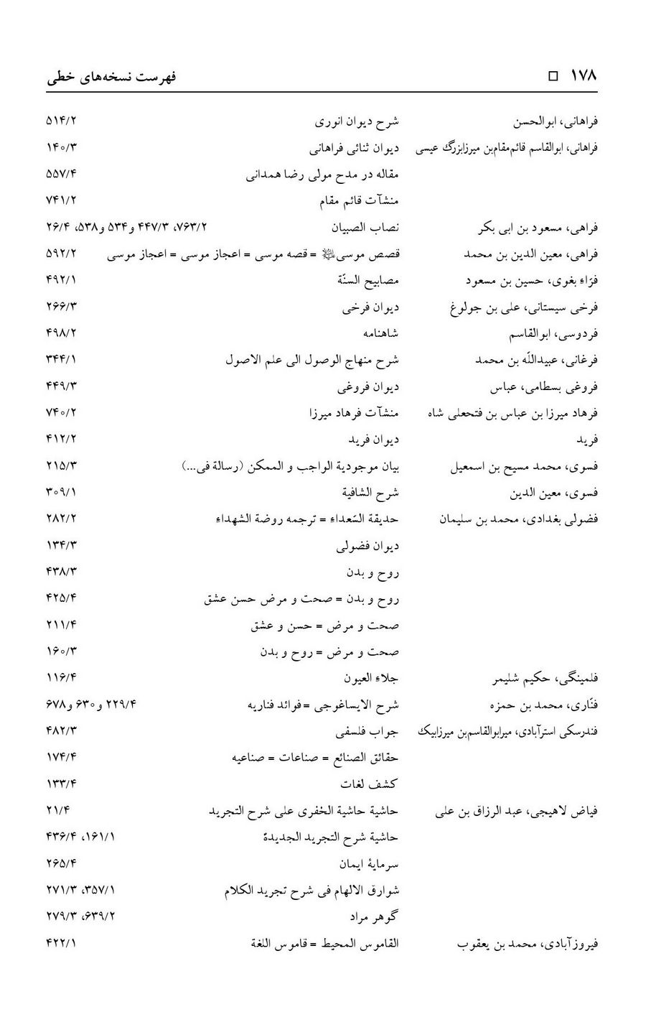
تصویر
تصویر
تصویر
تصویر
تصویر
تصویر
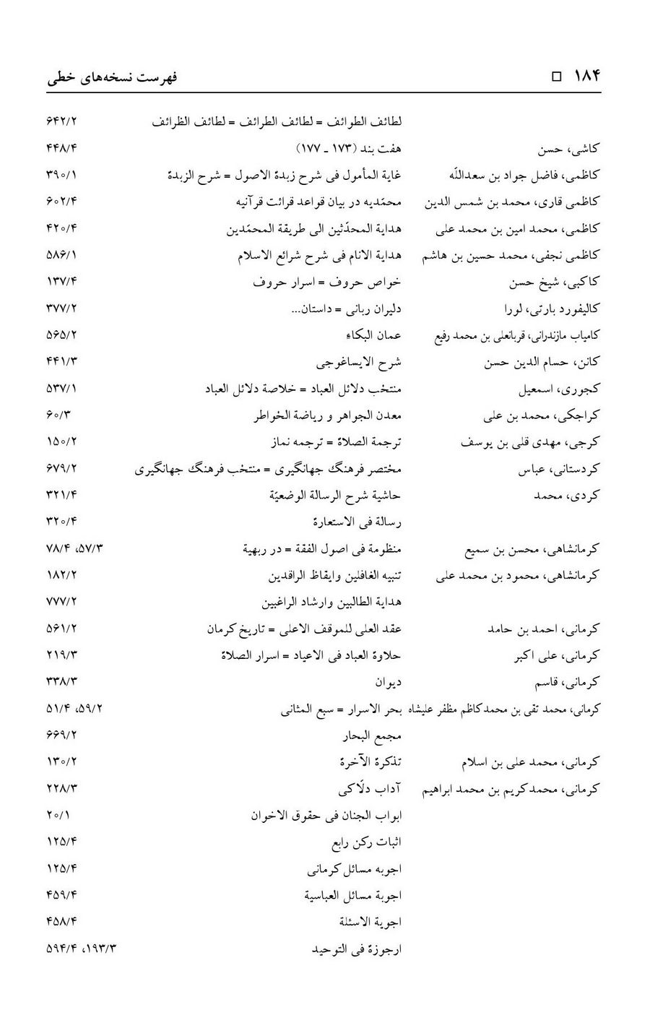
تصویر
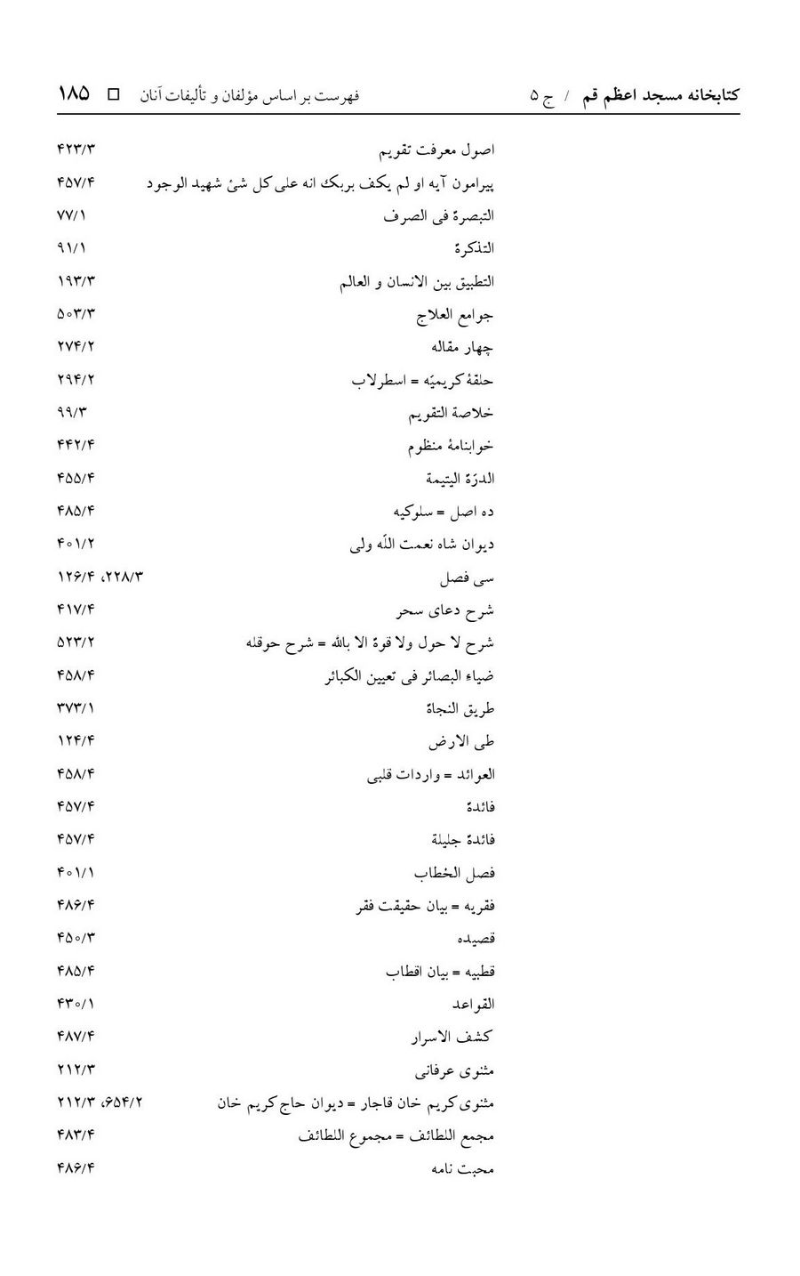
تصویر
تصویر
تصویر
تصویر
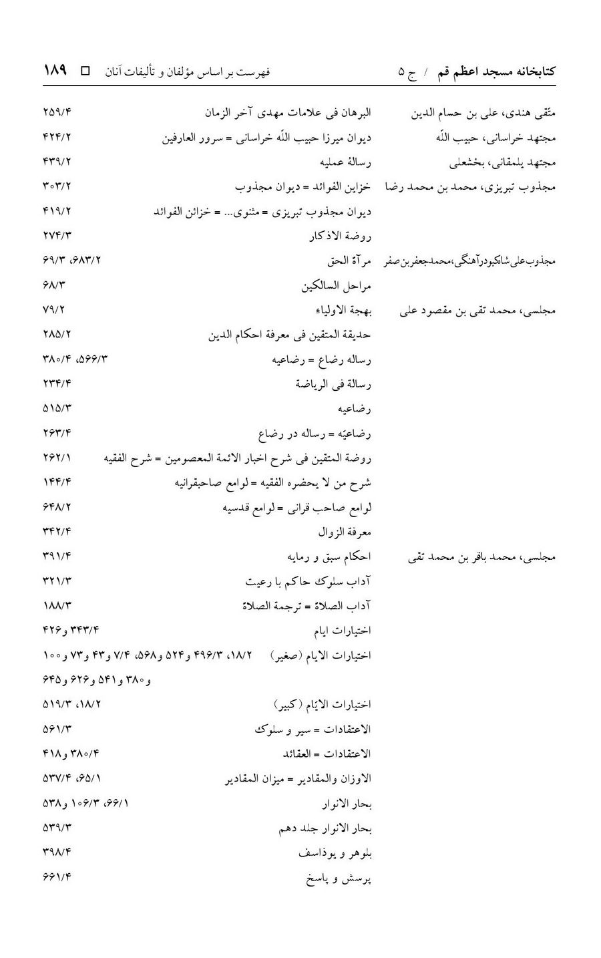
تصویر
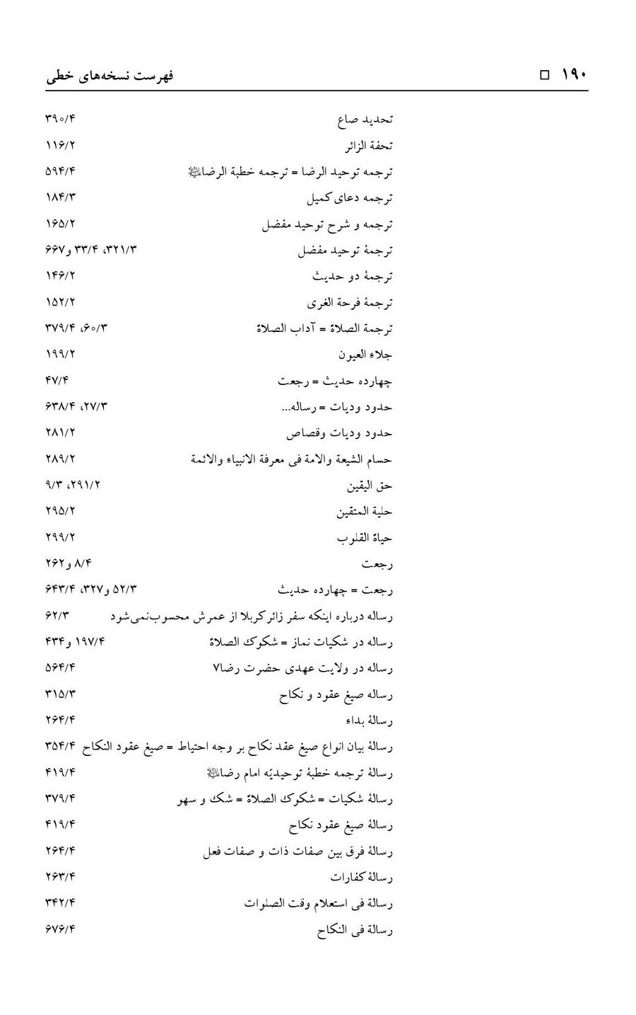
تصویر
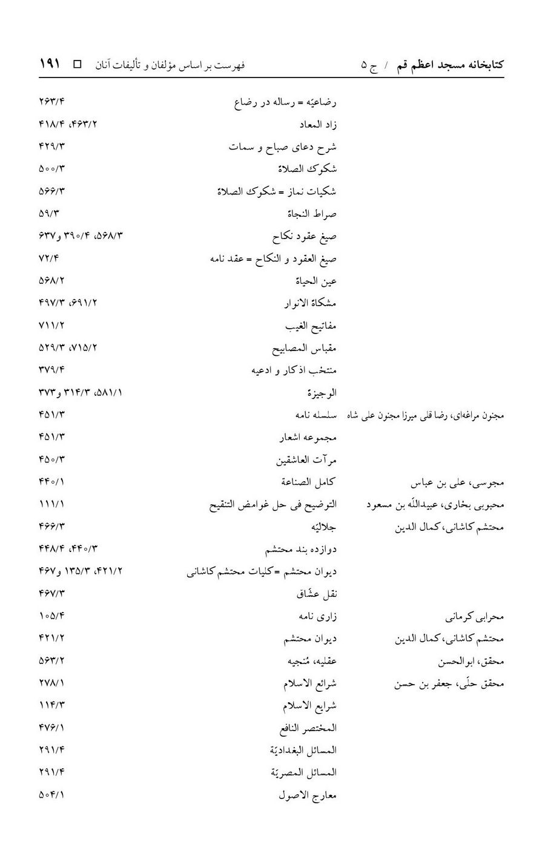
تصویر
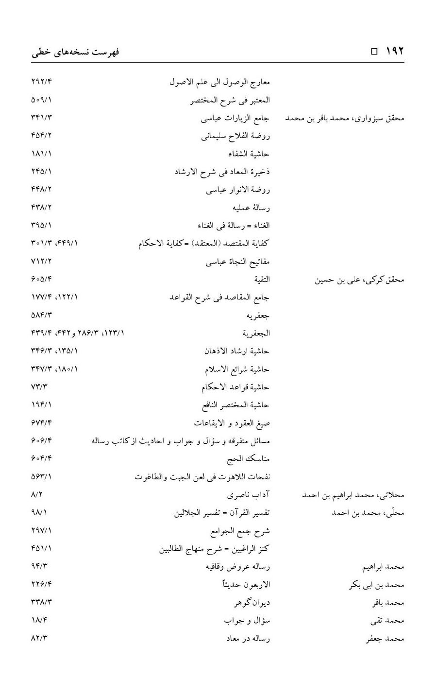
تصویر
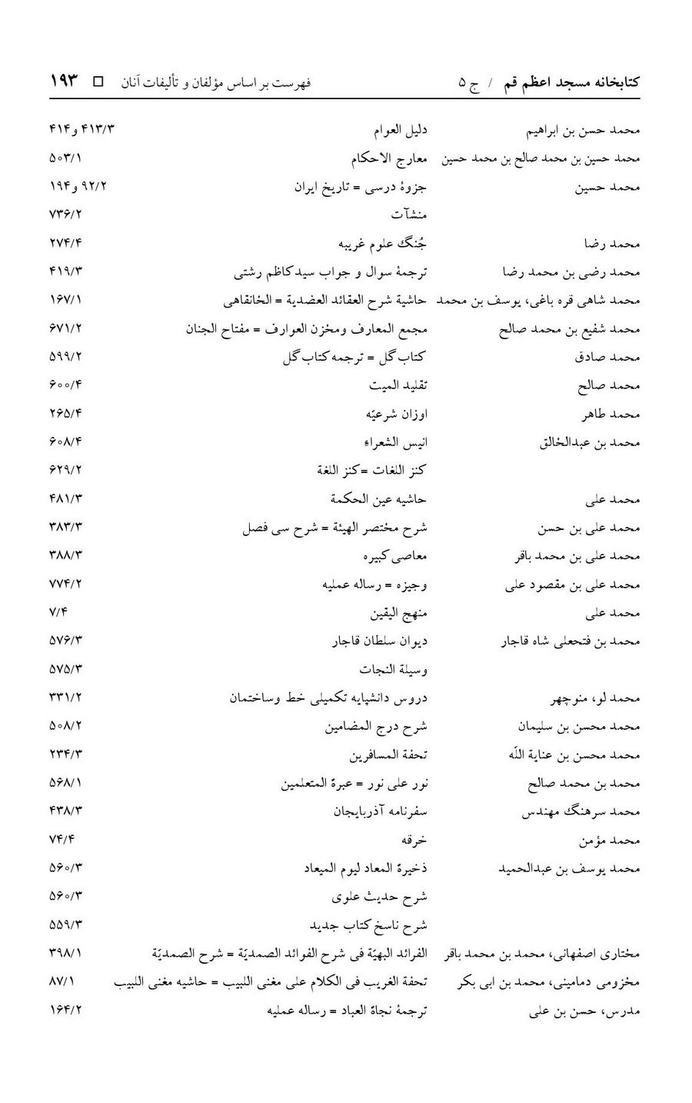
تصویر
تصویر
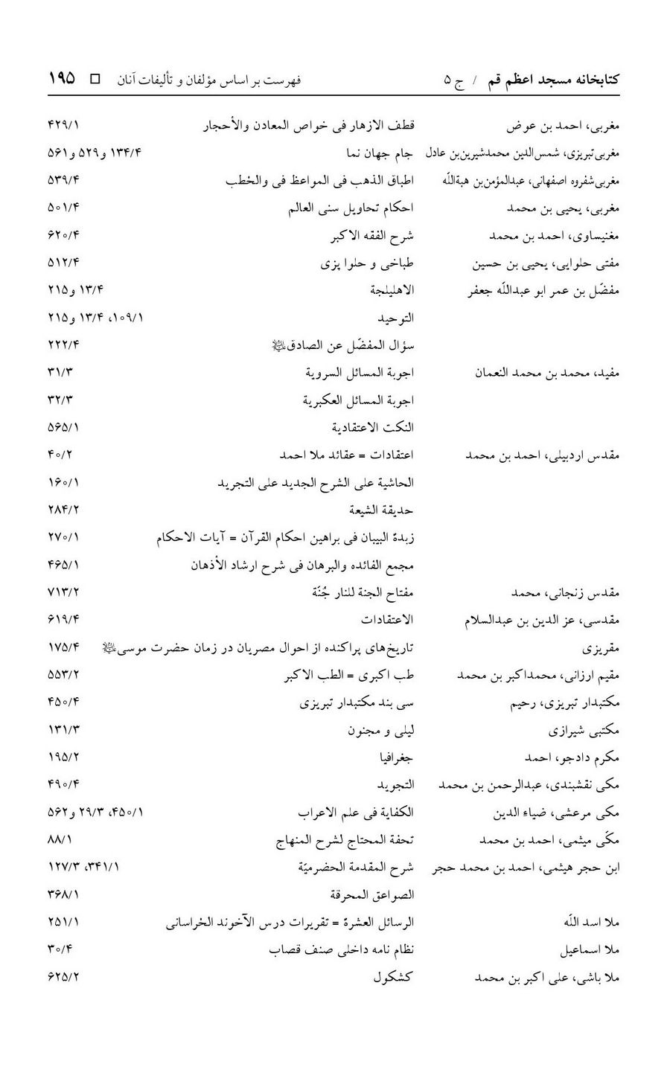
تصویر
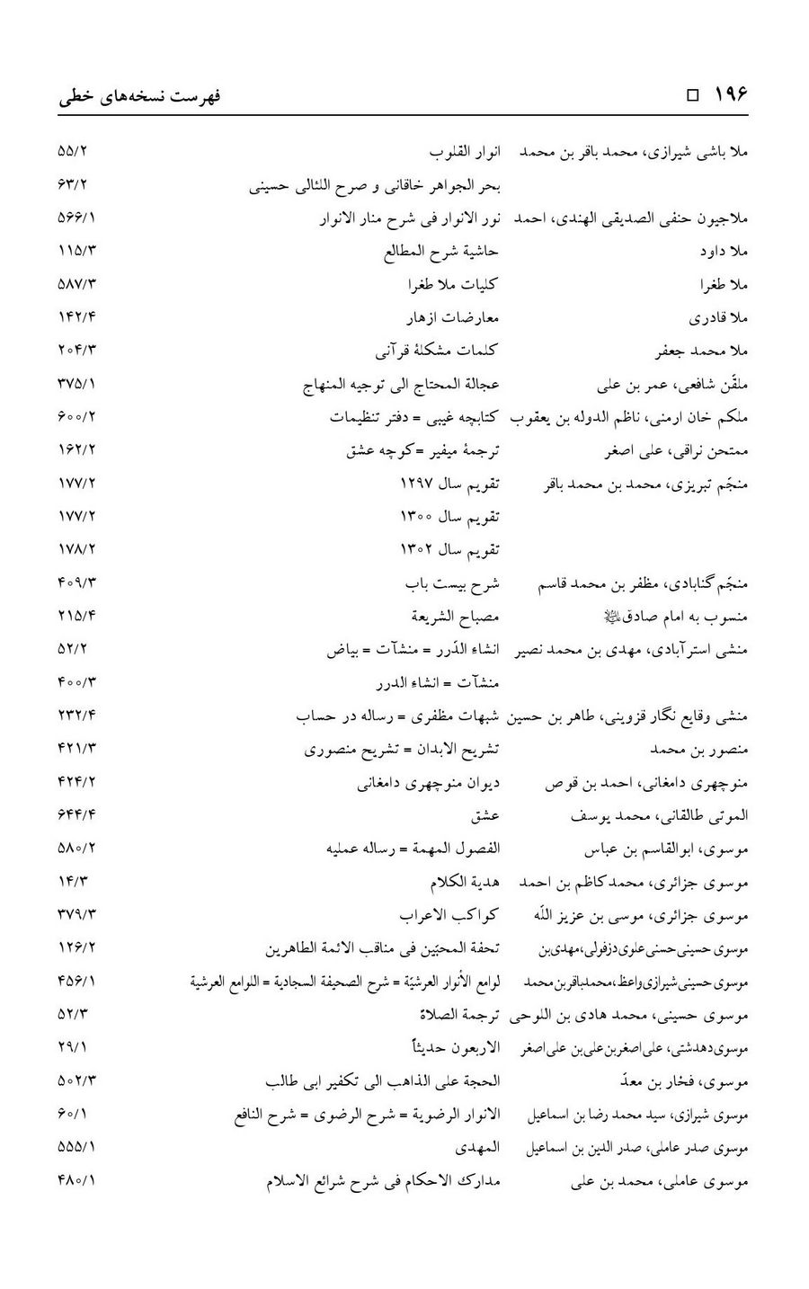
تصویر
تصویر
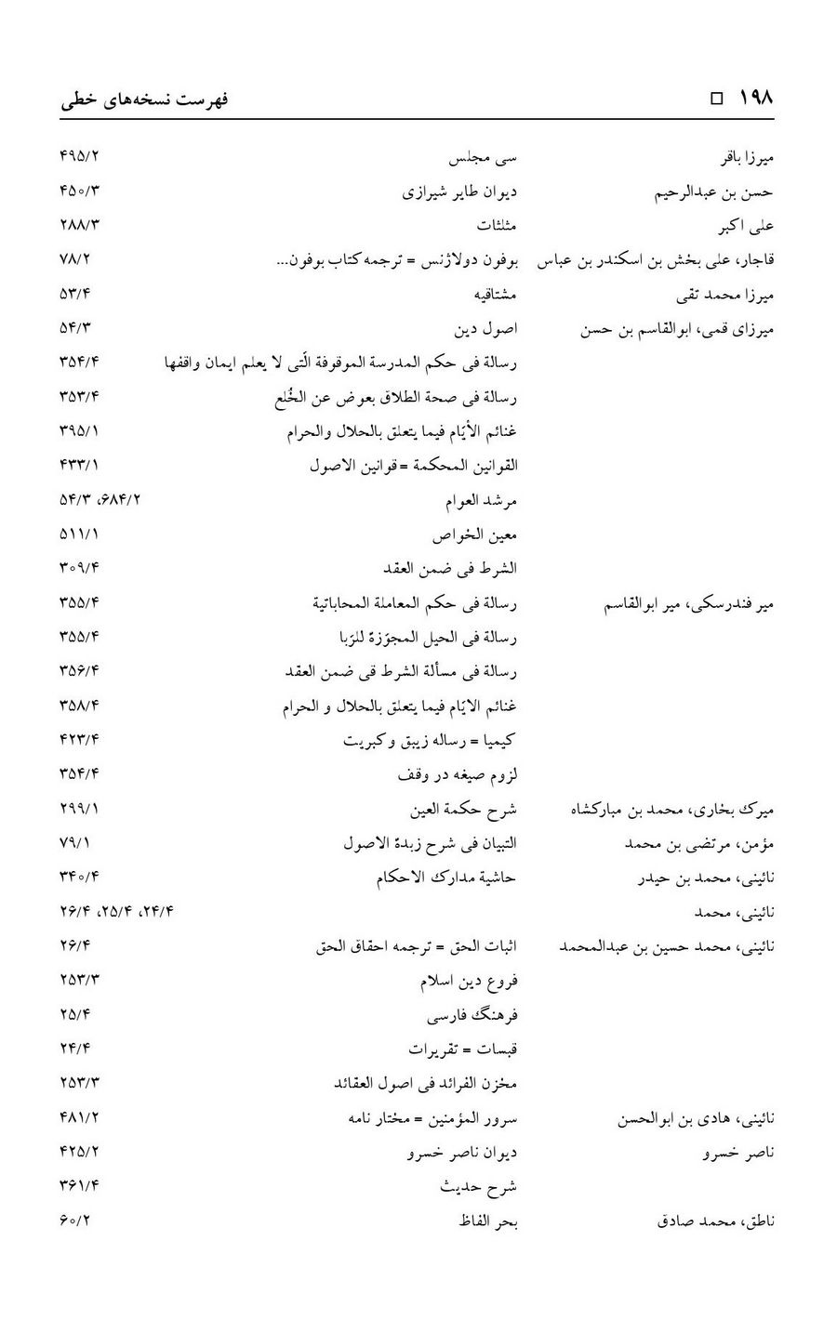
تصویر
تصویر
تصویر
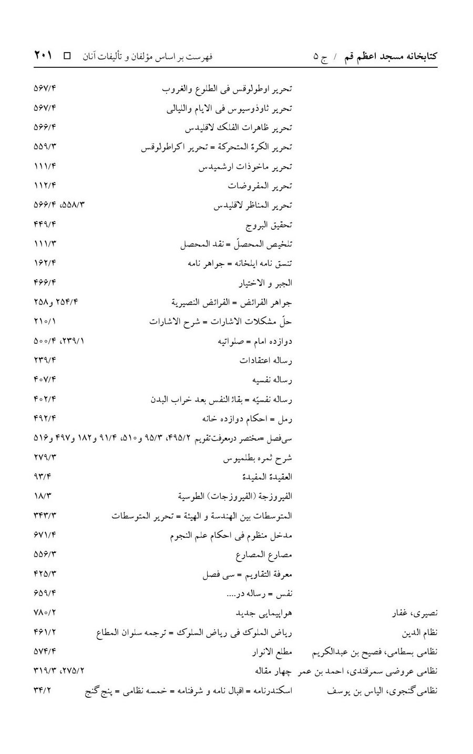
تصویر
تصویر
تصویر
تصویر
تصویر


فهرست بر اساس کاتبان
تصویر
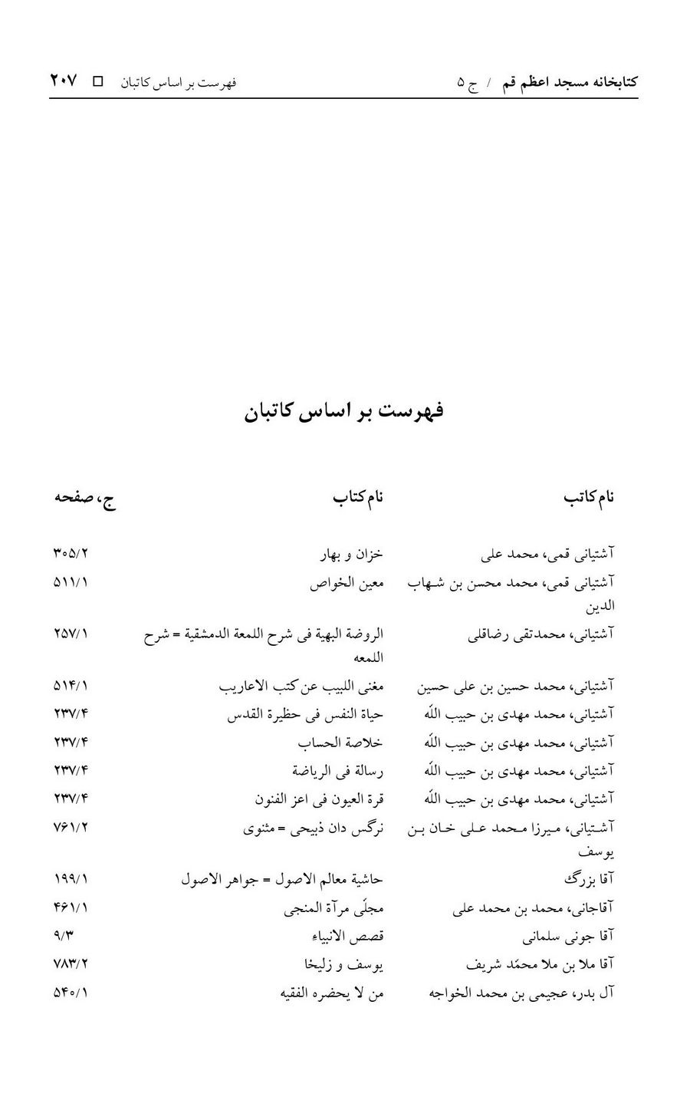
تصویر
تصویر
تصویر
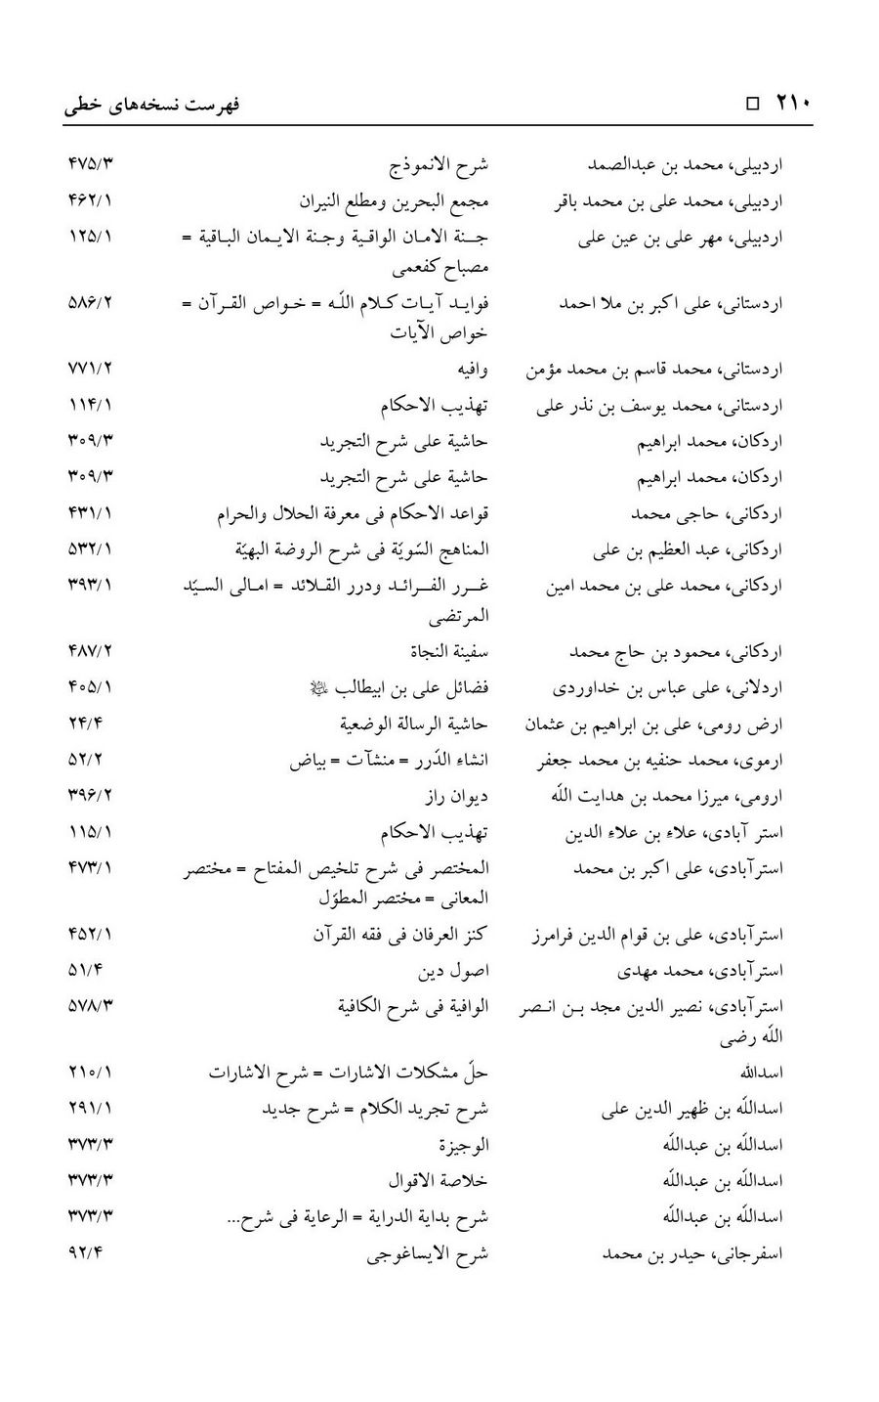
تصویر
تصویر
تصویر
تصویر
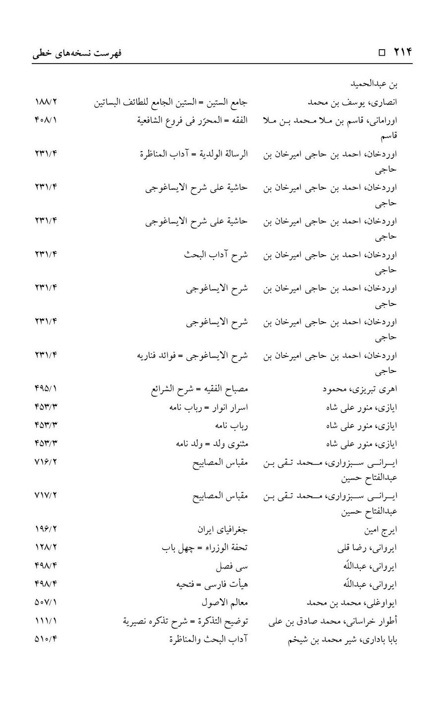
تصویر
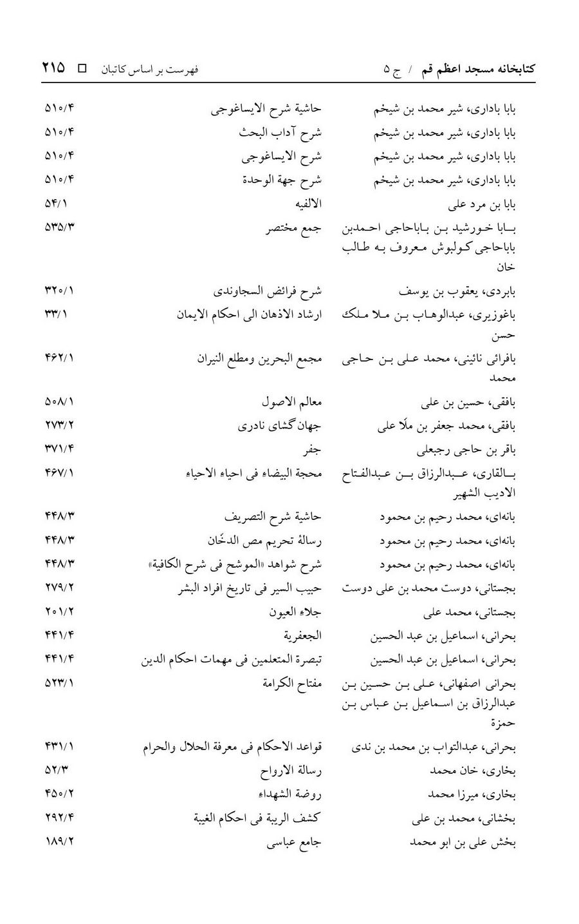
تصویر
تصویر
تصویر
تصویر
تصویر
تصویر
تصویر
تصویر
تصویر
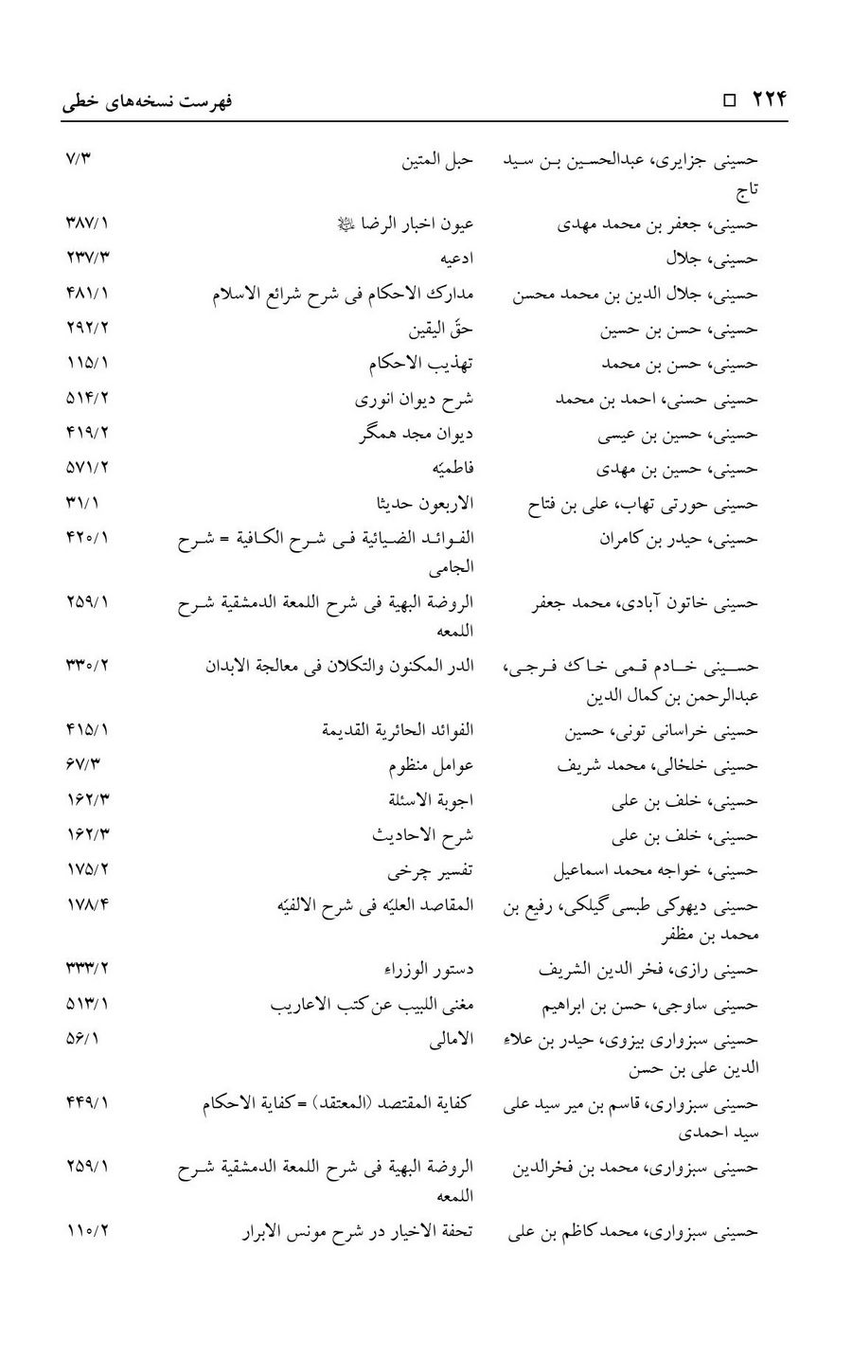
تصویر
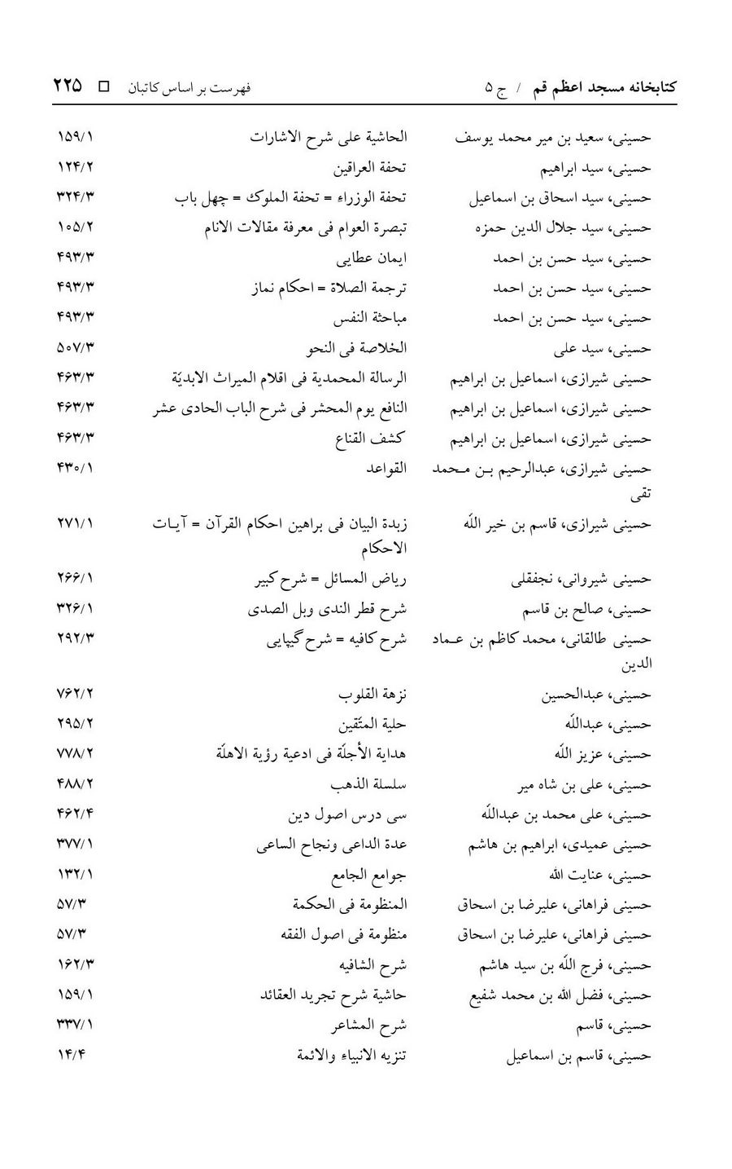
تصویر
تصویر
تصویر
تصویر
تصویر
تصویر
تصویر
تصویر
تصویر
تصویر
تصویر
تصویر
تصویر
تصویر
تصویر
تصویر
تصویر
تصویر
تصویر
تصویر
تصویر
تصویر
تصویر
تصویر
تصویر
تصویر
تصویر
تصویر
تصویر
تصویر
تصویر
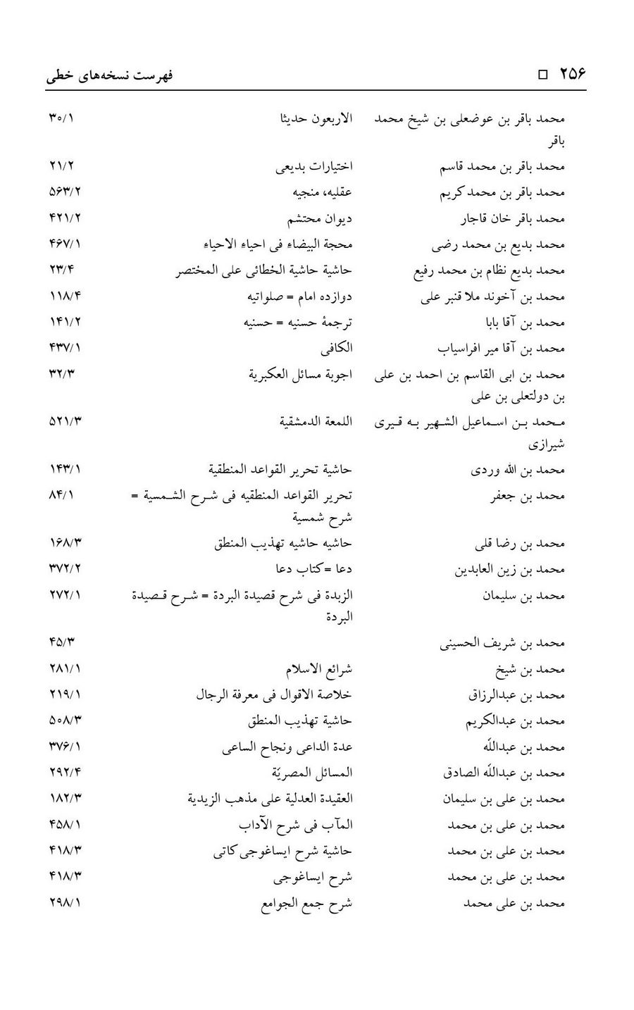
تصویر
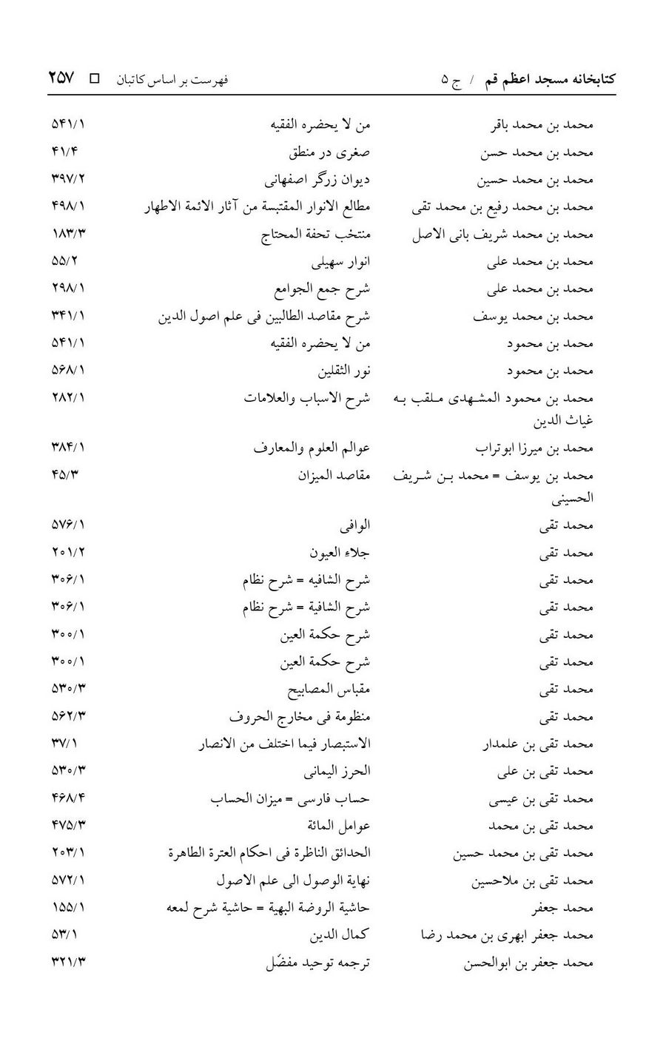
تصویر
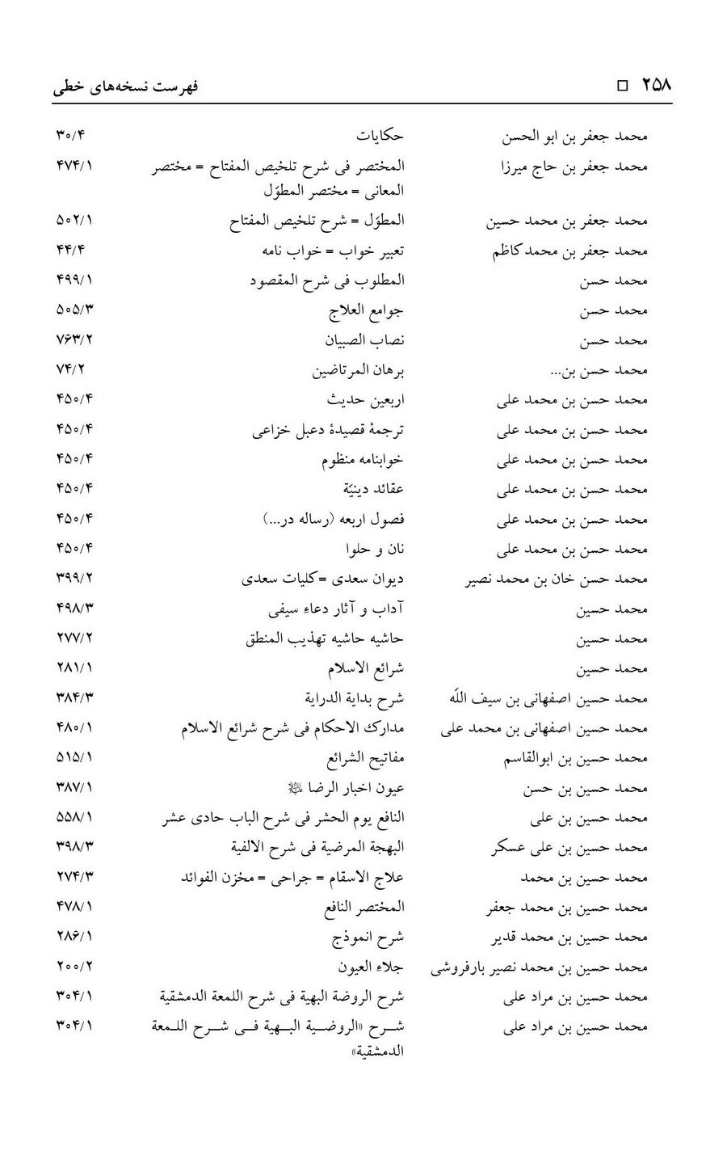
تصویر
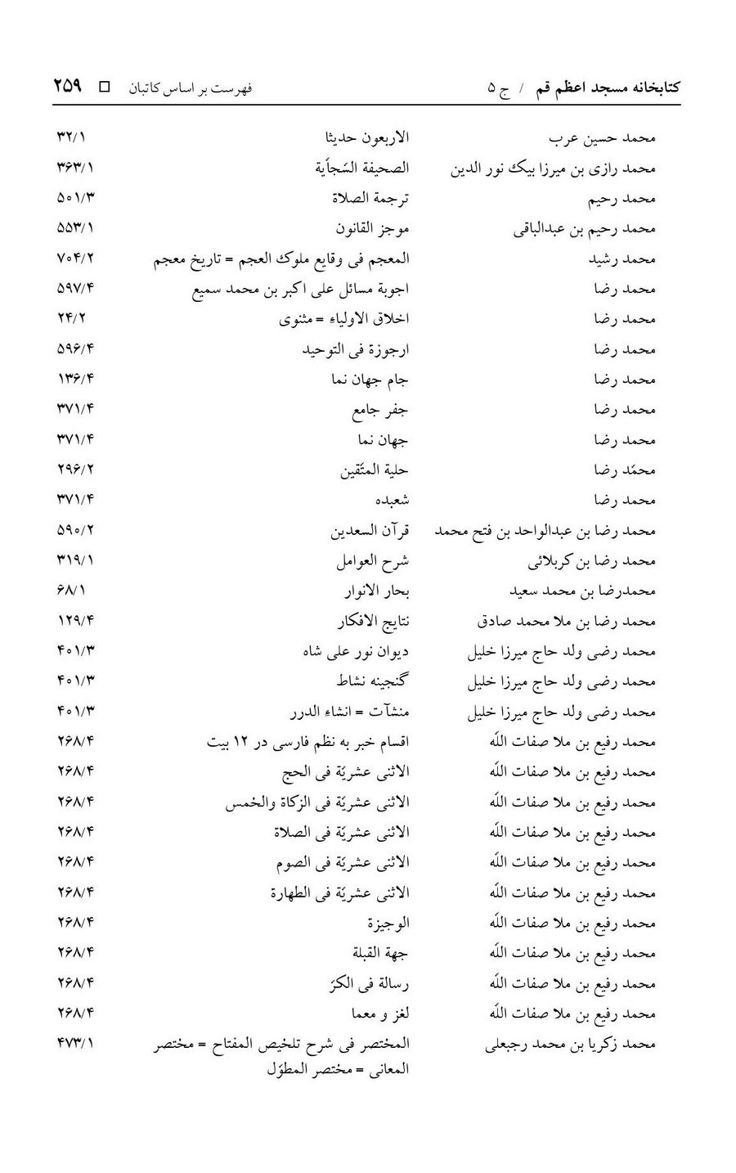
تصویر
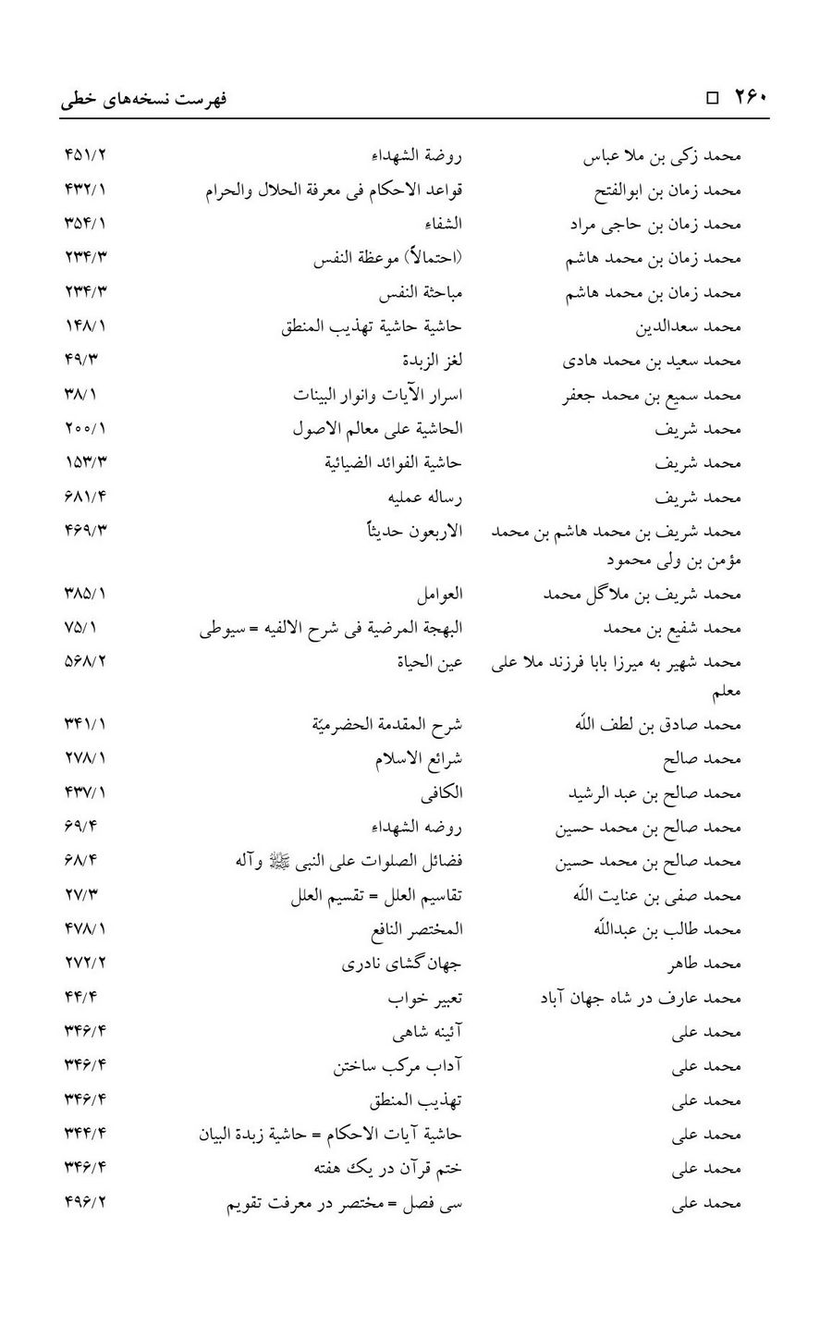
تصویر
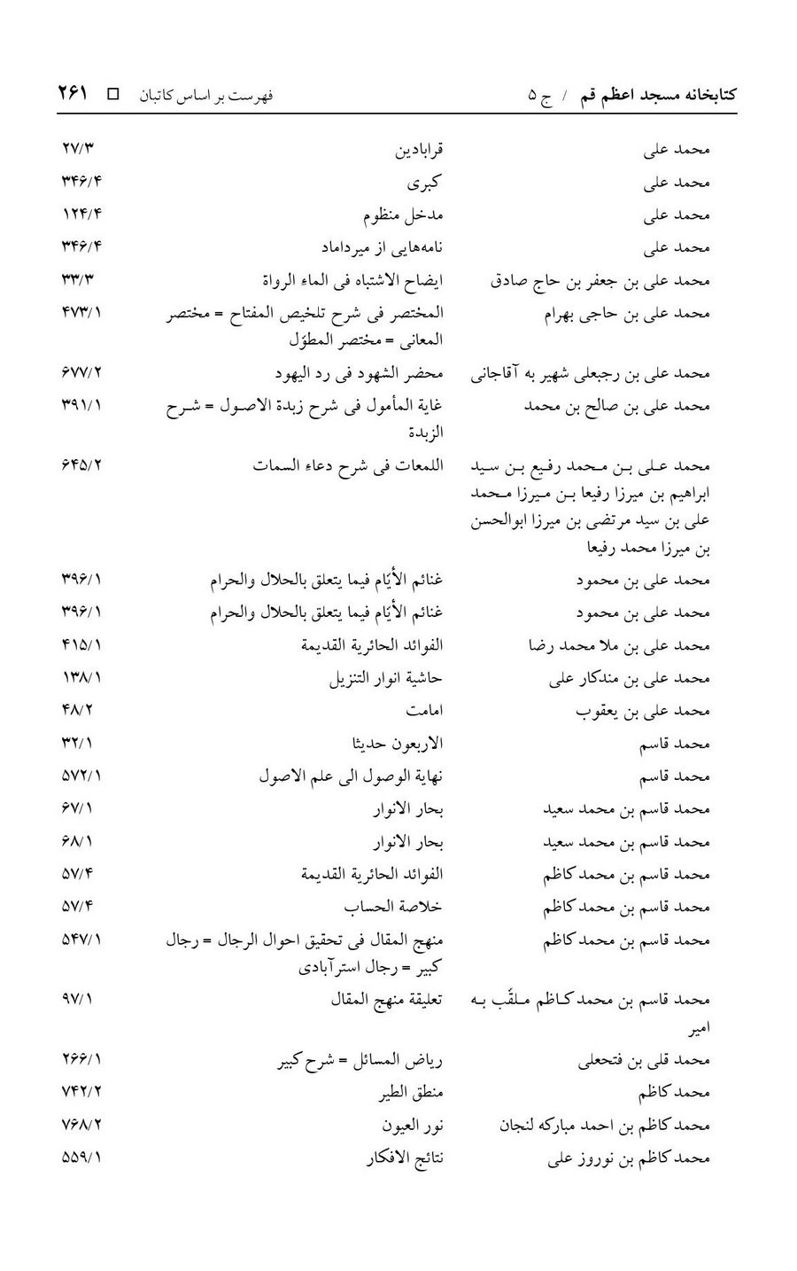
تصویر
تصویر
تصویر
تصویر
تصویر
تصویر
تصویر
تصویر
تصویر
تصویر
تصویر
تصویر
تصویر
تصویر
تصویر


فهرست بر اساس تاریخ کتابت
تصویر
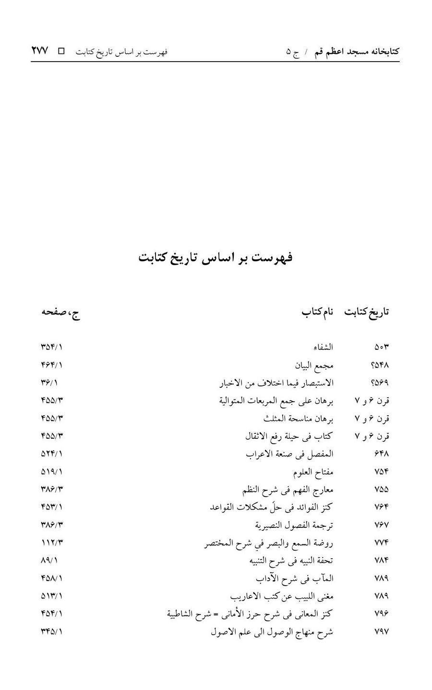
تصویر
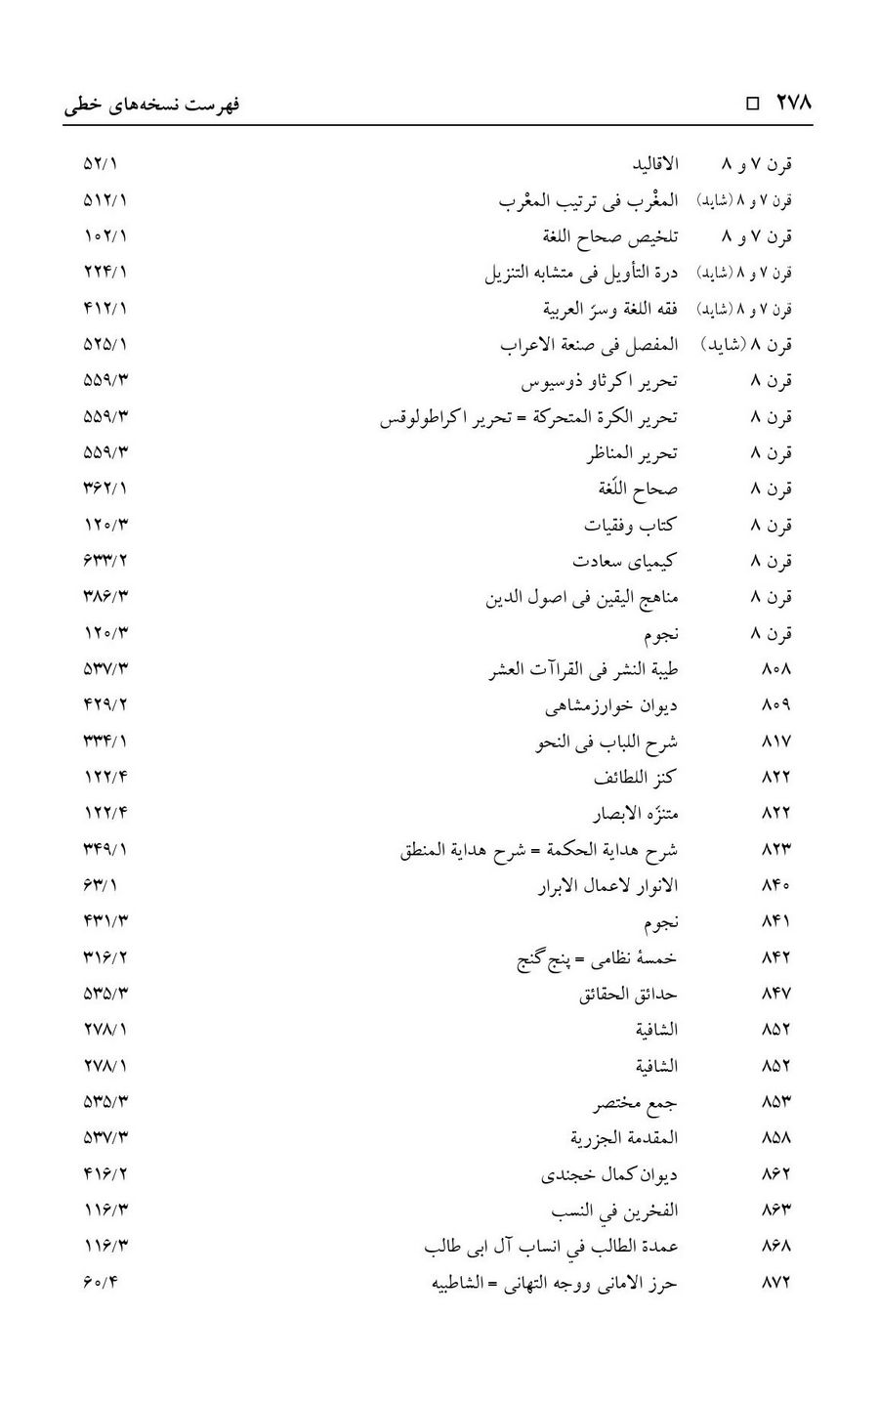
تصویر
تصویر
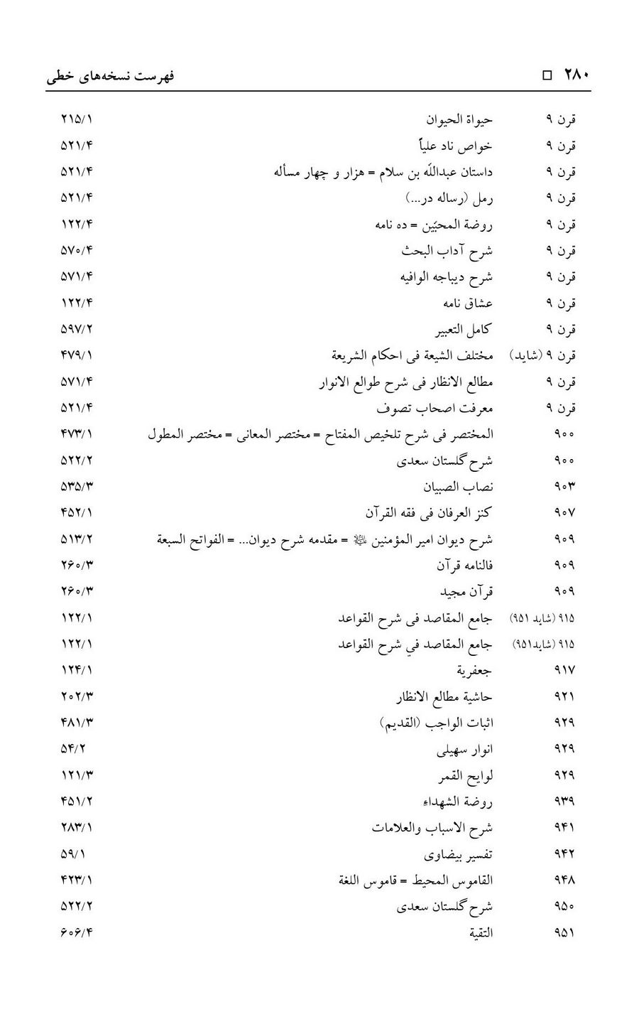
تصویر
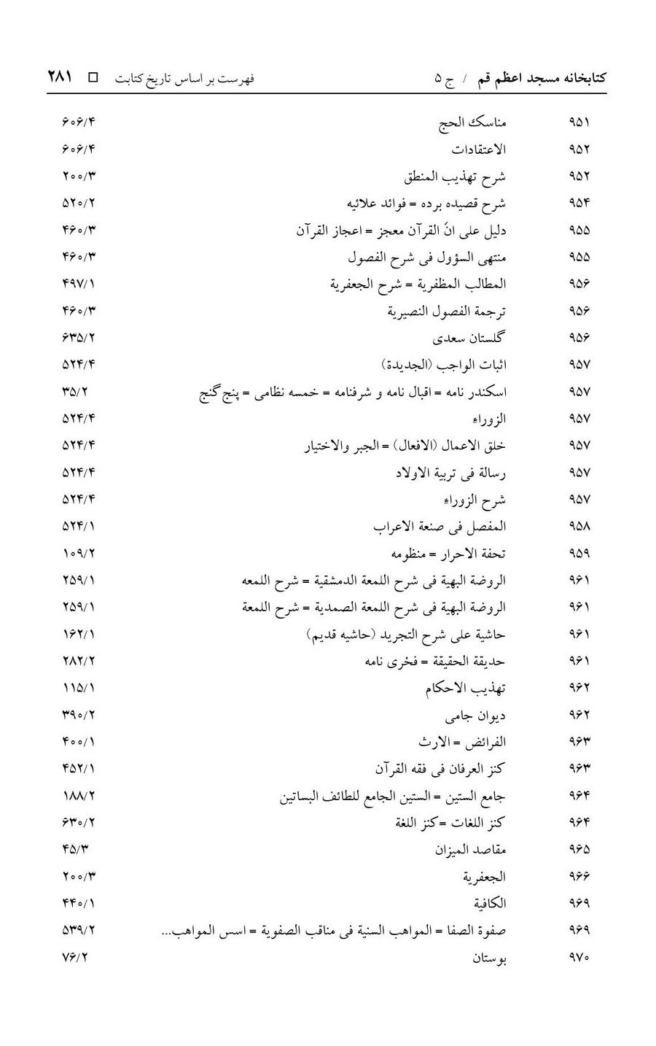
تصویر
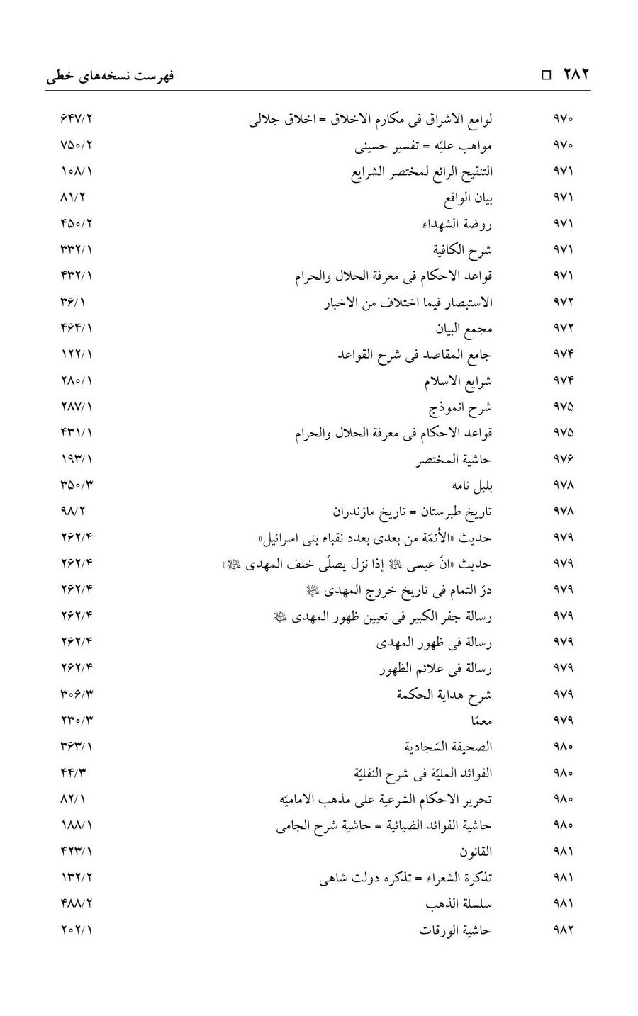
تصویر
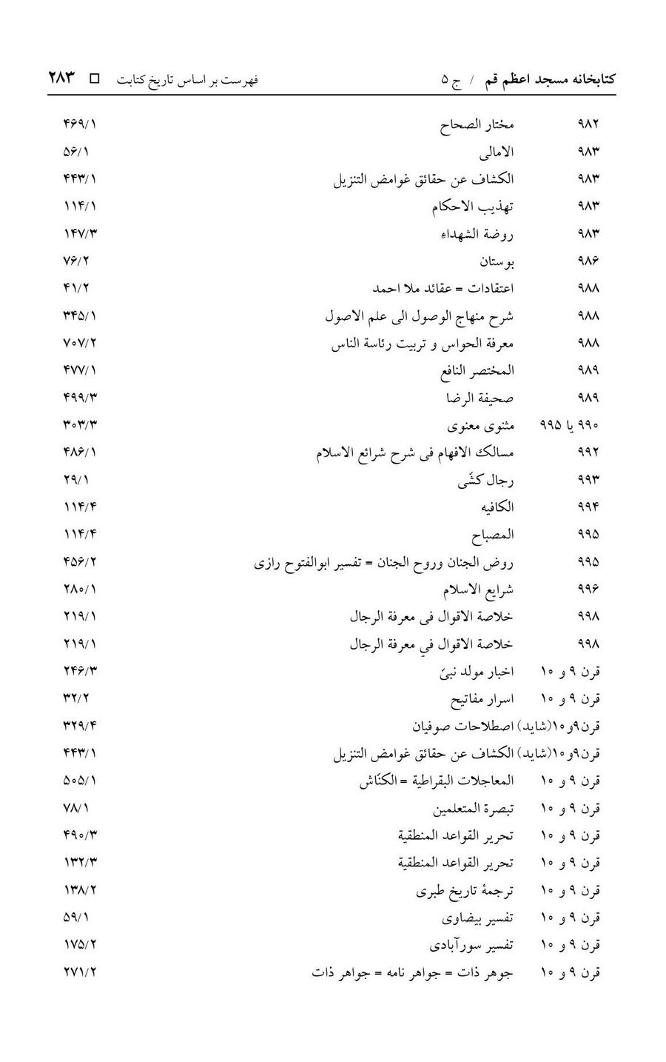
تصویر
تصویر
تصویر
تصویر
تصویر
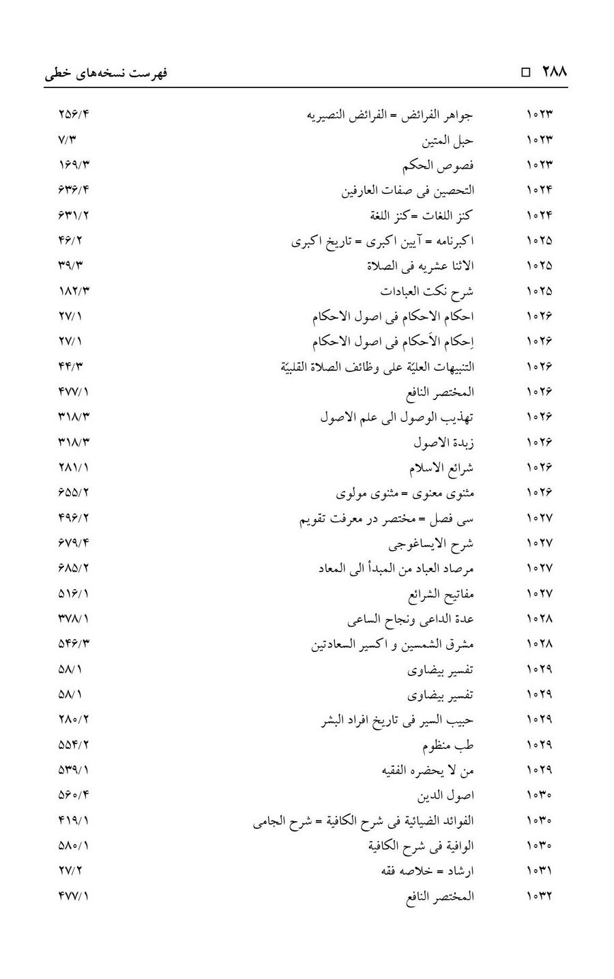
تصویر
تصویر
تصویر
تصویر
تصویر
تصویر
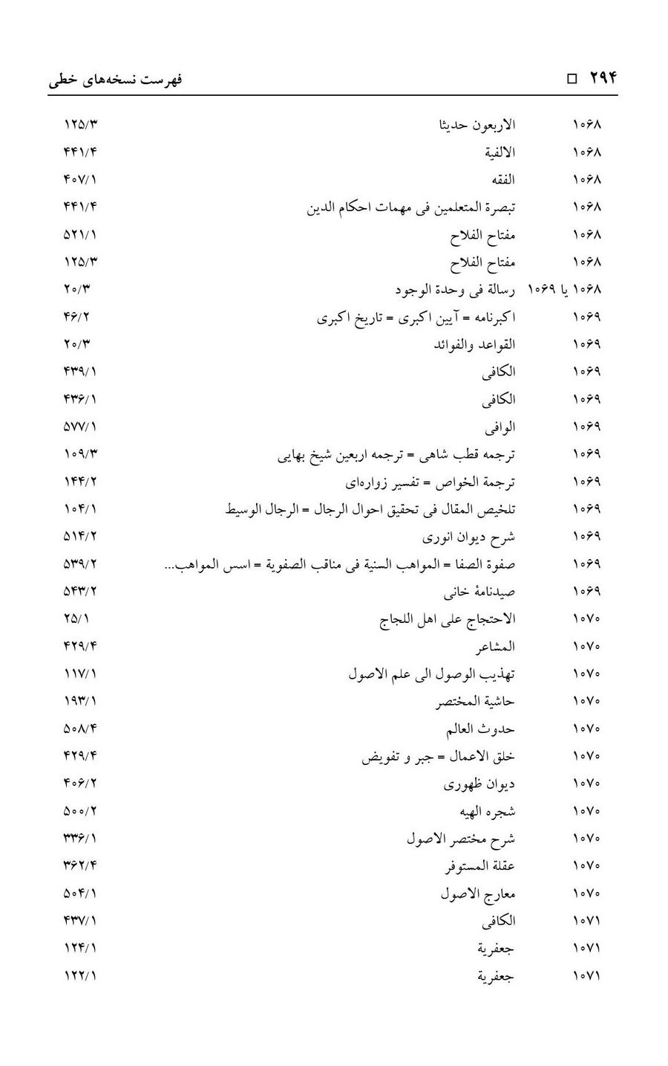
تصویر
تصویر
تصویر
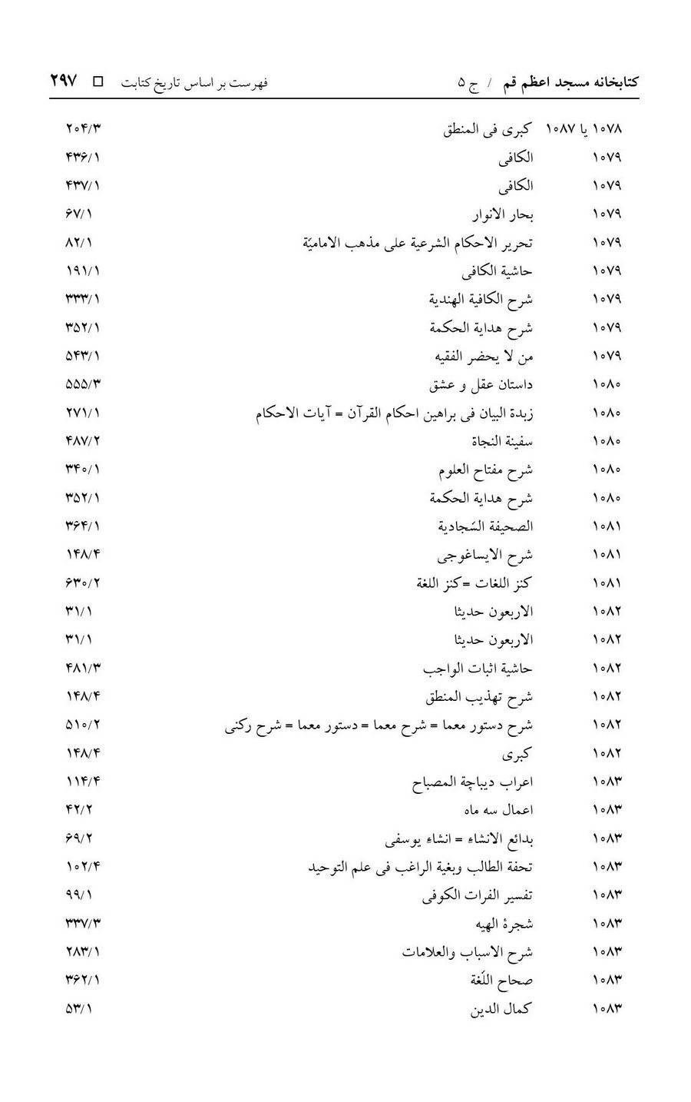
تصویر
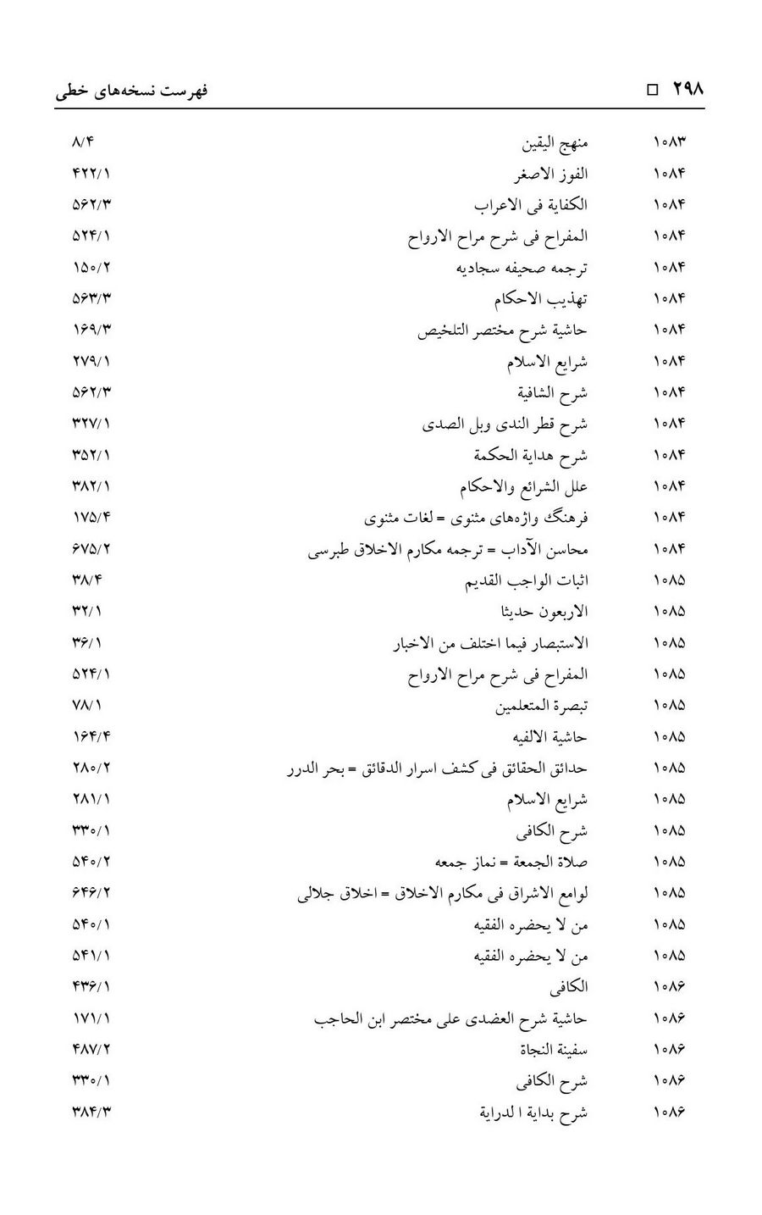
تصویر
تصویر
تصویر
تصویر
تصویر
تصویر
تصویر
تصویر
تصویر
تصویر
تصویر
تصویر
تصویر
تصویر
تصویر
تصویر
تصویر
تصویر
تصویر
تصویر
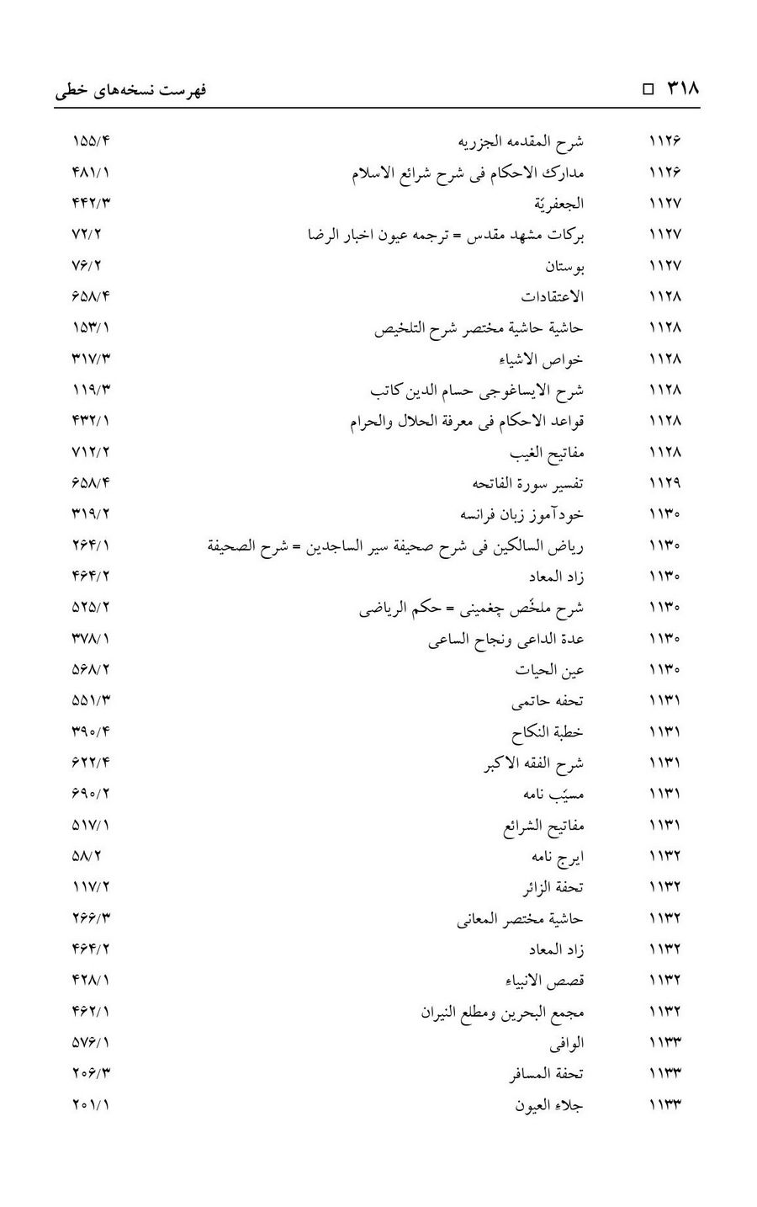
تصویر
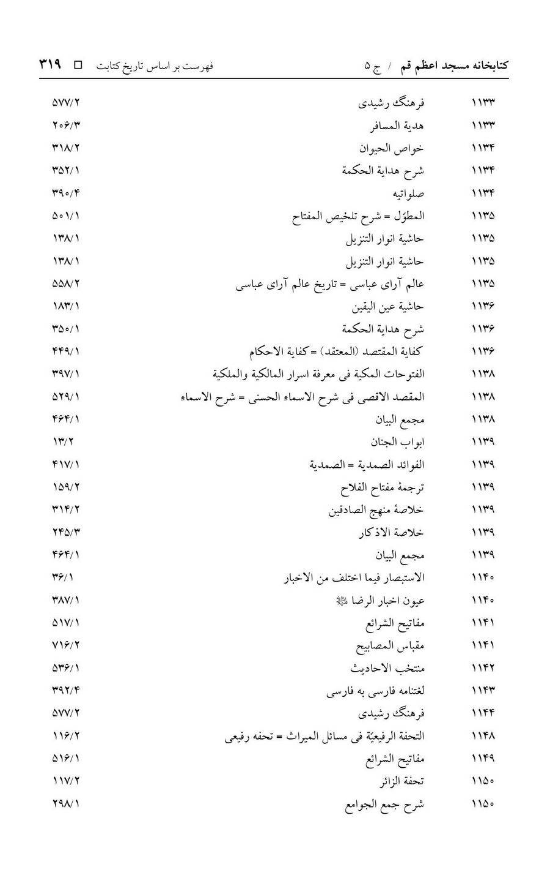
تصویر
تصویر
تصویر
تصویر
تصویر
تصویر
تصویر
تصویر
تصویر
تصویر
تصویر
تصویر
تصویر
تصویر
تصویر
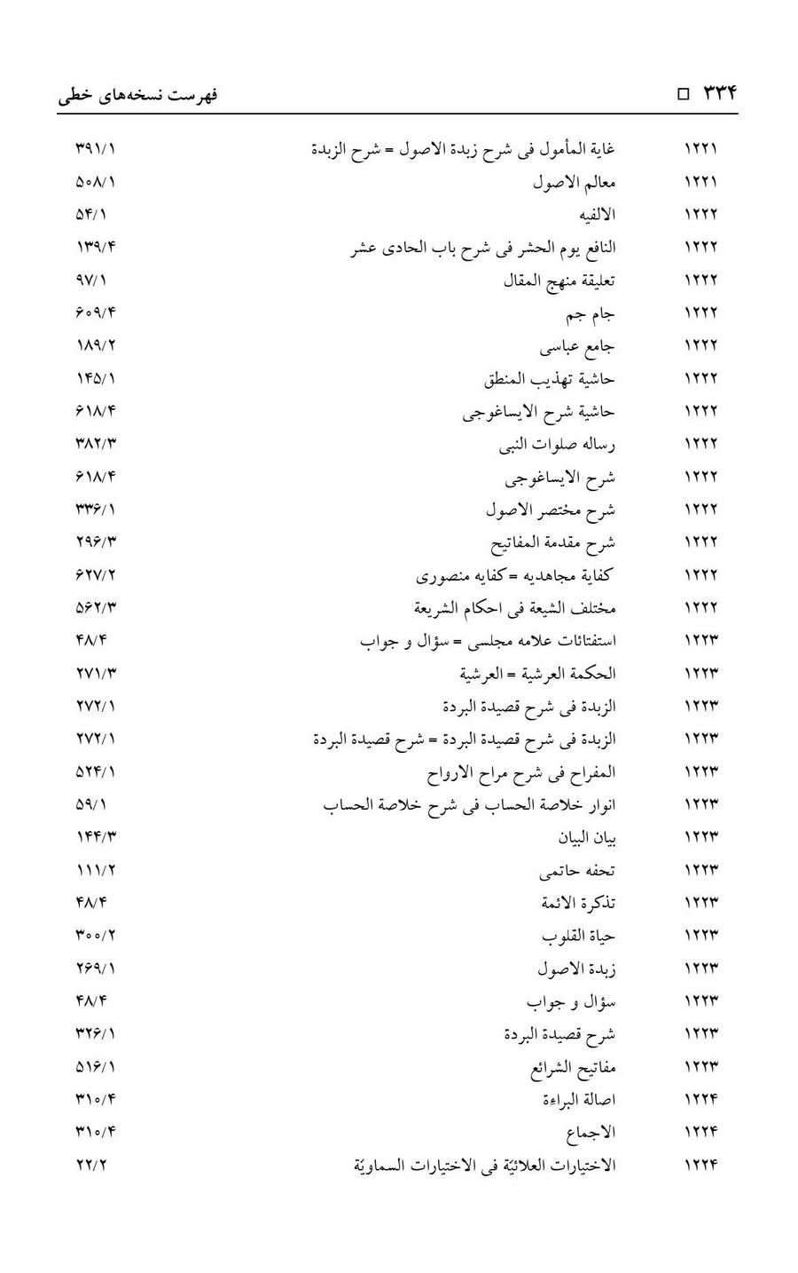
تصویر
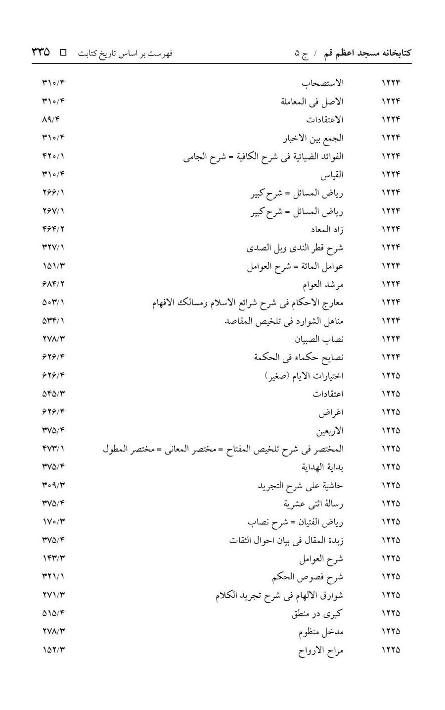
تصویر
تصویر
تصویر
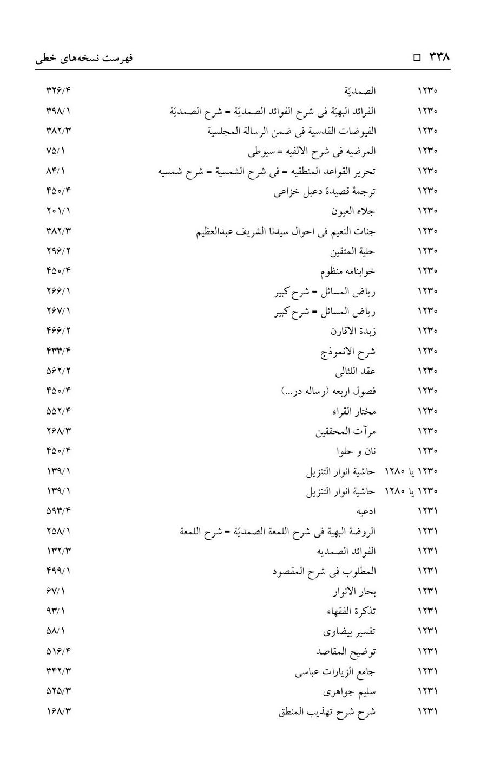
تصویر
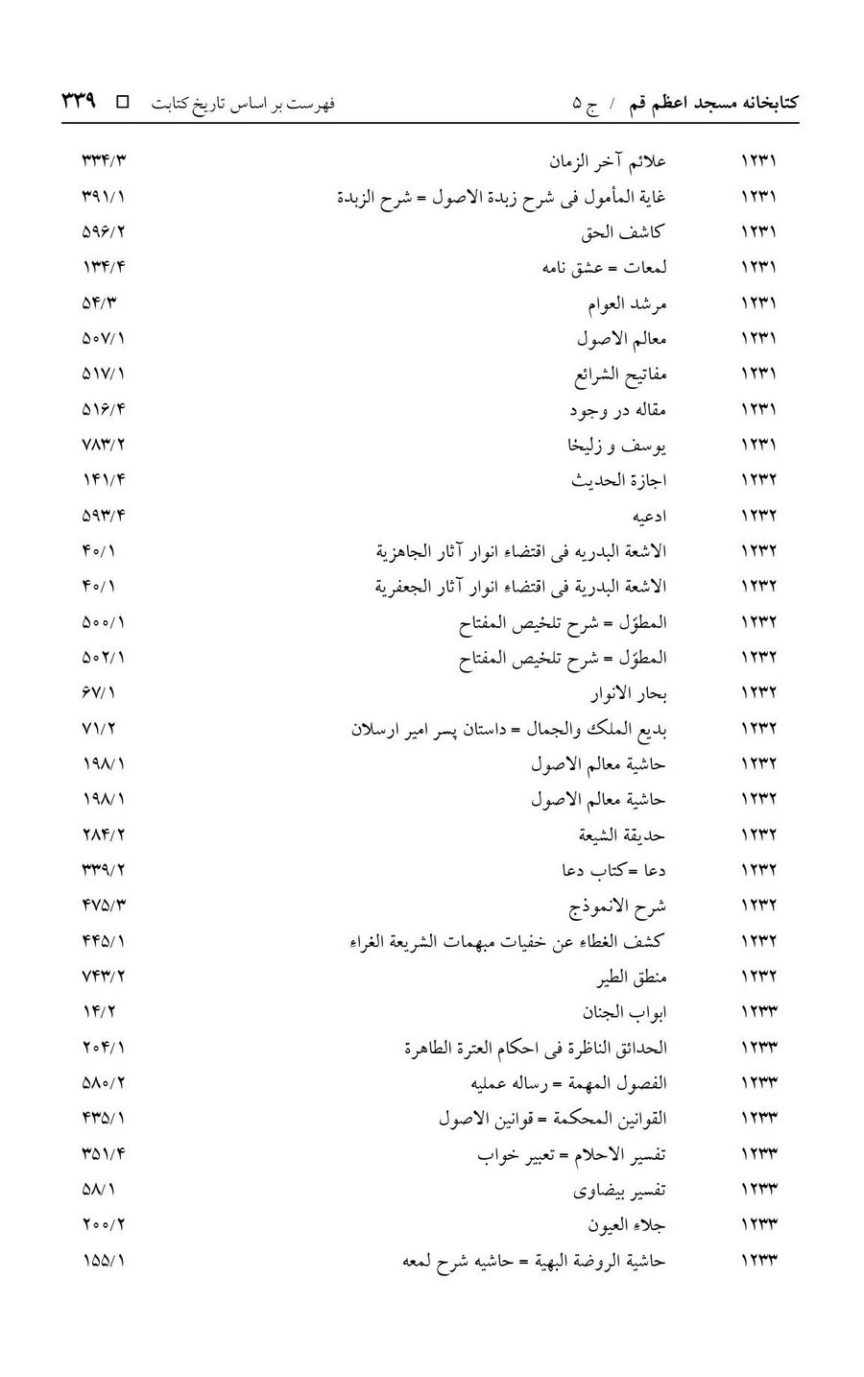
تصویر
تصویر
تصویر
تصویر
تصویر
تصویر
تصویر
تصویر
تصویر
تصویر
تصویر
تصویر
تصویر
تصویر
تصویر
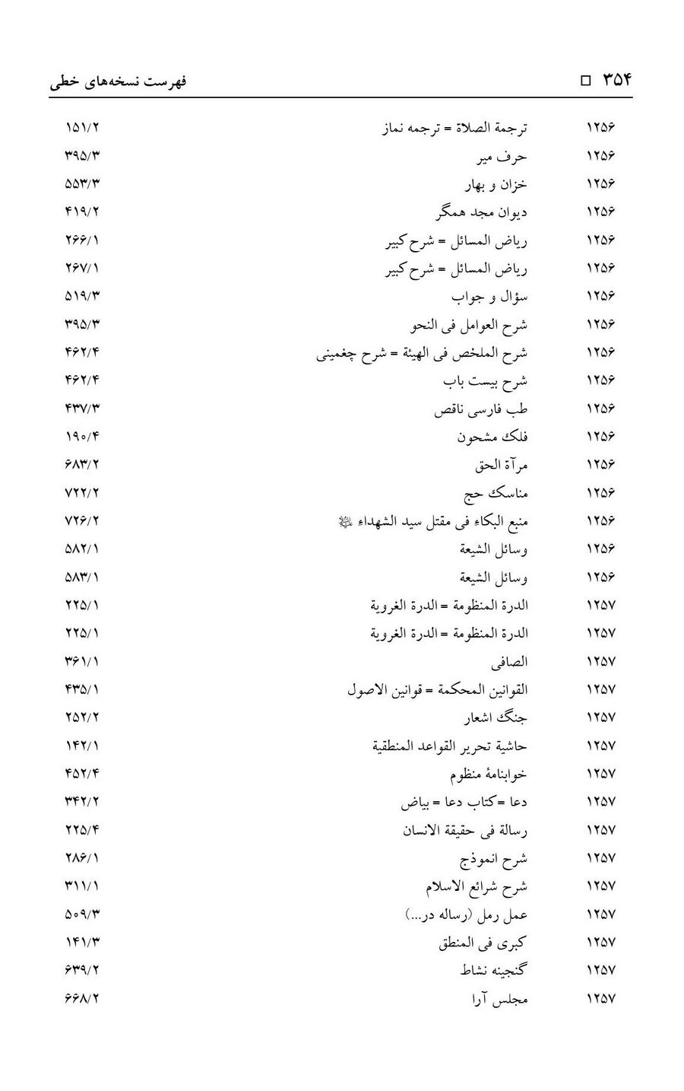
تصویر
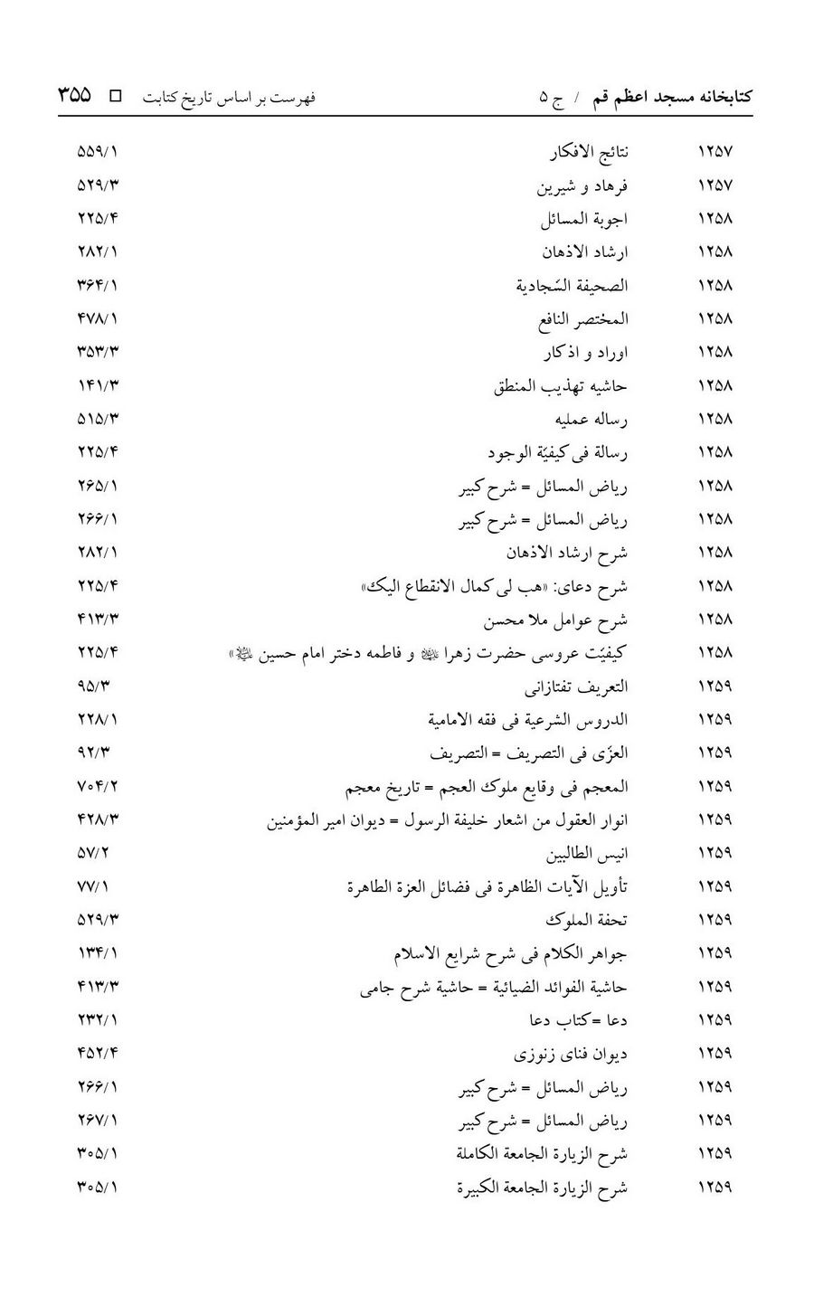
تصویر
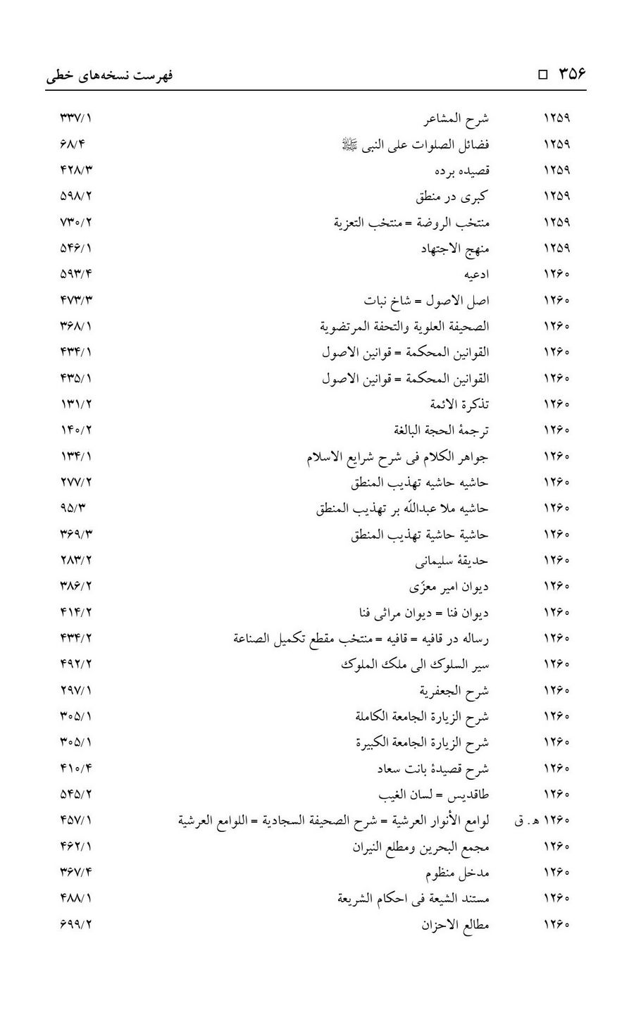
تصویر
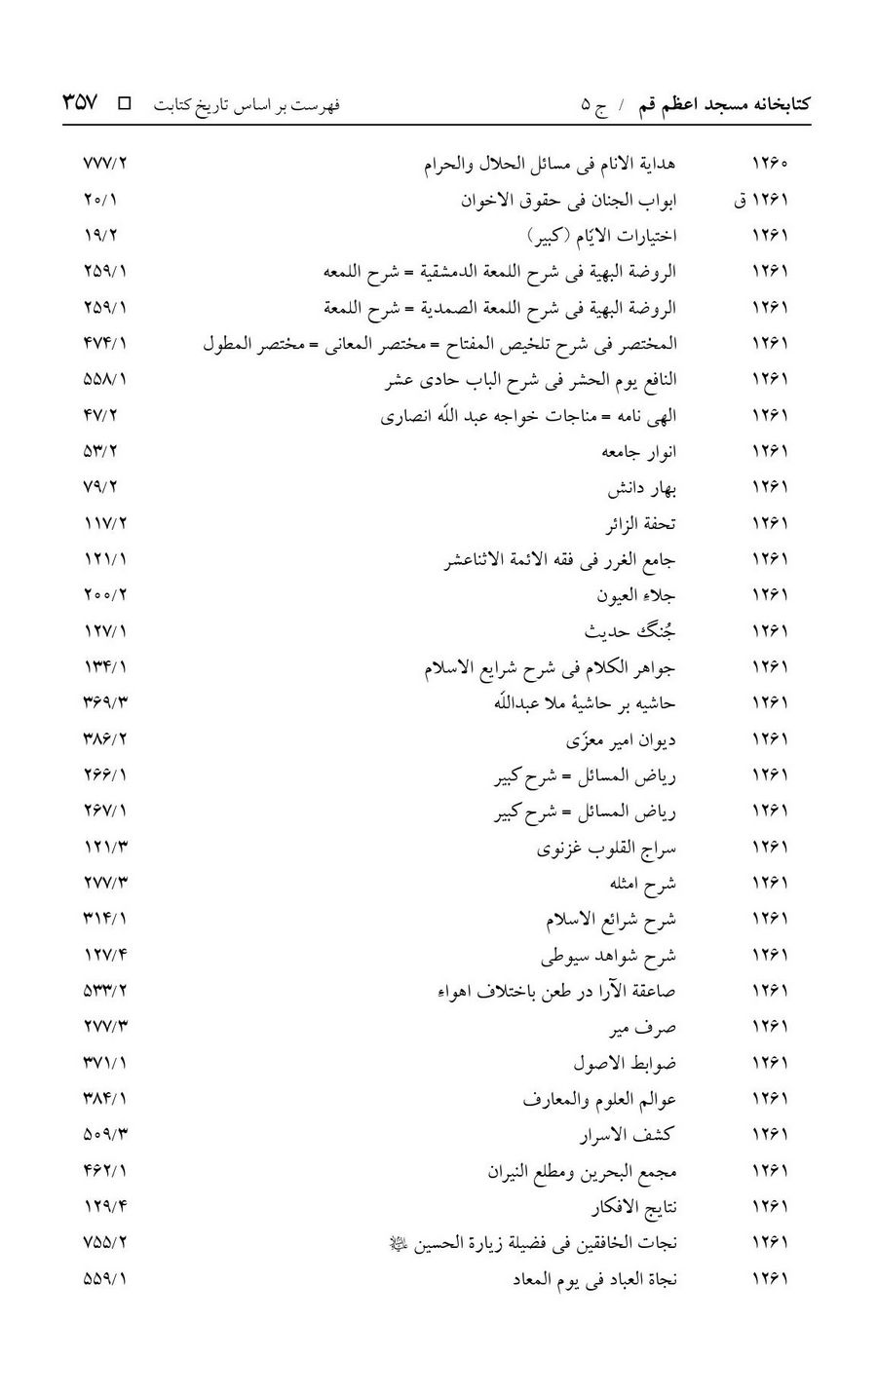
تصویر
تصویر
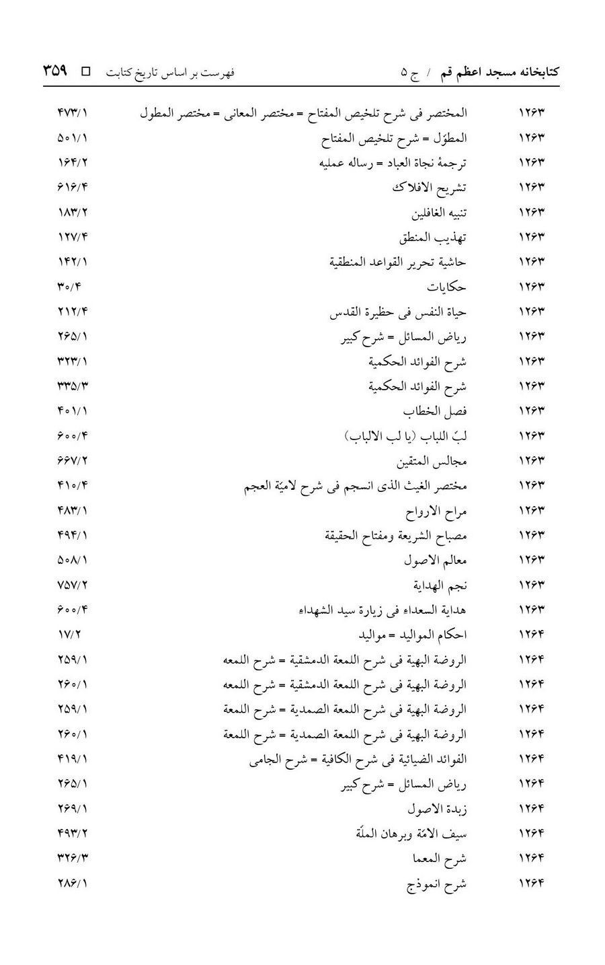
تصویر
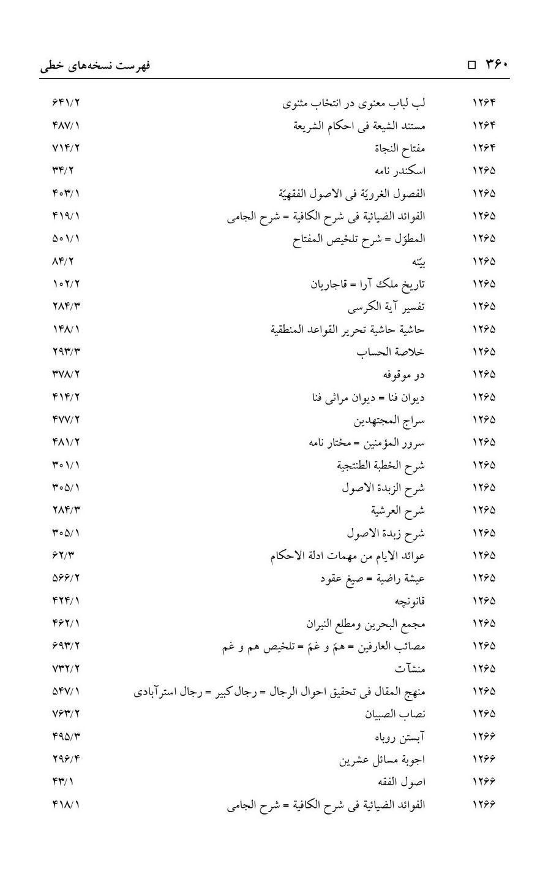
تصویر
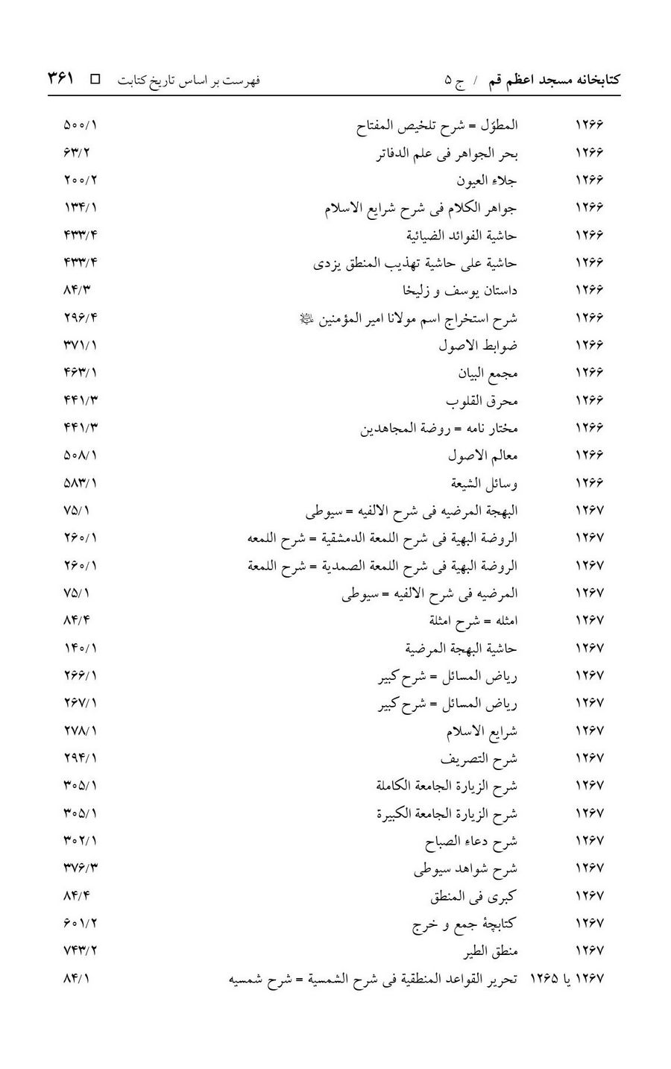
تصویر
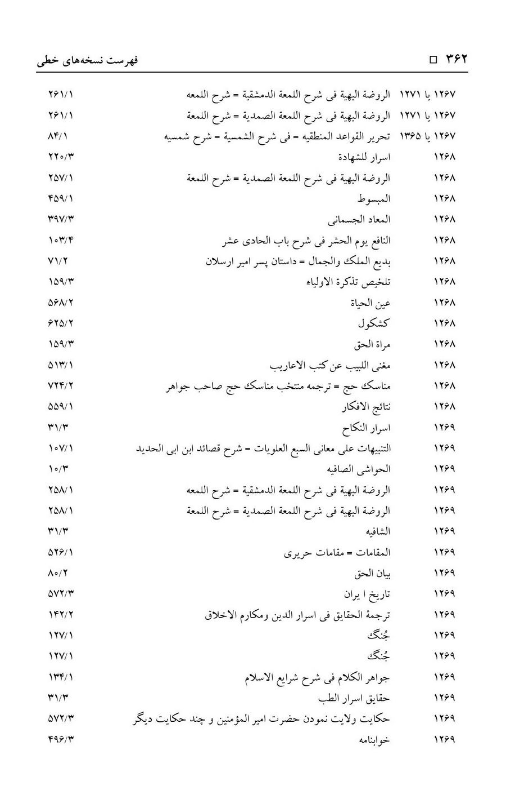
تصویر
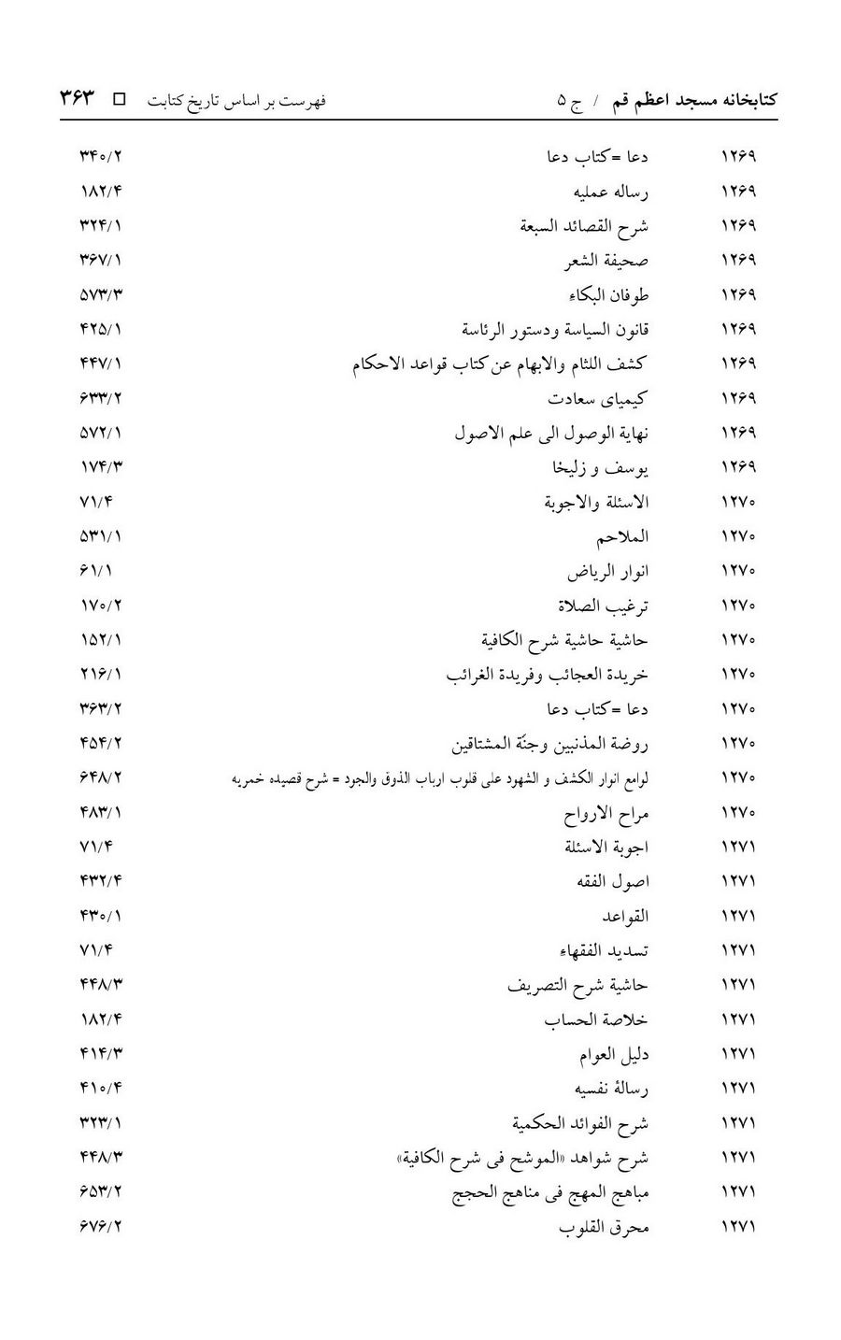
تصویر
تصویر
تصویر
تصویر
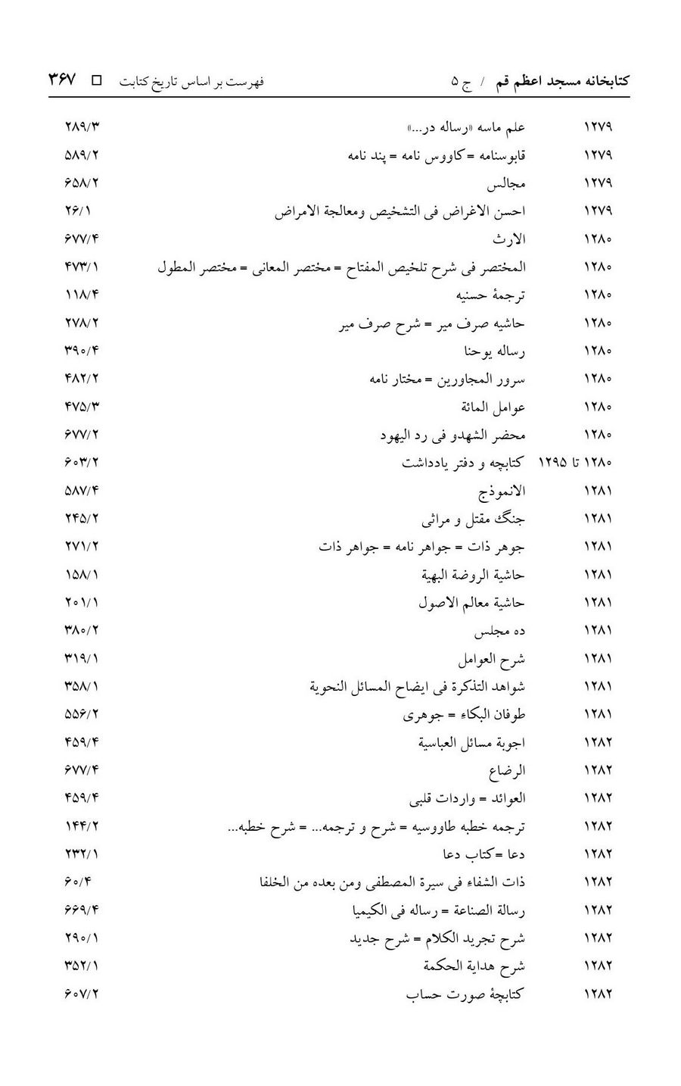
تصویر
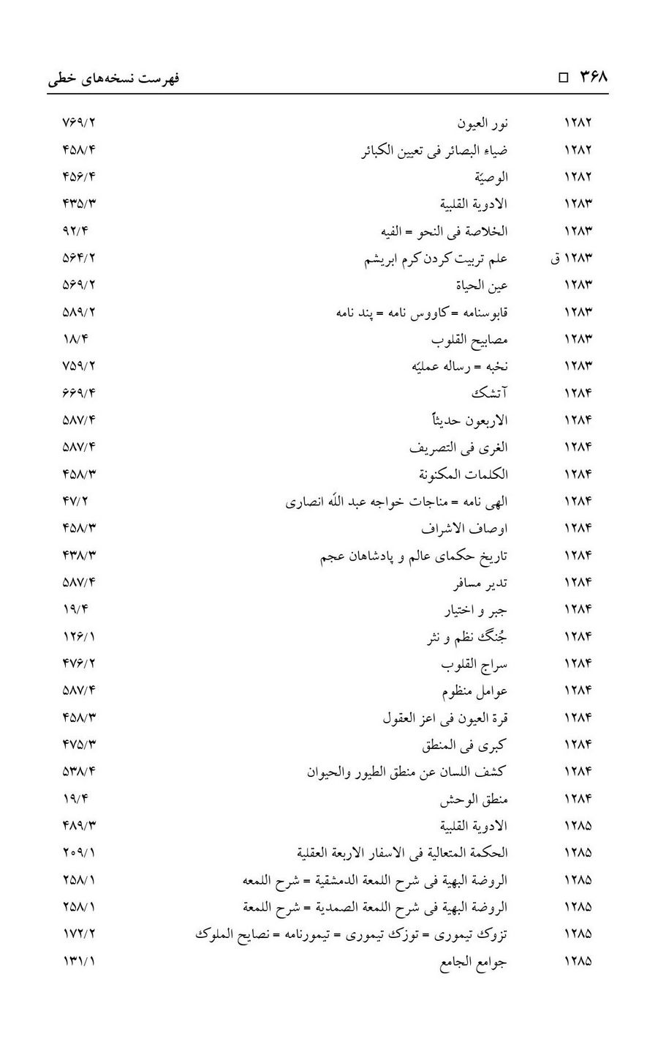
تصویر
تصویر
تصویر
تصویر
تصویر
تصویر
تصویر
تصویر
تصویر
تصویر
تصویر
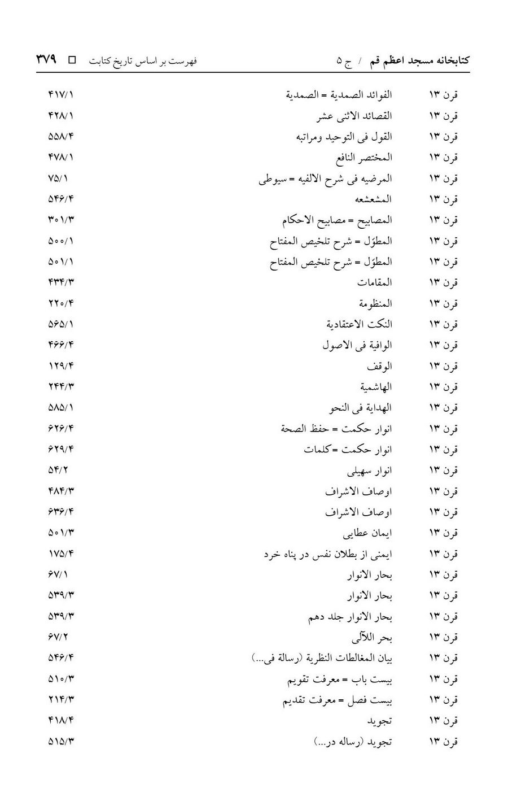
تصویر
تصویر
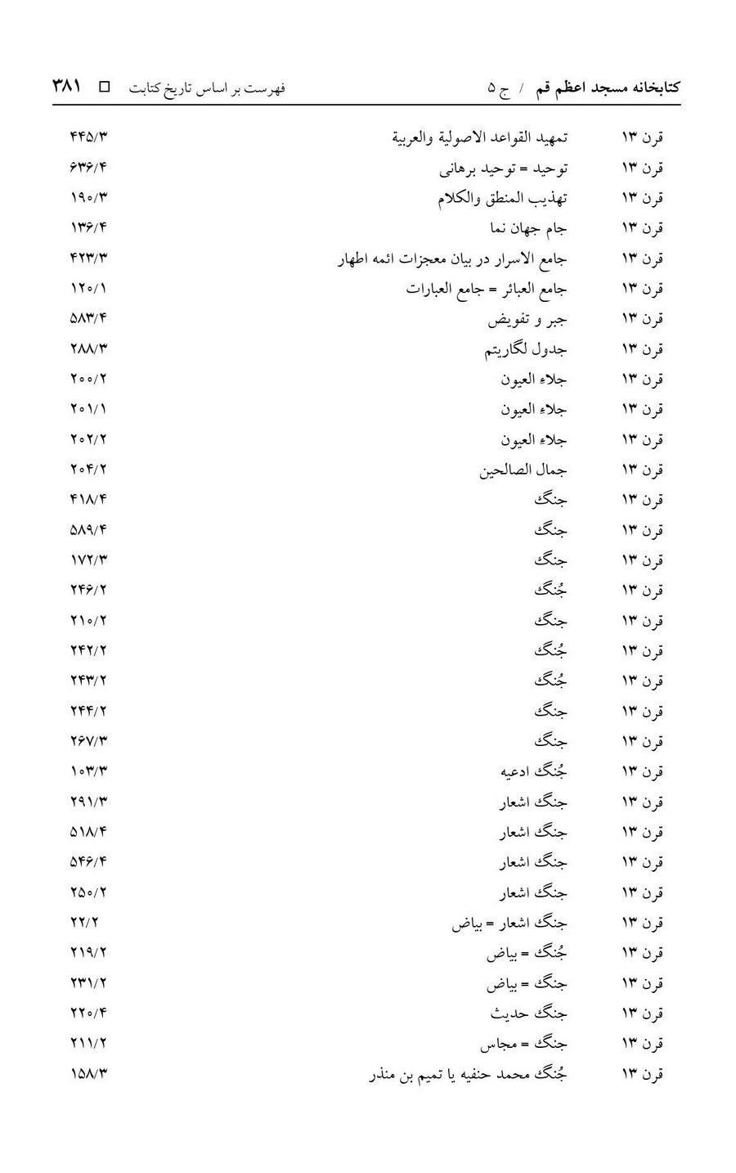
تصویر
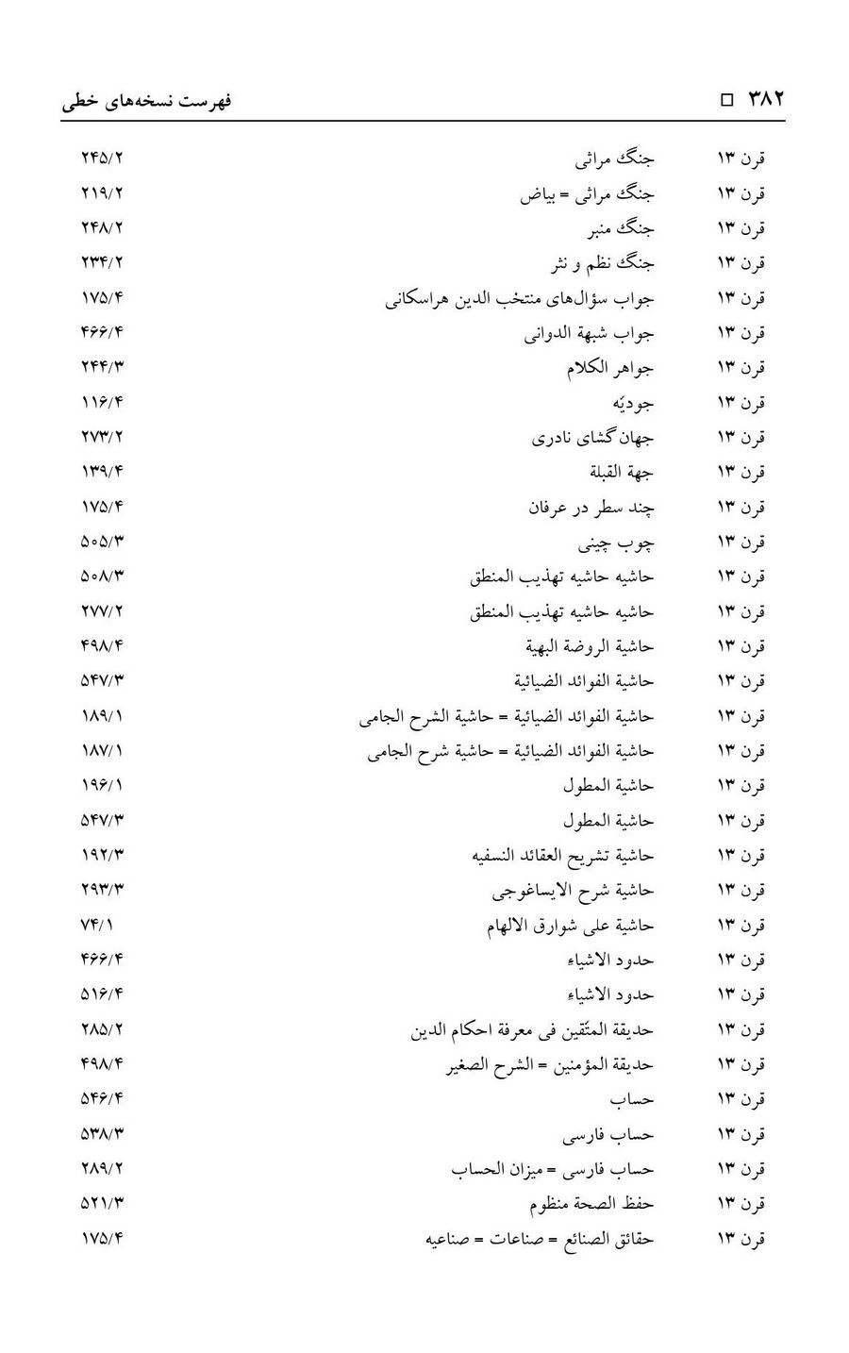
تصویر
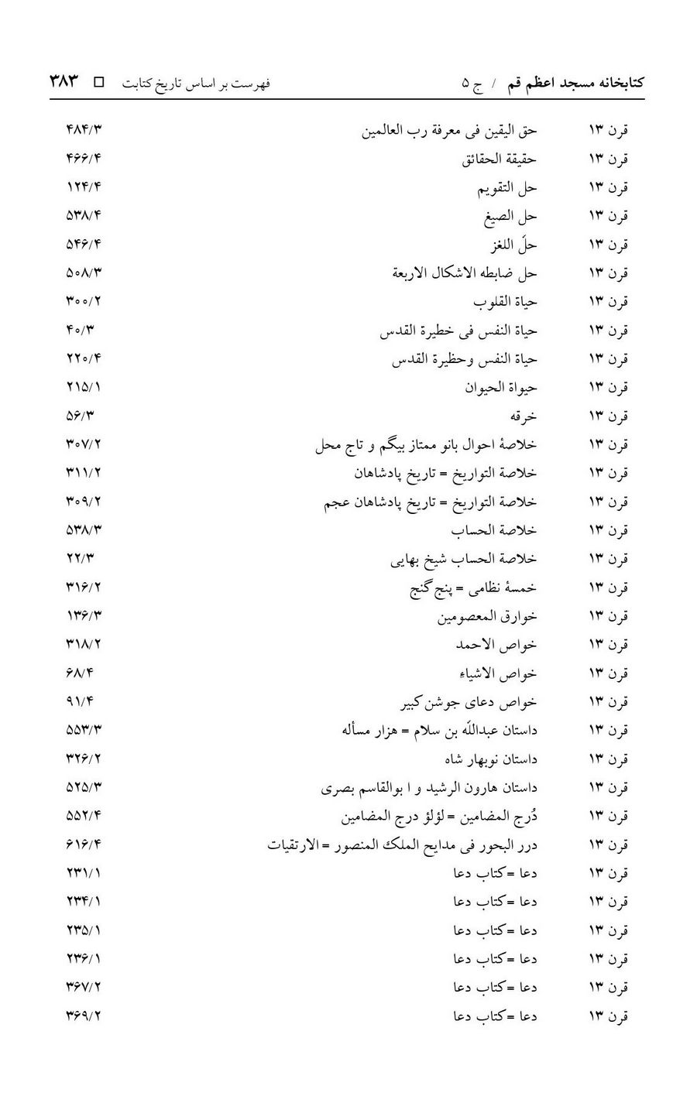
تصویر
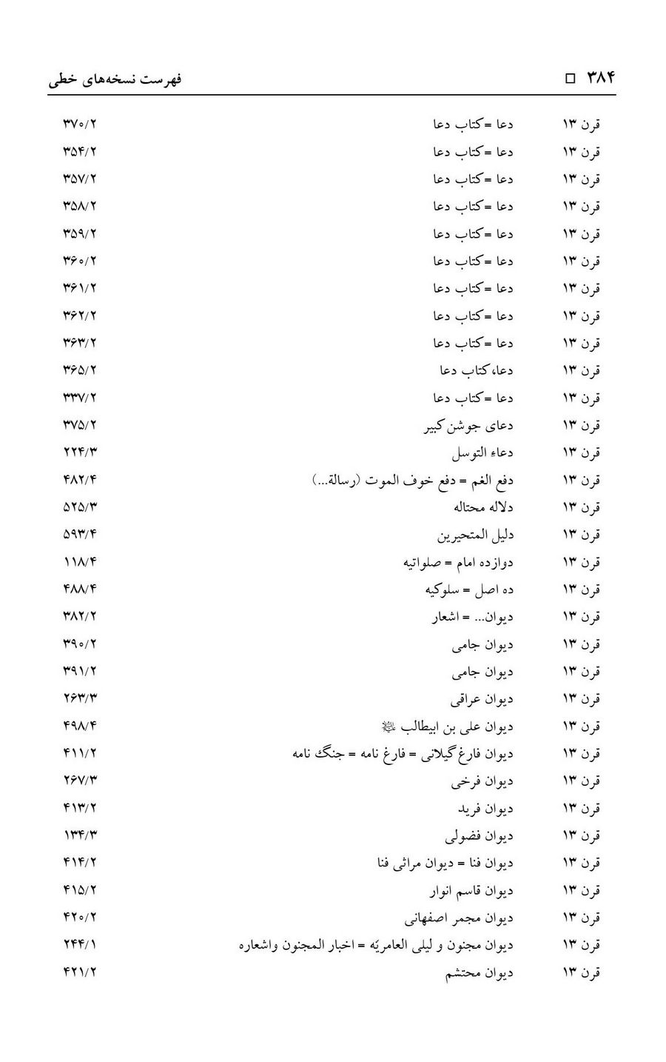
تصویر
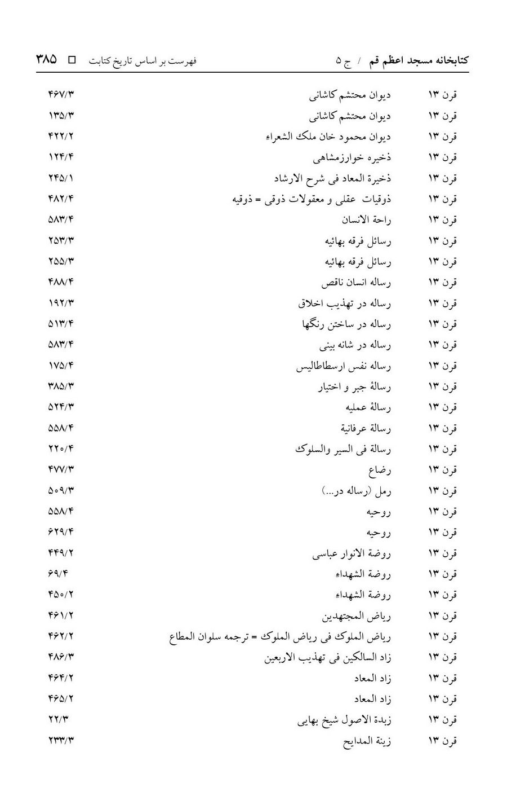
تصویر
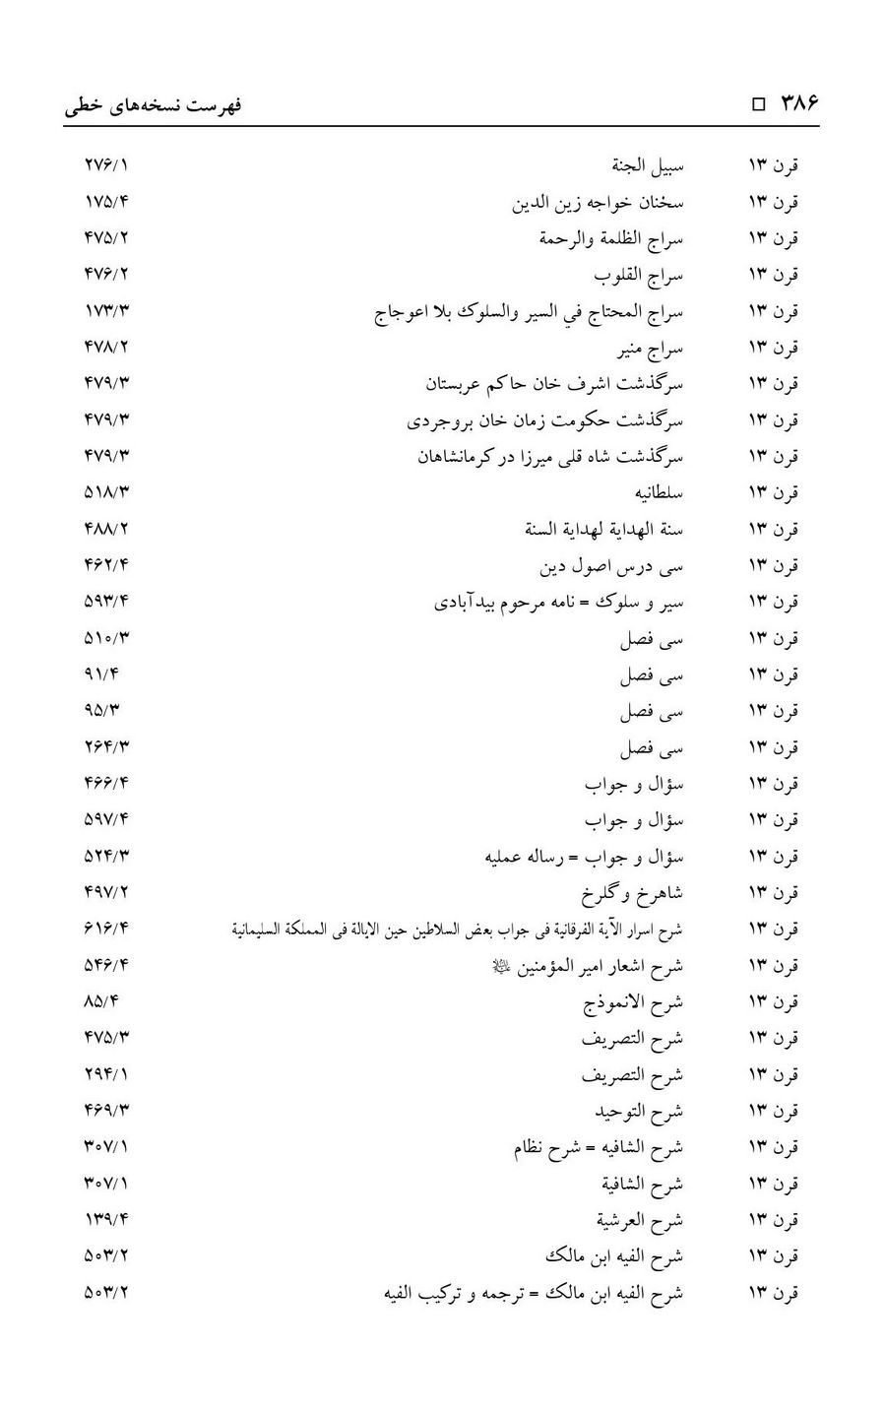
تصویر
تصویر
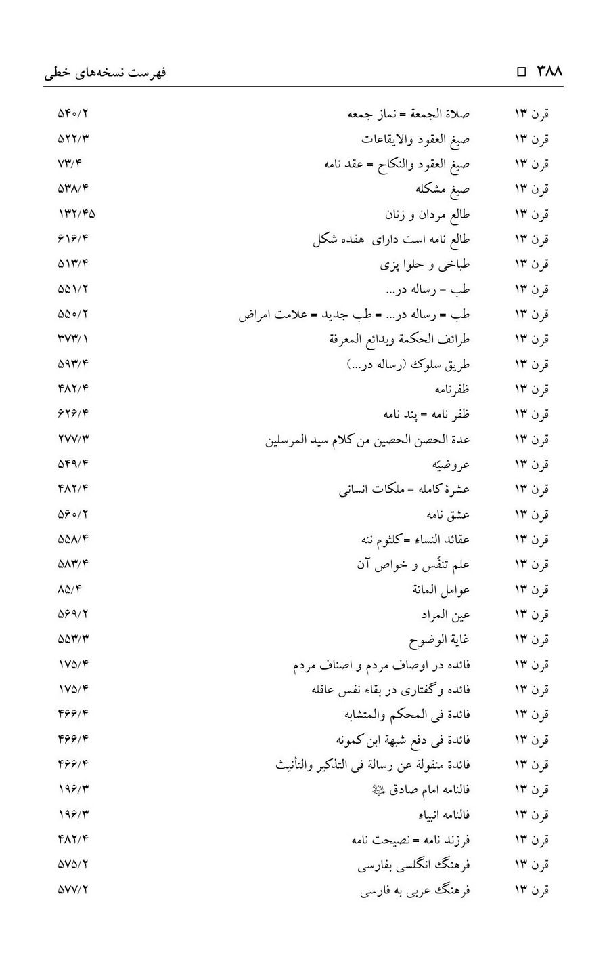
تصویر
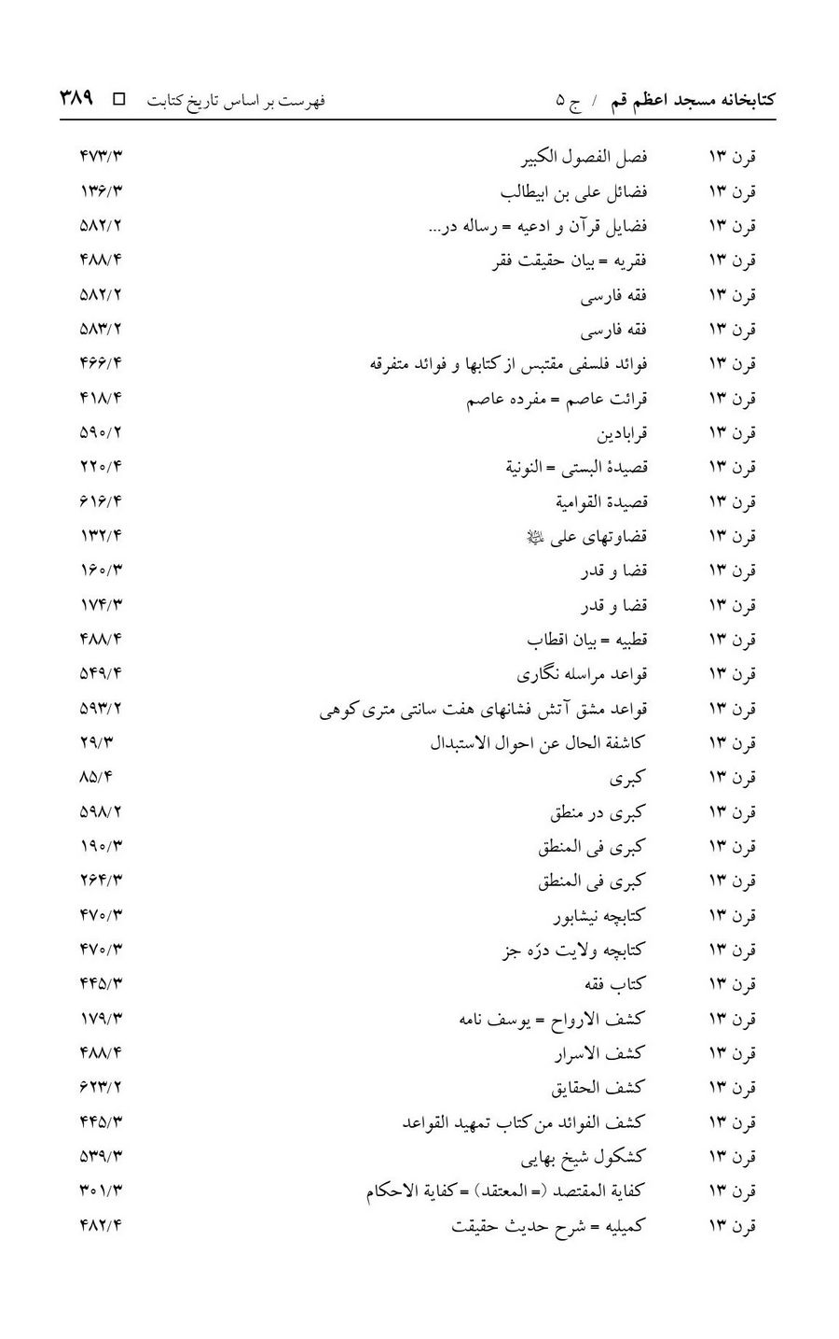
تصویر
تصویر
تصویر
تصویر
تصویر
تصویر
تصویر
تصویر
تصویر
تصویر
تصویر
تصویر
تصویر
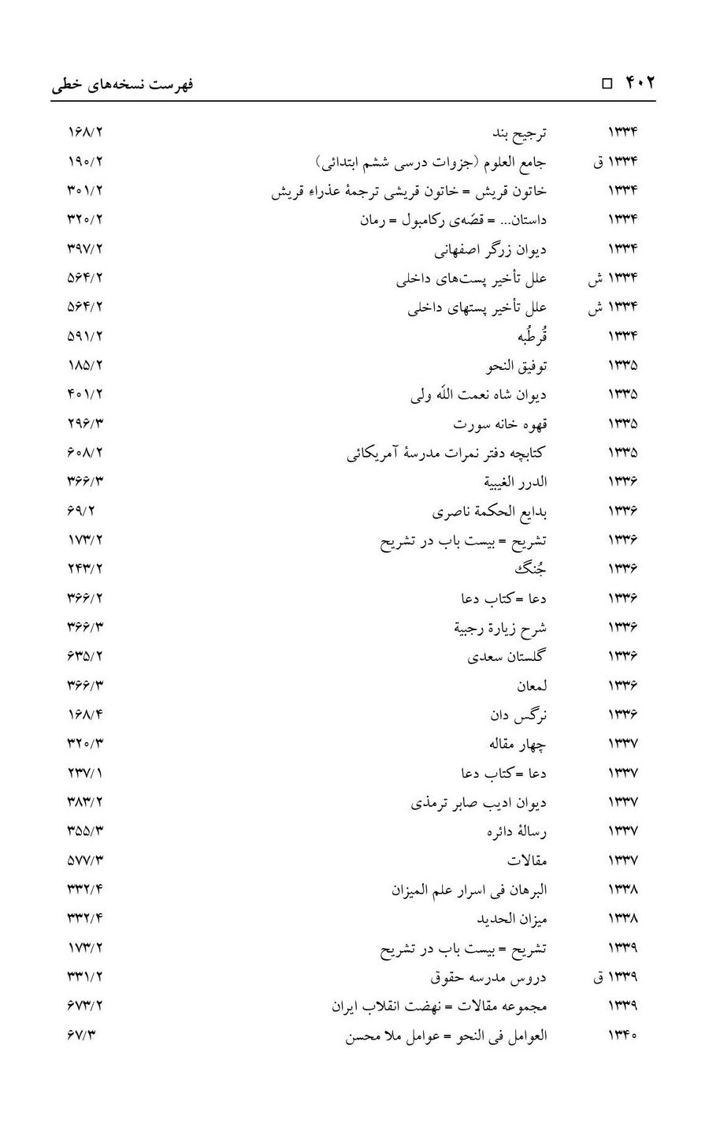
تصویر
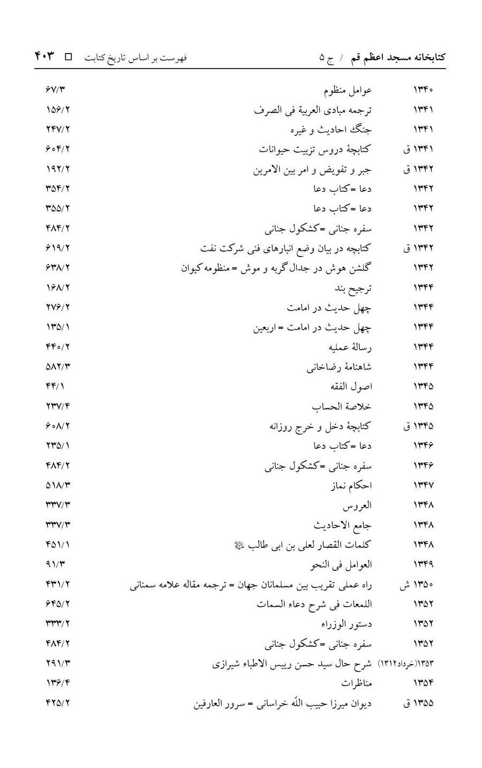
تصویر
تصویر
تصویر
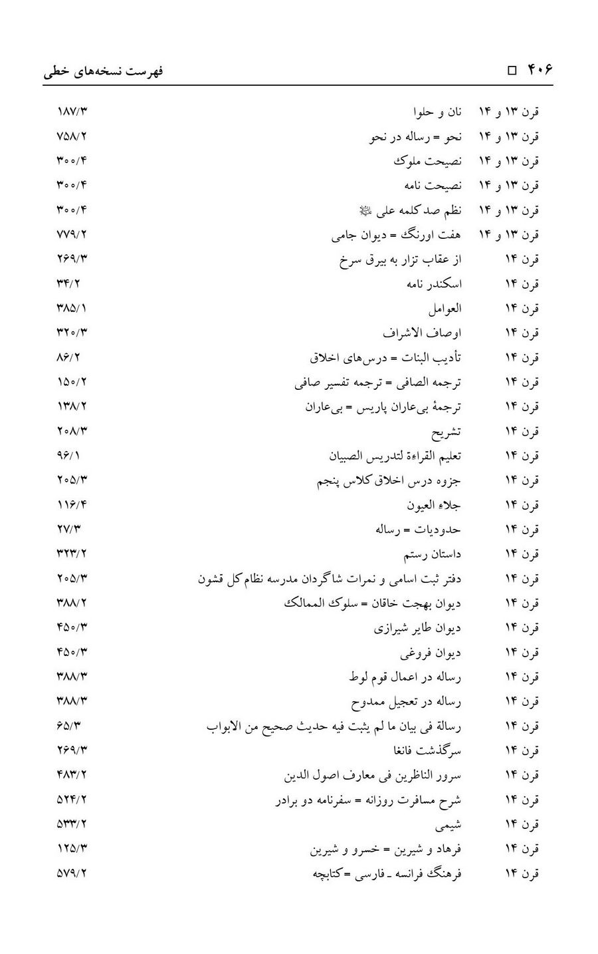
تصویر
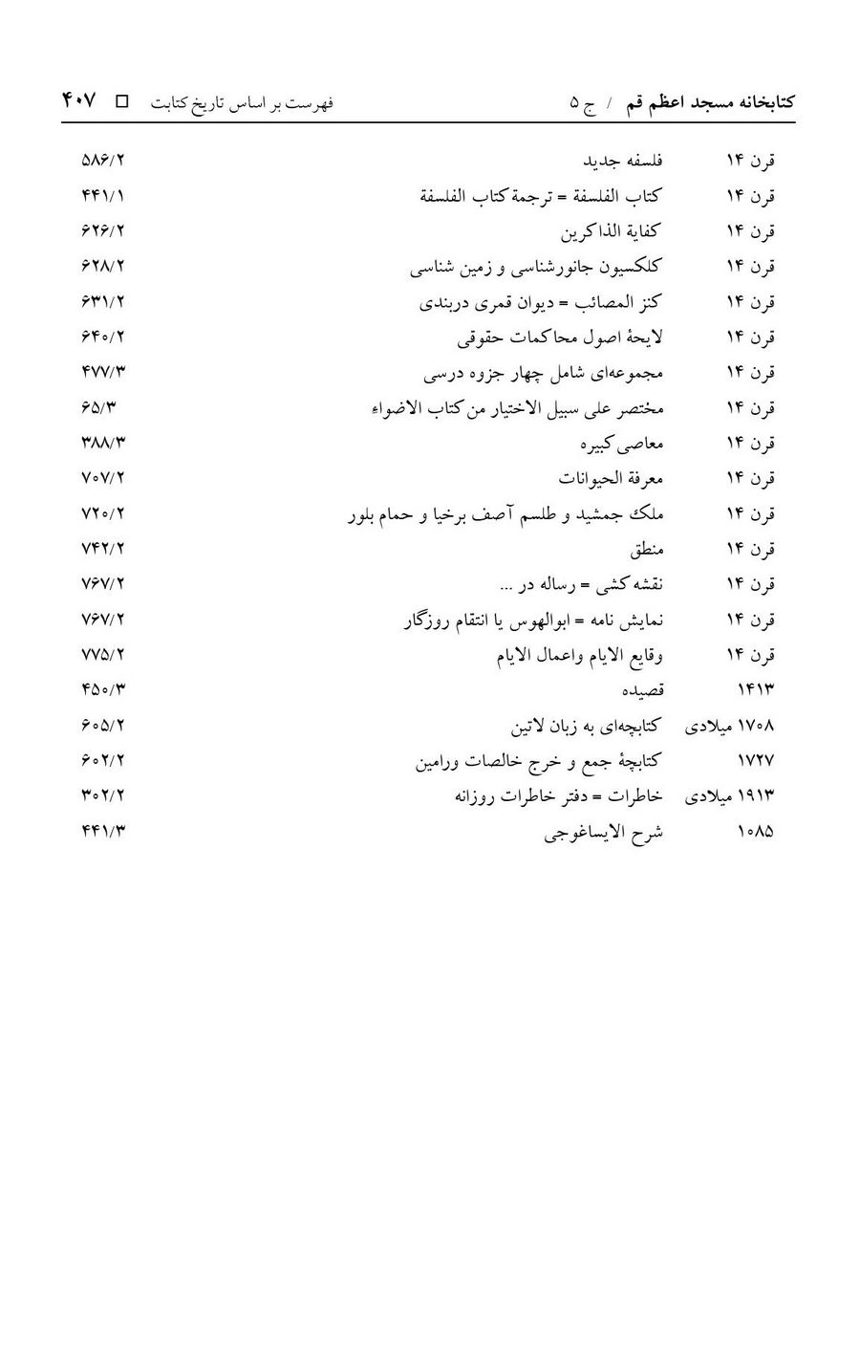
تصویر


فهرست نسخه هایی که به خط یا تصحیح مولف یا برخی از بزرگان است
تصویر
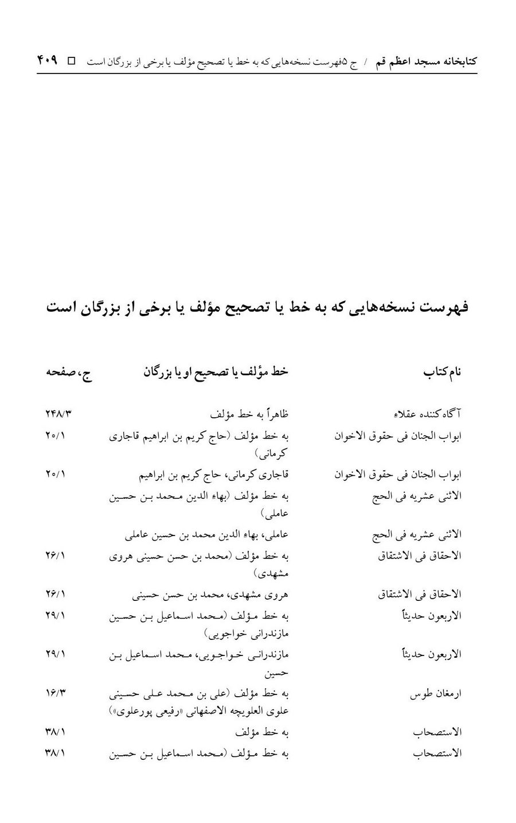
تصویر
تصویر
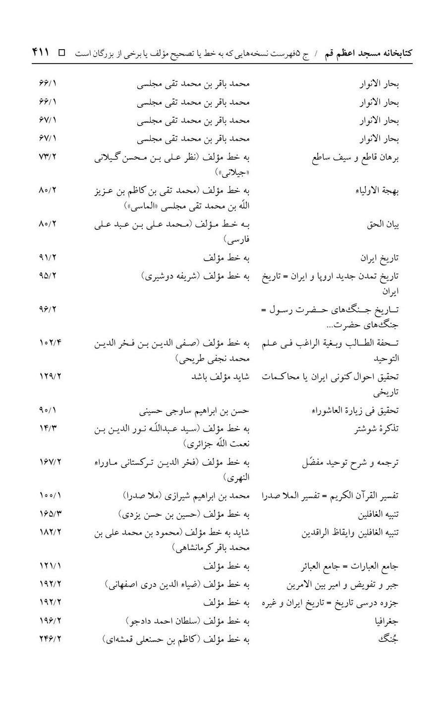
تصویر
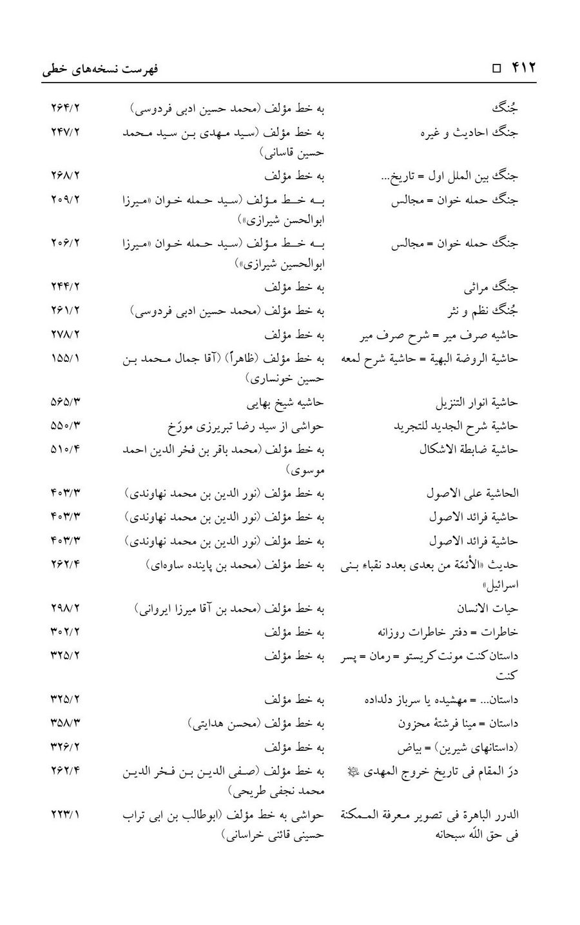
تصویر
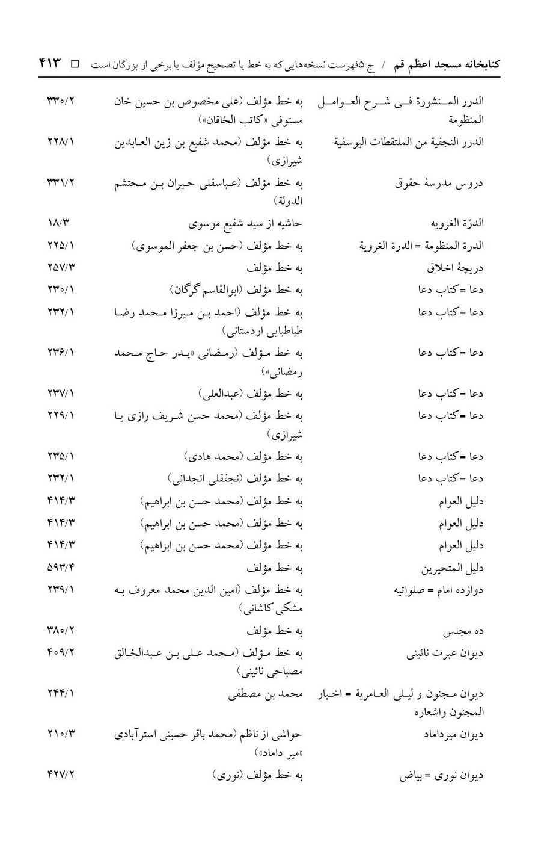
تصویر
تصویر
تصویر
تصویر
تصویر
تصویر
تصویر
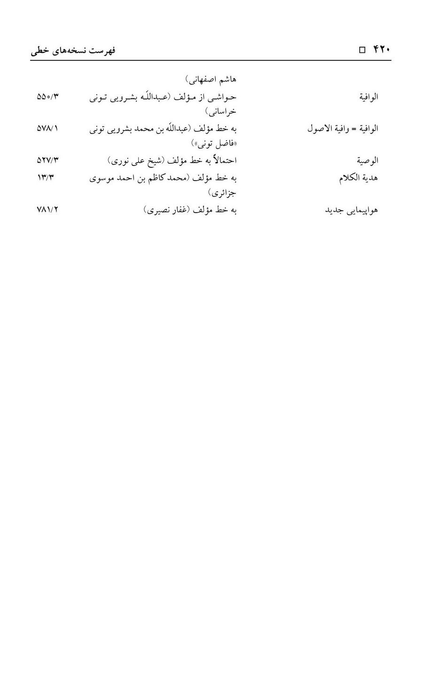

فهرست نسخه هایی که به علما و بزرگان و شاهان اهداء شده
تصویر
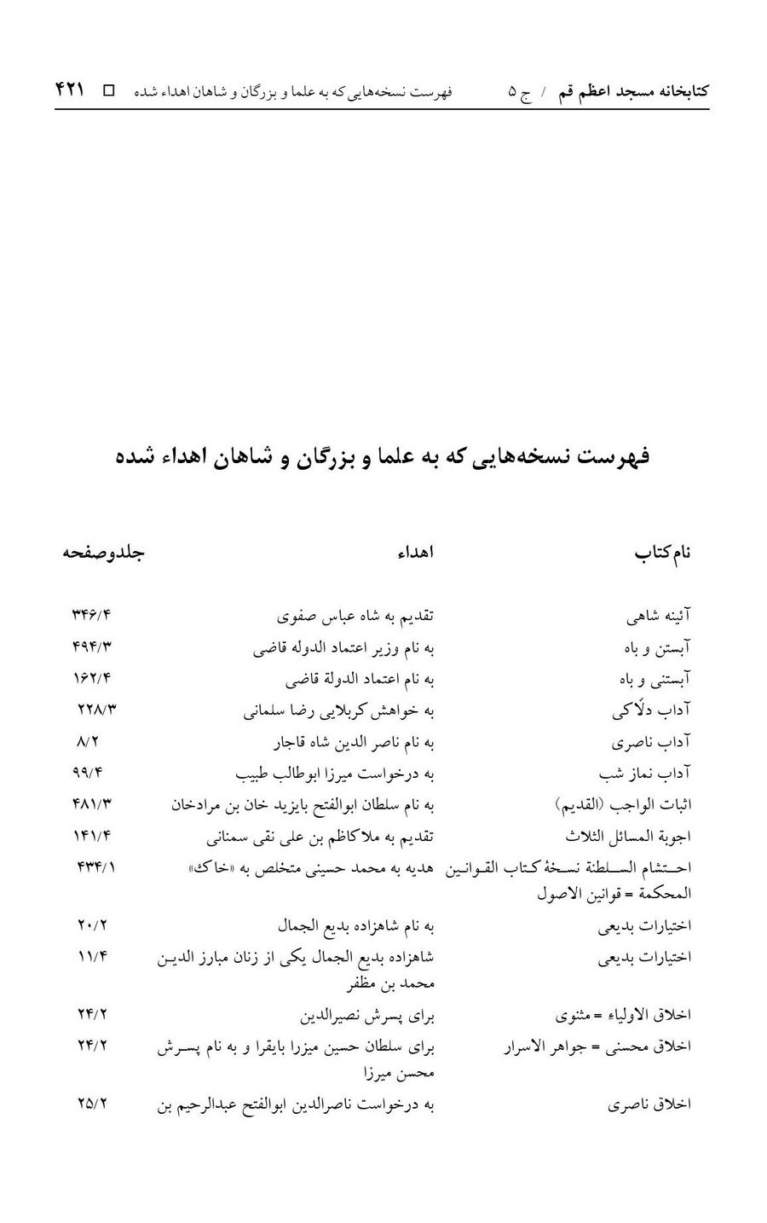
تصویر
تصویر
تصویر
تصویر
تصویر
تصویر
تصویر
تصویر
تصویر
تصویر
تصویر
تصویر
تصویر
تصویر
تصویر

فهرست بر اساس نسخه های نفیس و هنری
تصویر
تصویر
تصویر
تصویر
تصویر
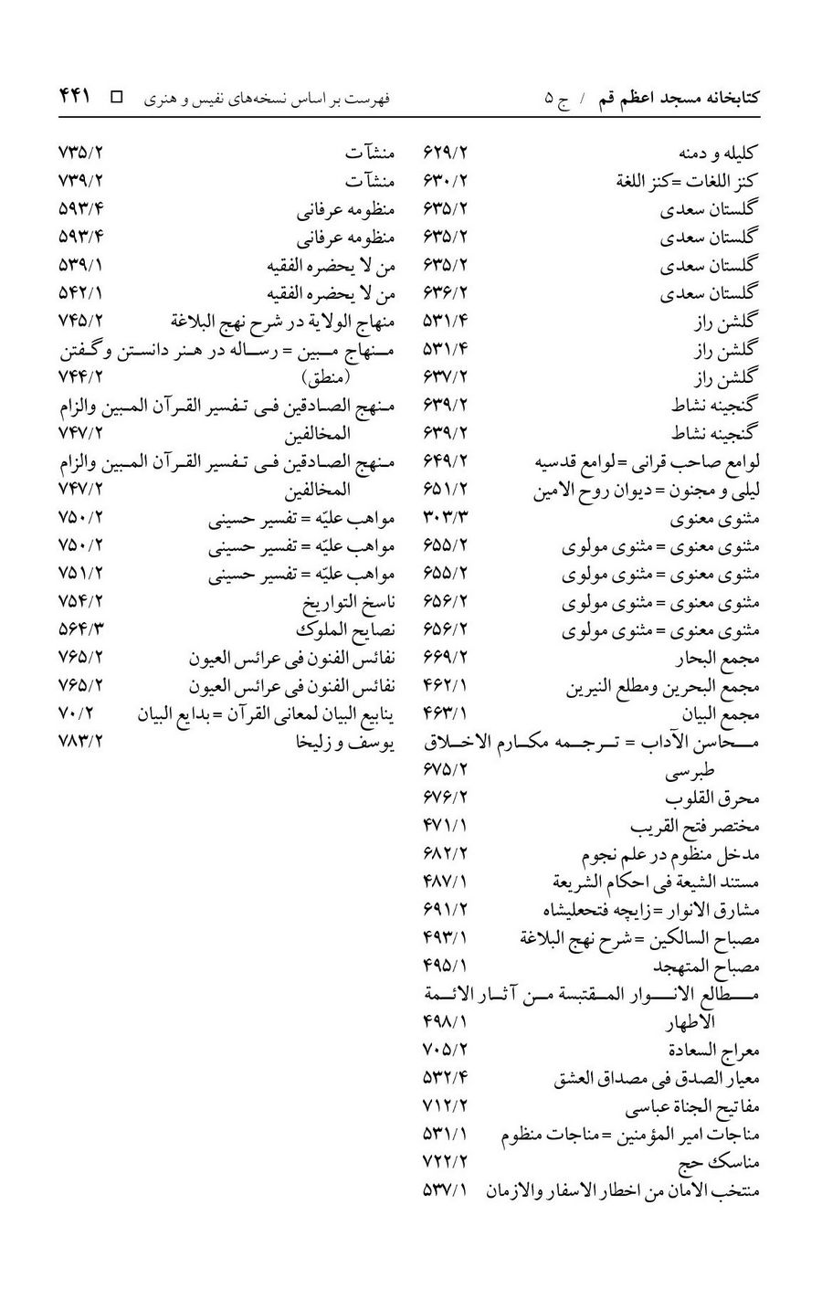
تصویر


فهرست واقفان
تصویر
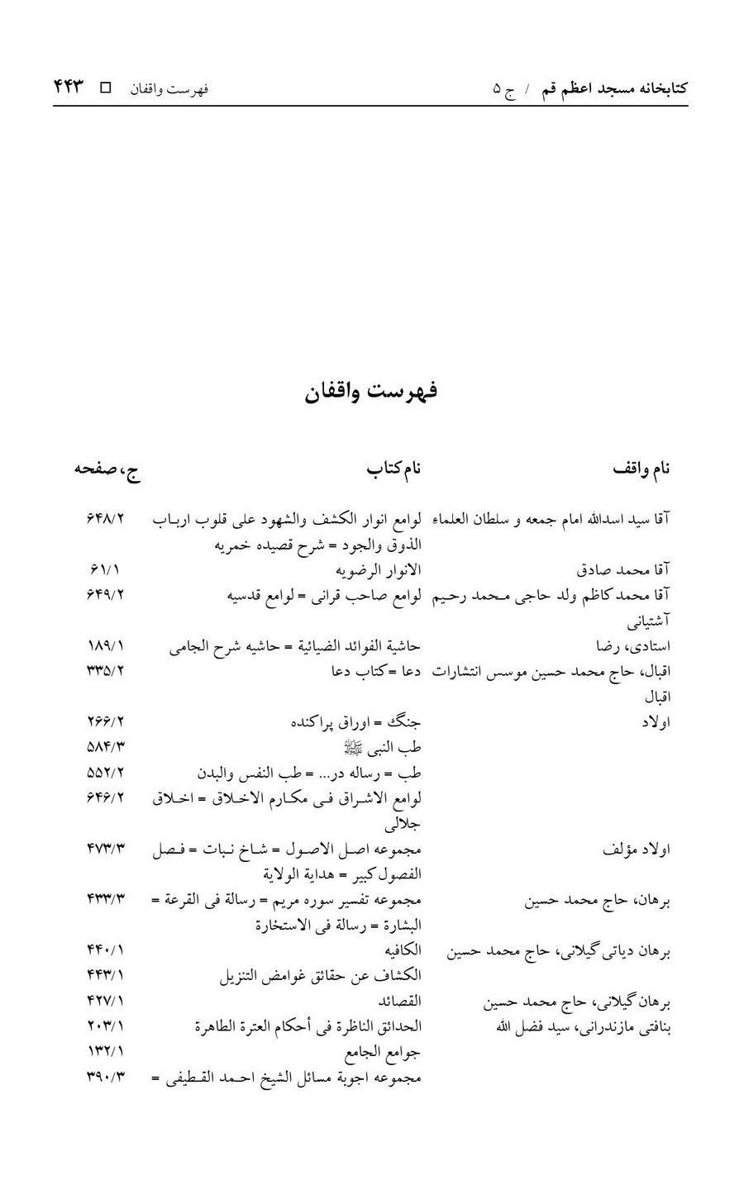
تصویر
تصویر
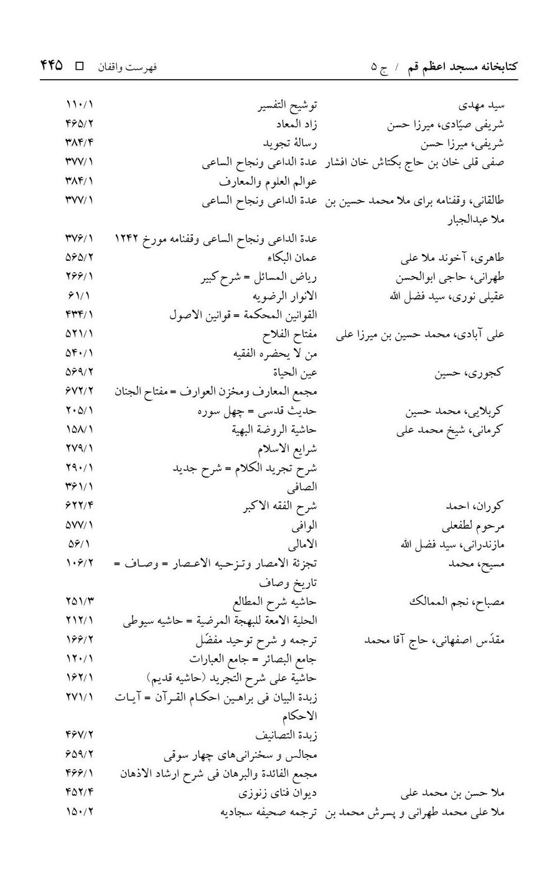
تصویر
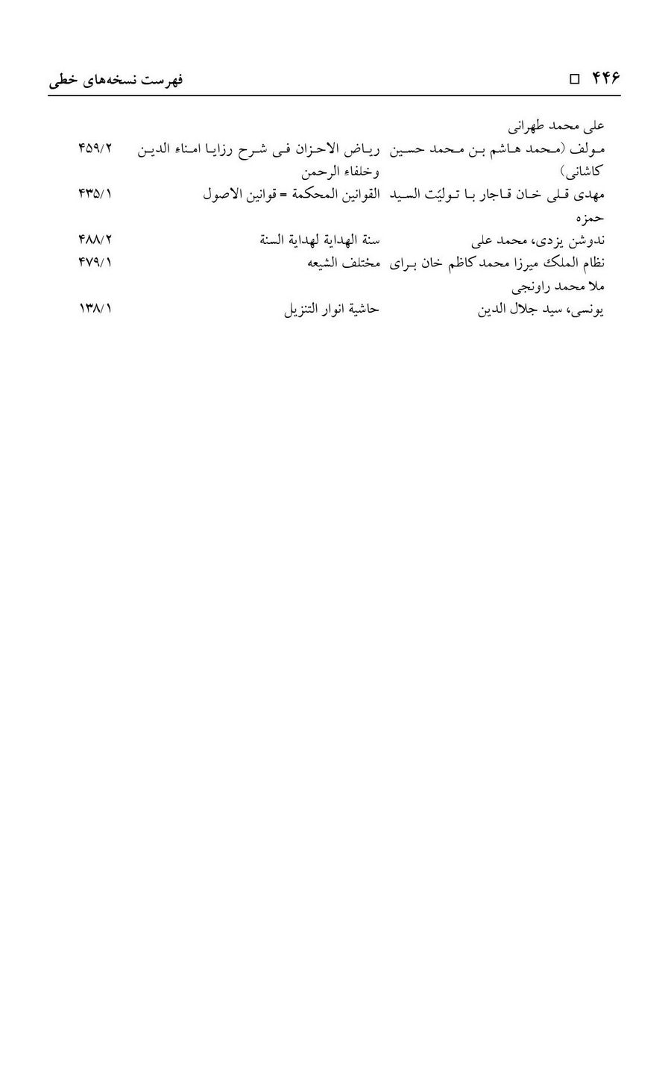

فهرست بر اساس مهرها
تصویر
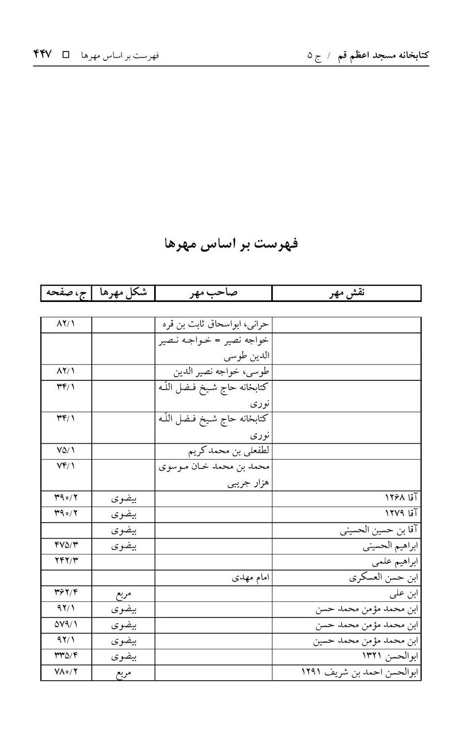
تصویر
تصویر
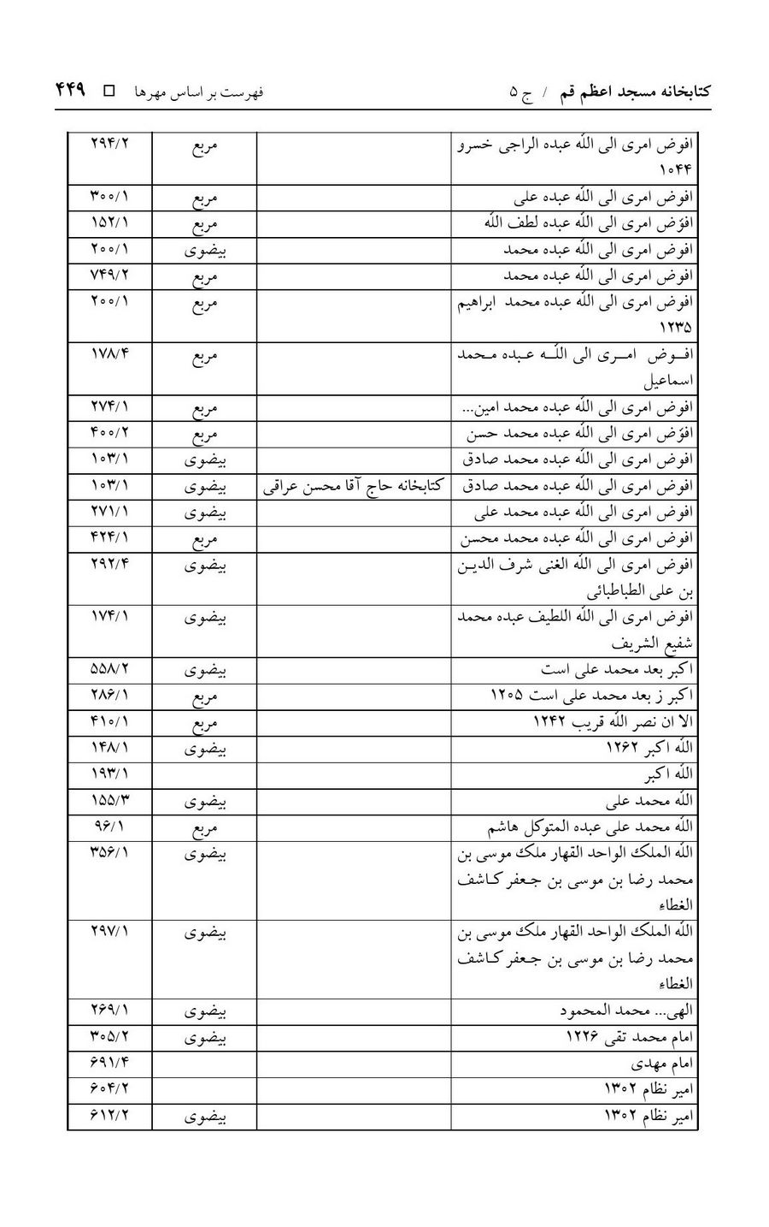
تصویر
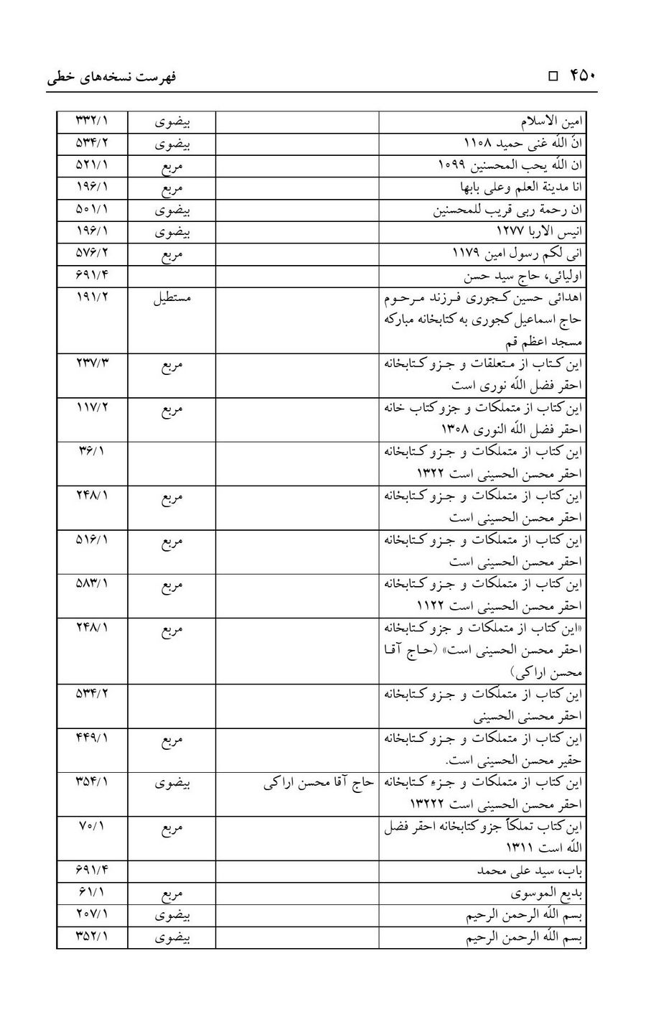
تصویر
تصویر
تصویر
تصویر
تصویر
تصویر
تصویر
تصویر
تصویر
تصویر
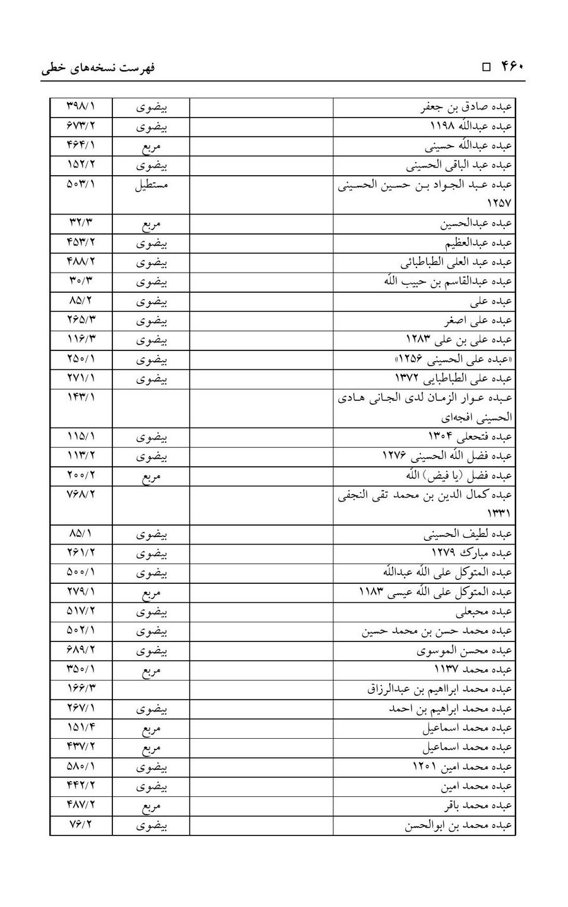
تصویر
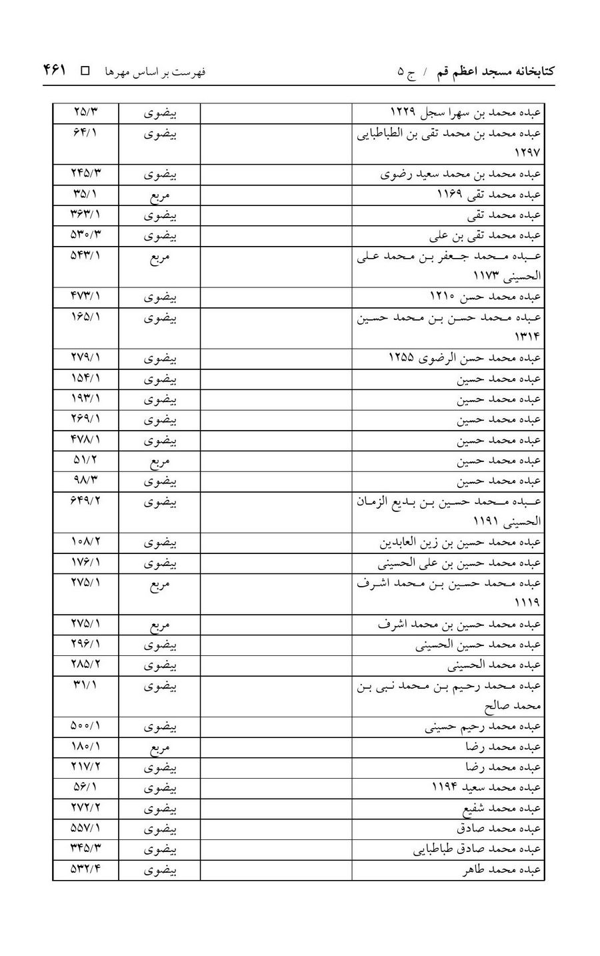
تصویر
تصویر
تصویر
تصویر
تصویر
تصویر
تصویر
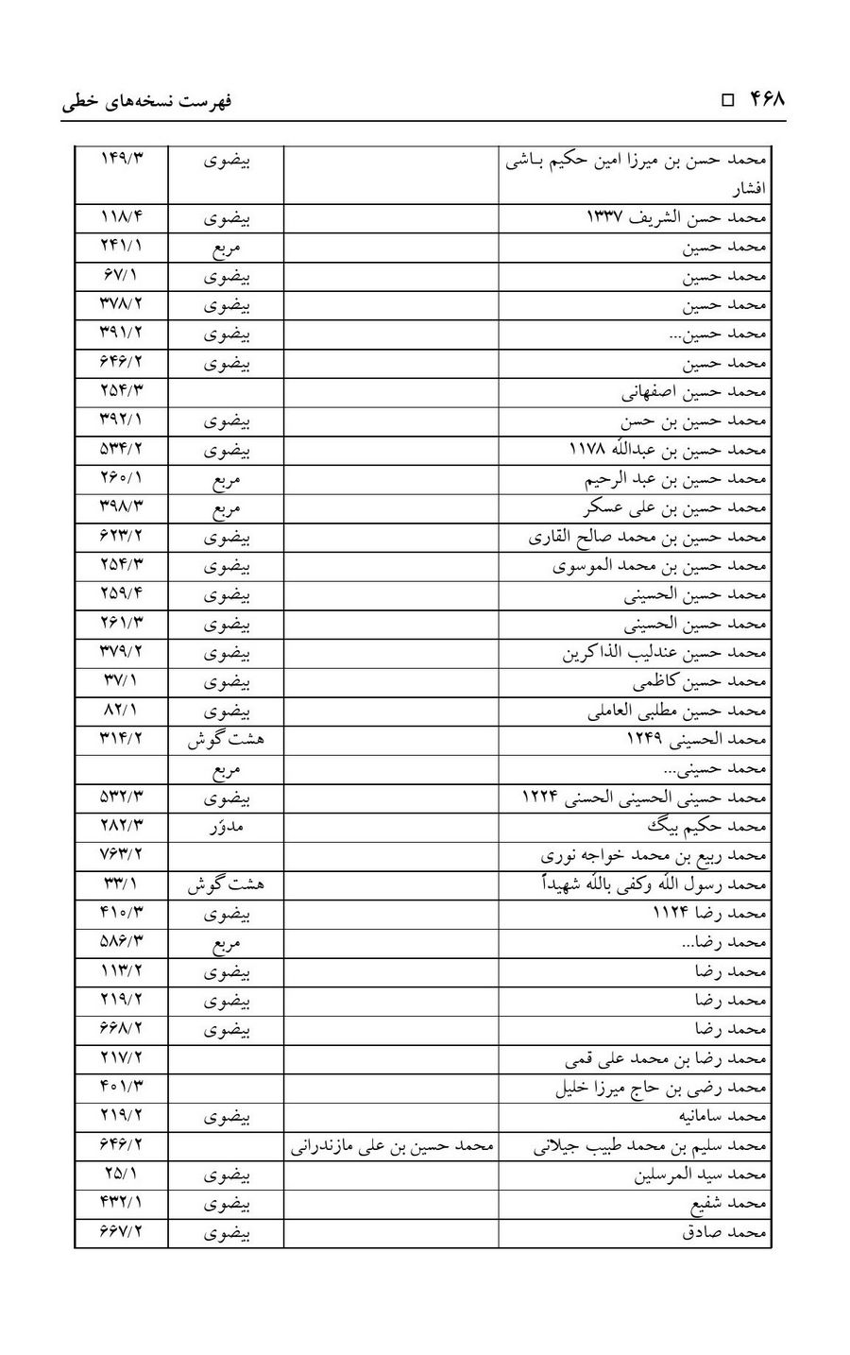
تصویر
تصویر
تصویر
تصویر
تصویر
تصویر
تصویر
تصویر

فهرست مکان ها
تصویر
تصویر
تصویر
تصویر
تصویر
تصویر
تصویر
تصویر

فهرست مساجد
تصویر
تصویر

فهرست مدارس
تصویر
تصویر

فهرست اعلام
تصویر
تصویر
تصویر
تصویر
تصویر
تصویر
تصویر
تصویر
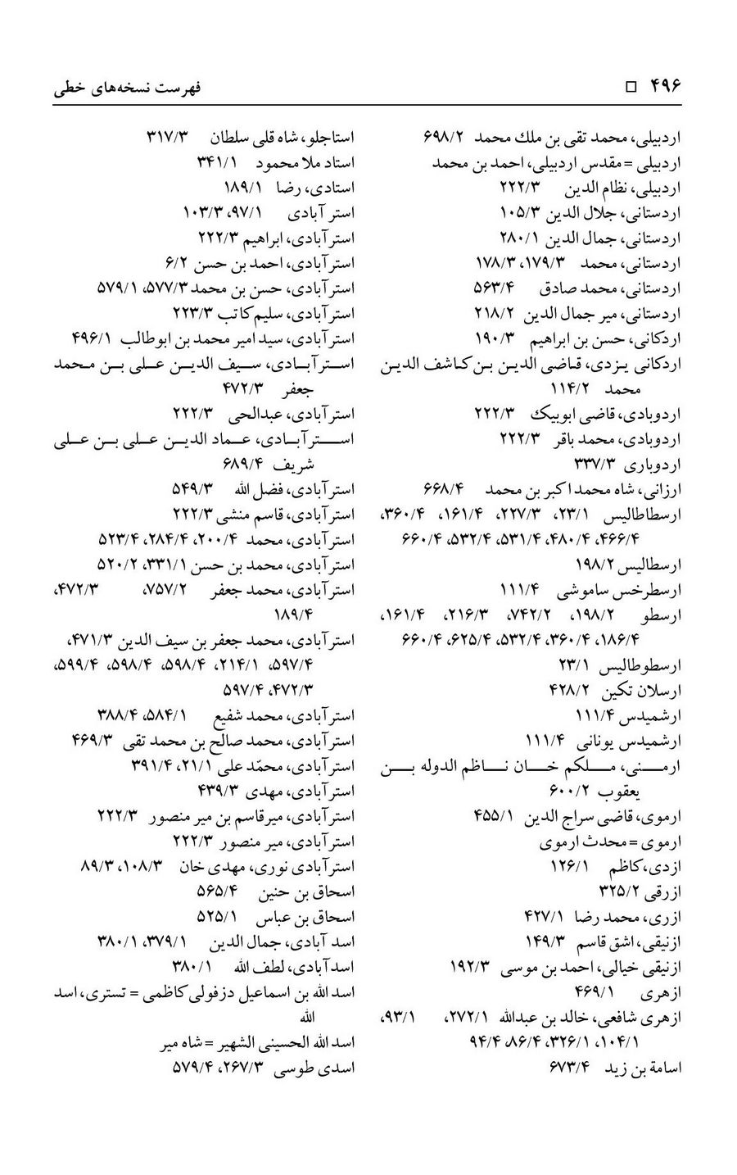
تصویر
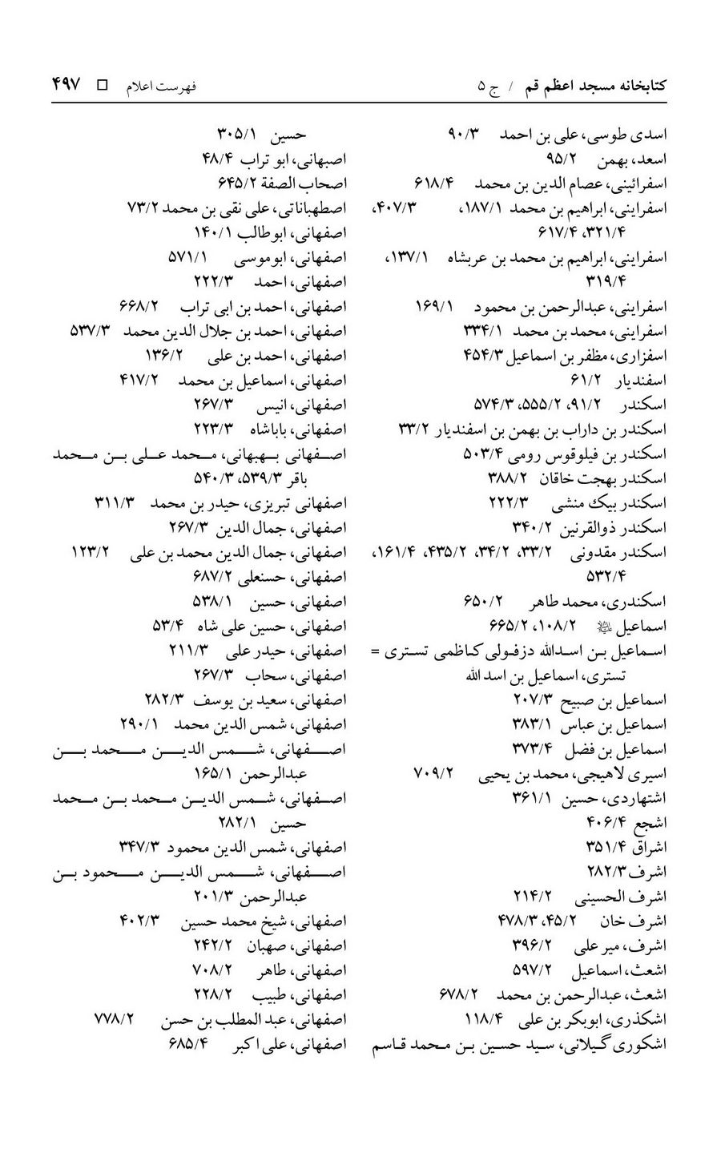
تصویر
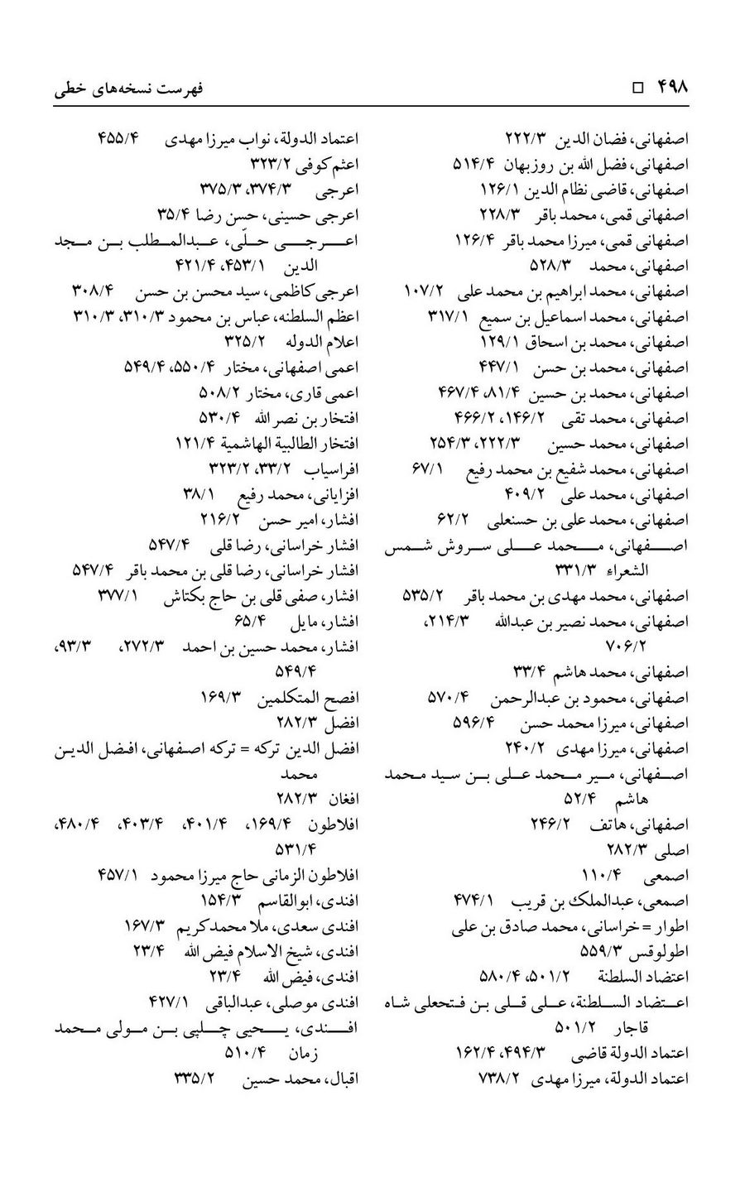
تصویر
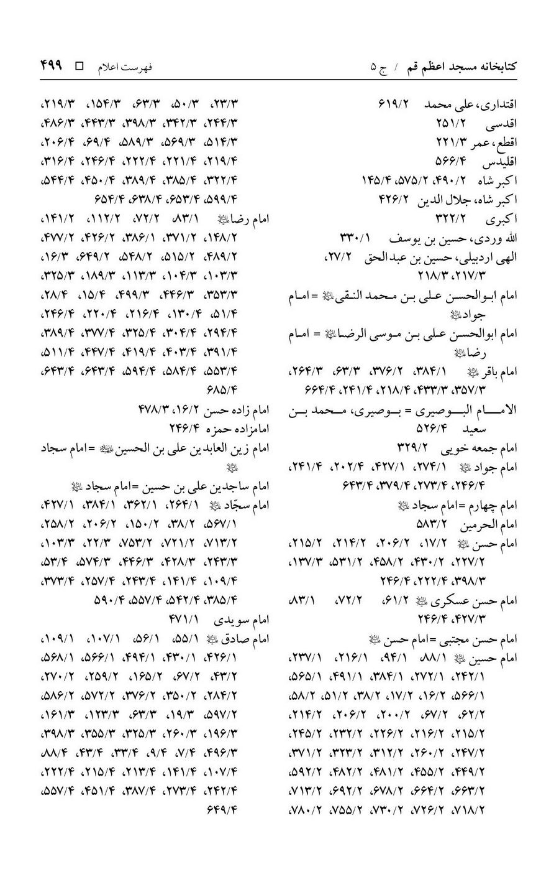
تصویر
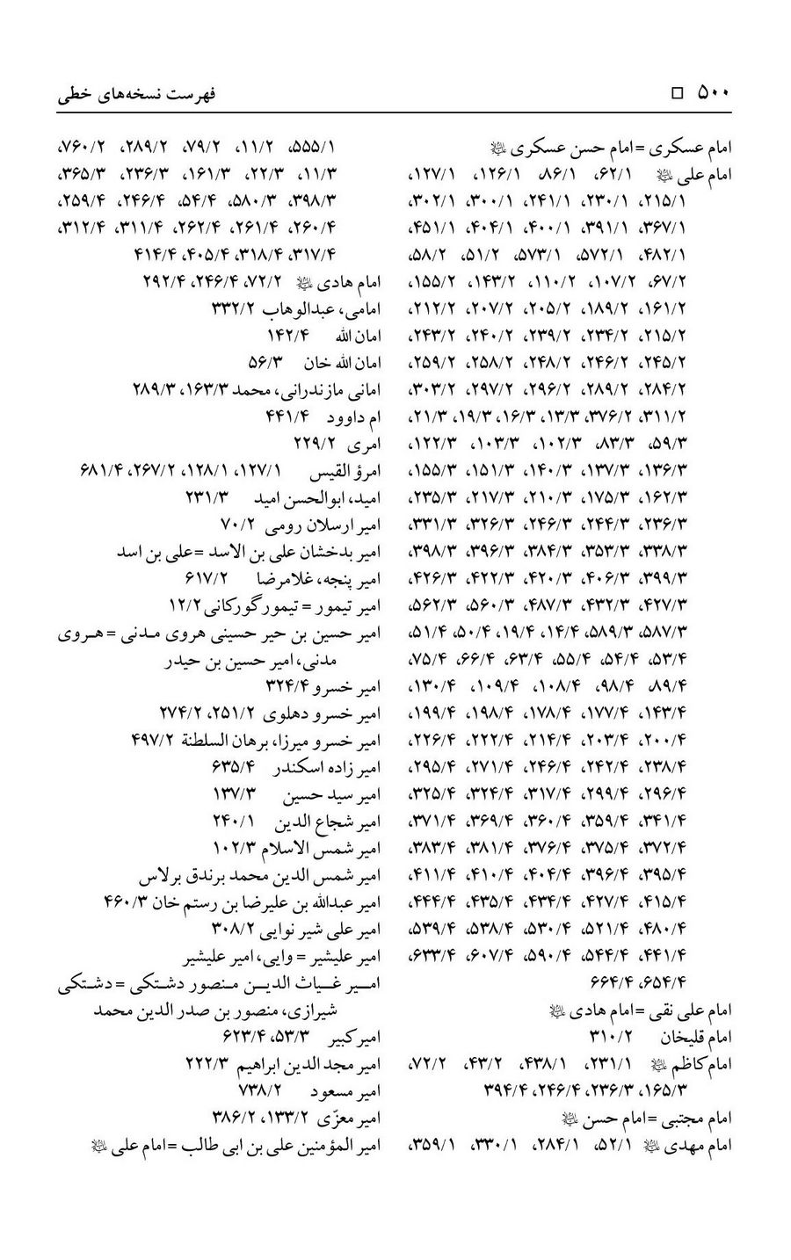
تصویر
تصویر
تصویر
تصویر
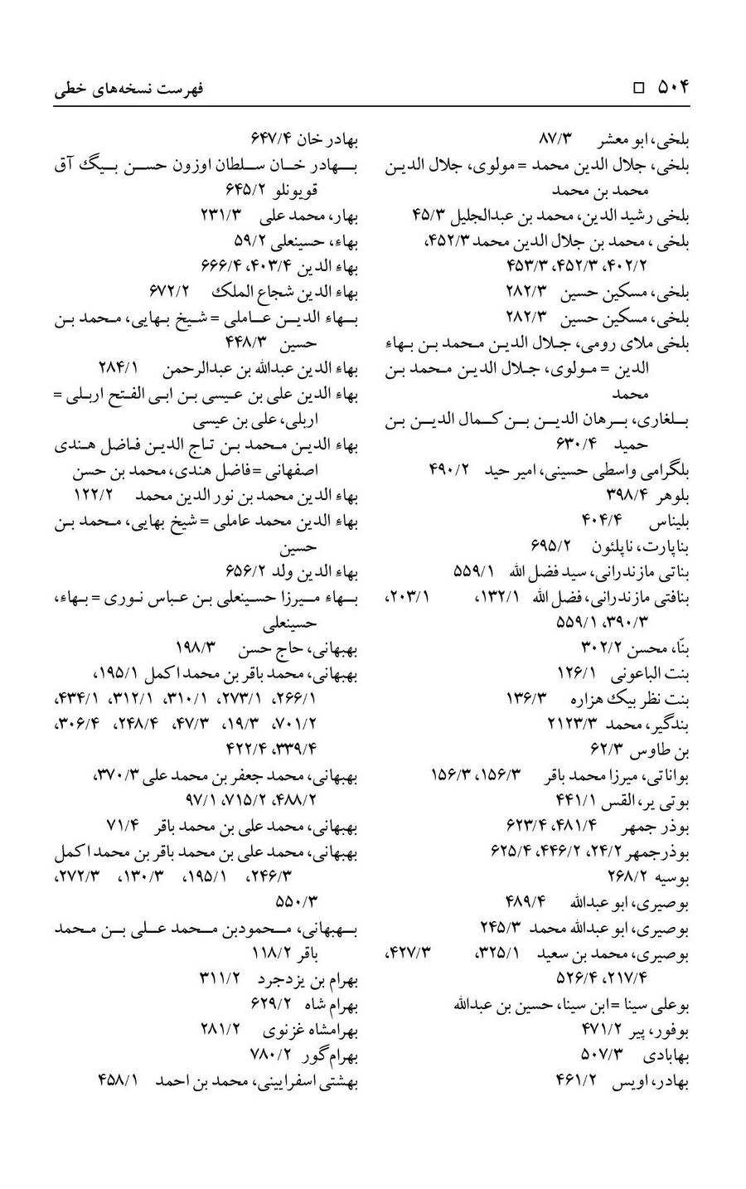
تصویر
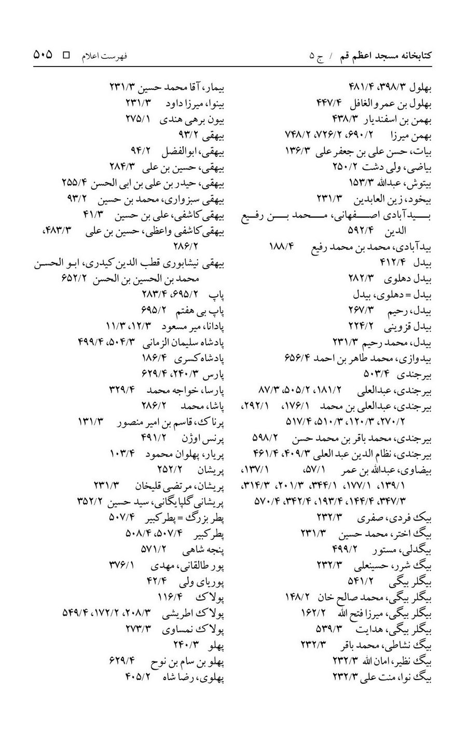
تصویر
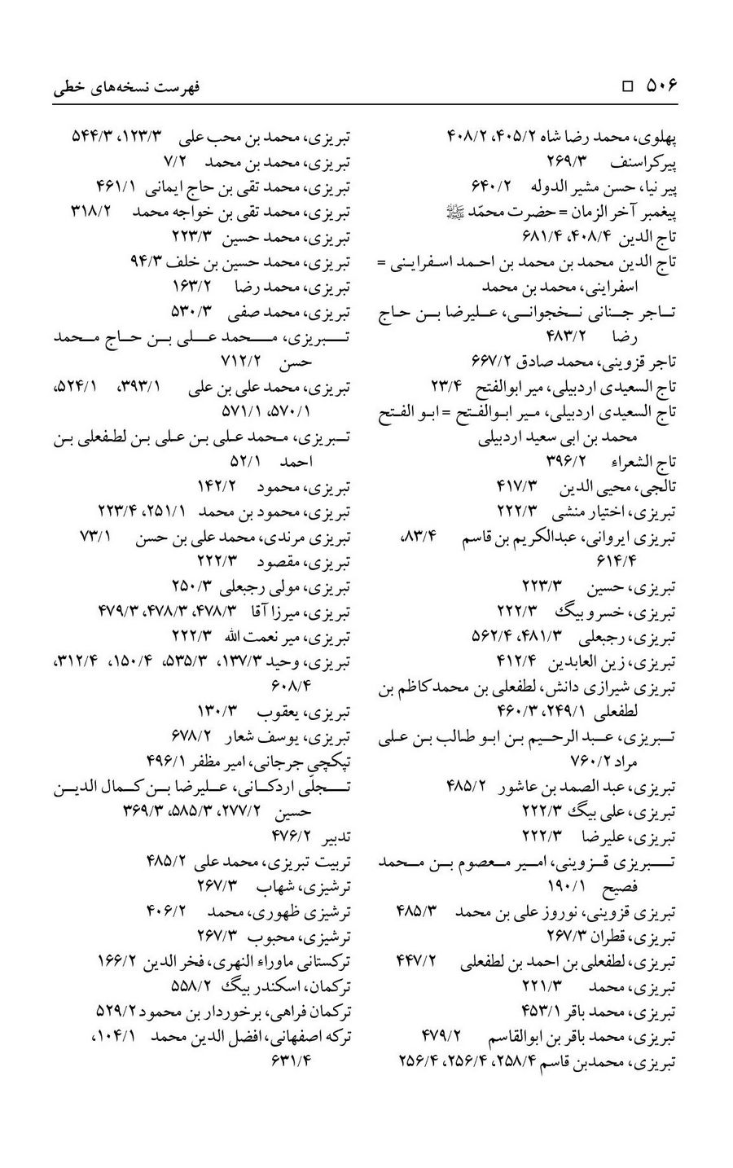
تصویر
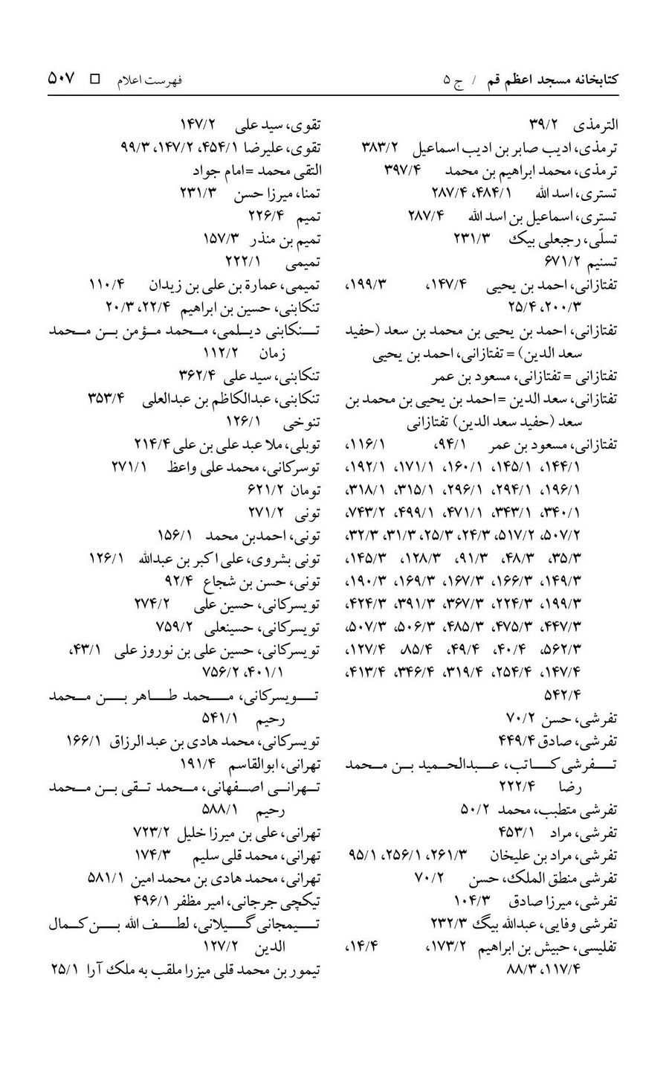
تصویر
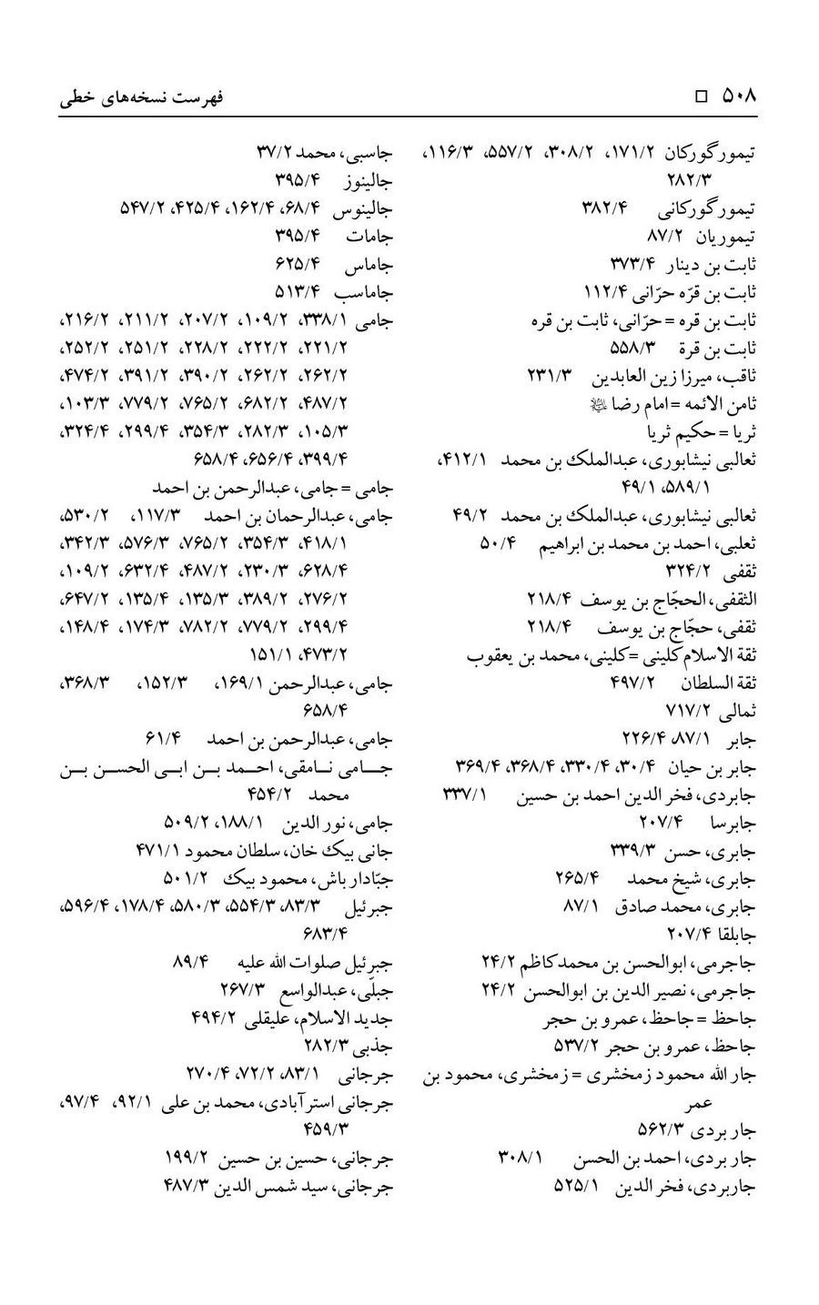
تصویر
تصویر
تصویر
تصویر
تصویر
تصویر
تصویر
تصویر
تصویر
تصویر
تصویر
تصویر
تصویر
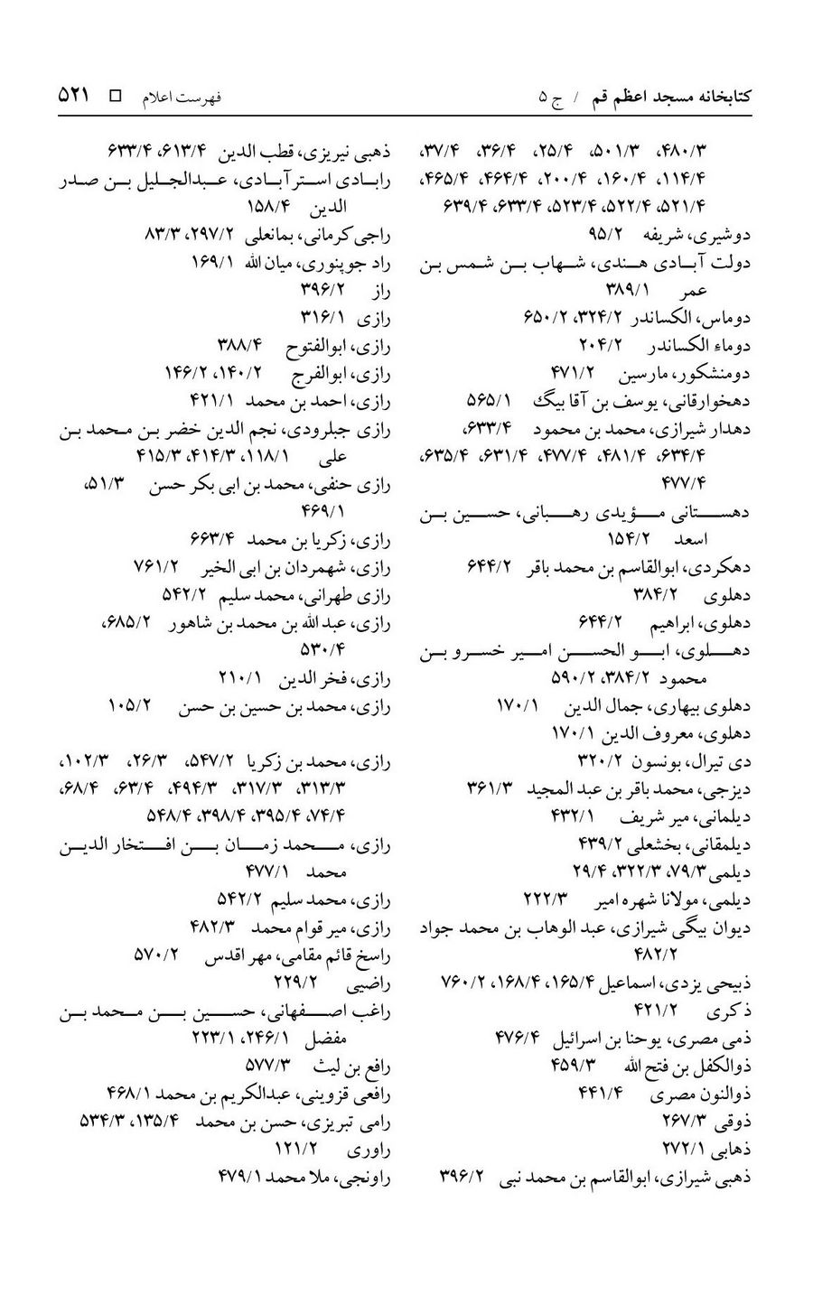
تصویر
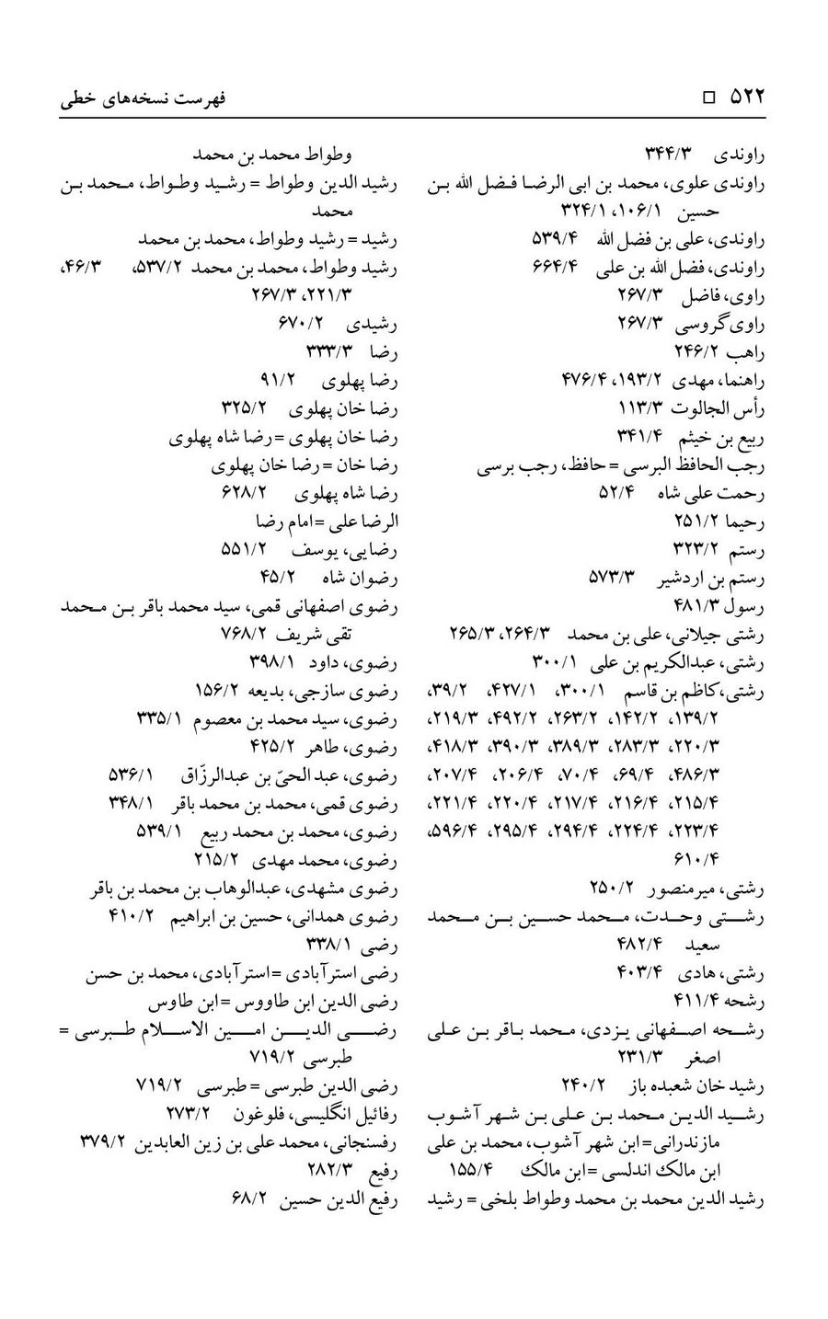
تصویر
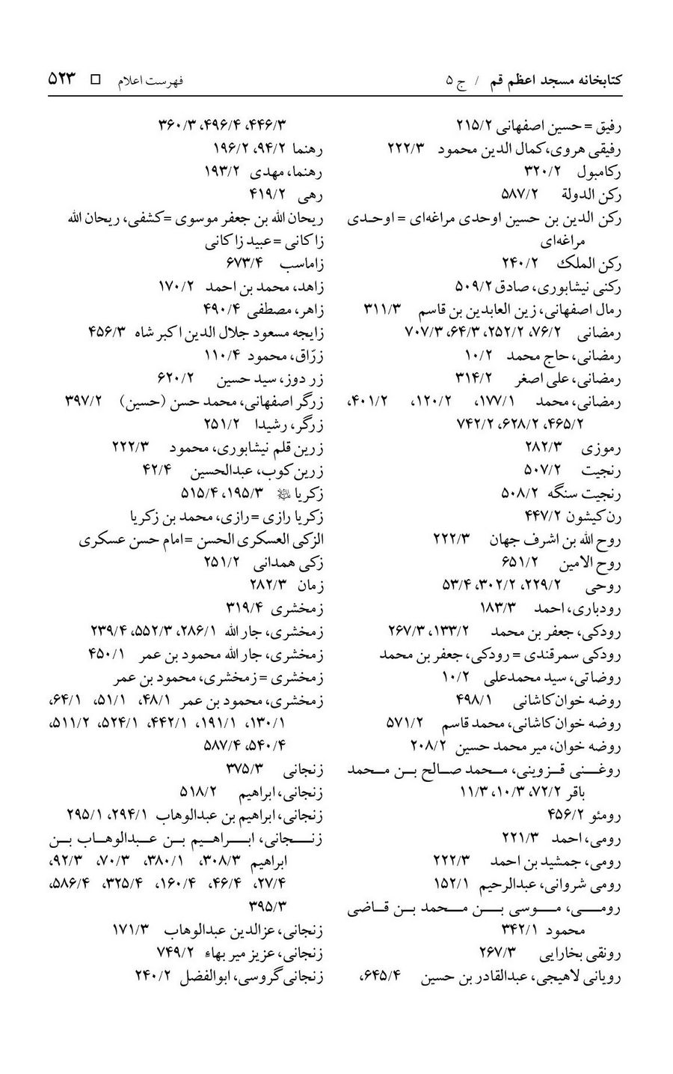
تصویر
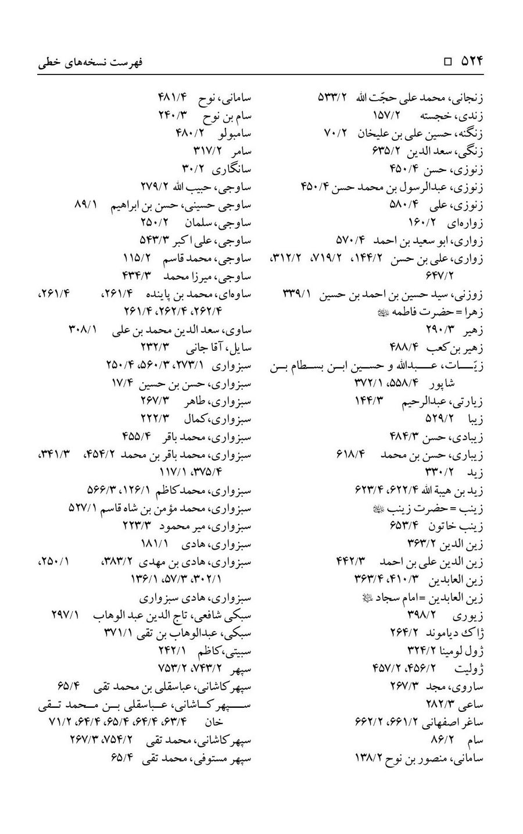
تصویر
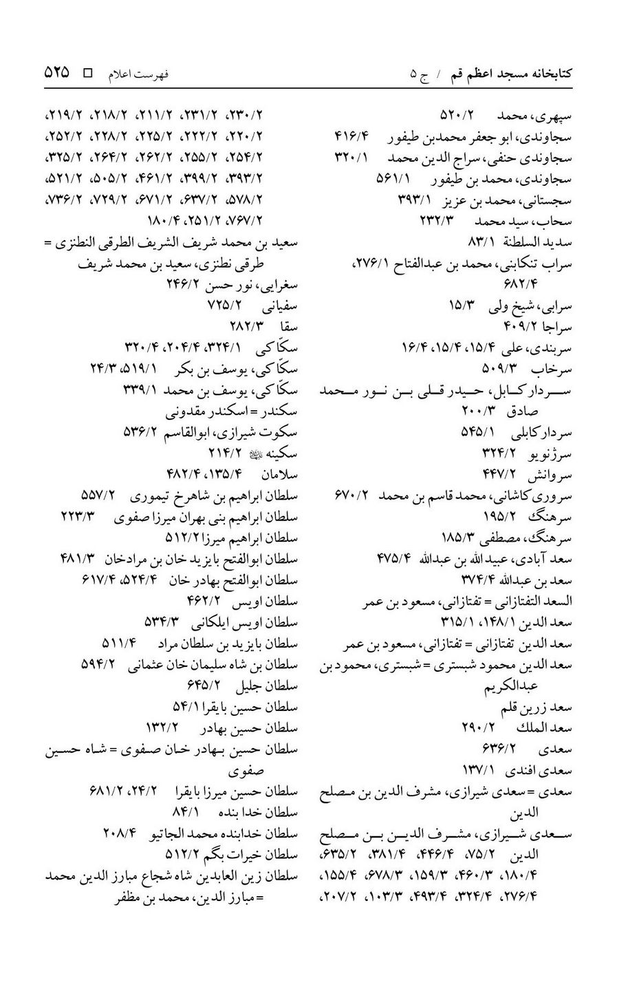
تصویر
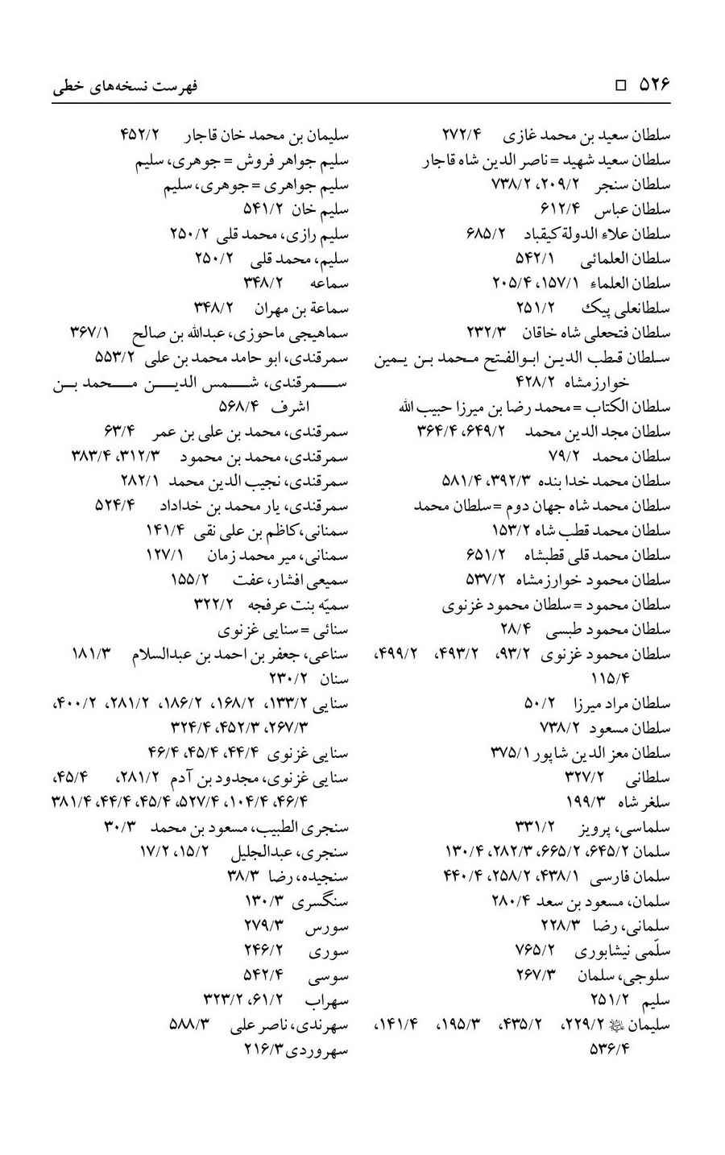
تصویر
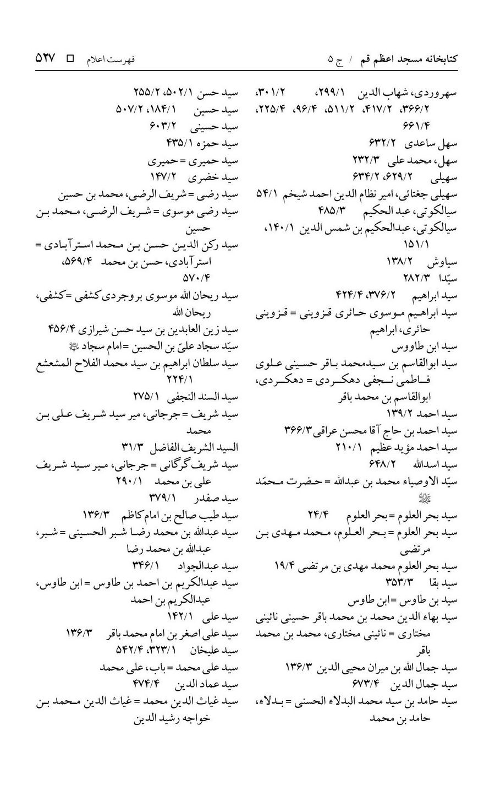
تصویر
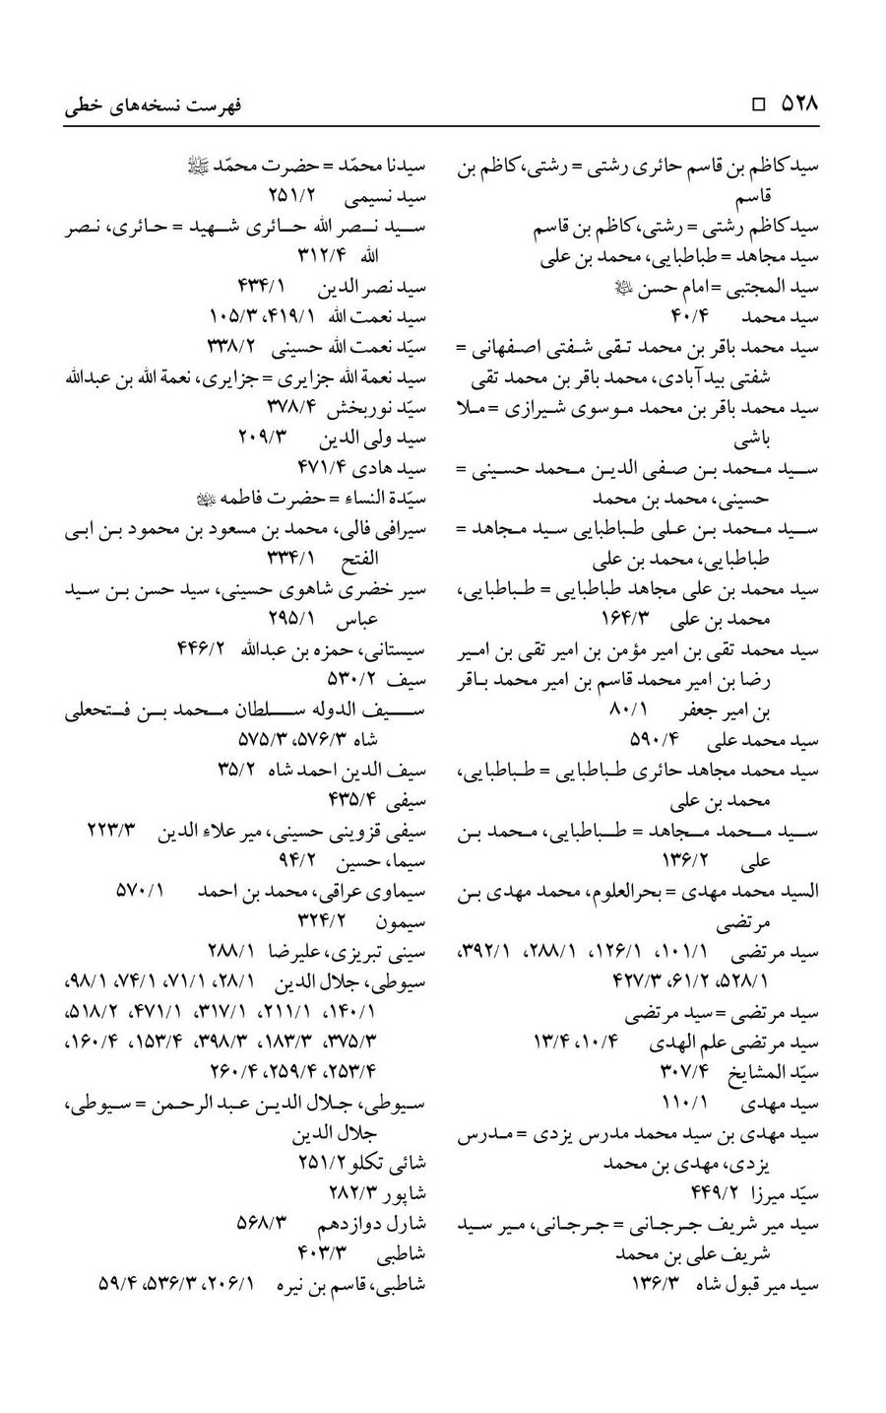
تصویر
تصویر
تصویر
تصویر
تصویر
تصویر
تصویر
تصویر
تصویر
تصویر
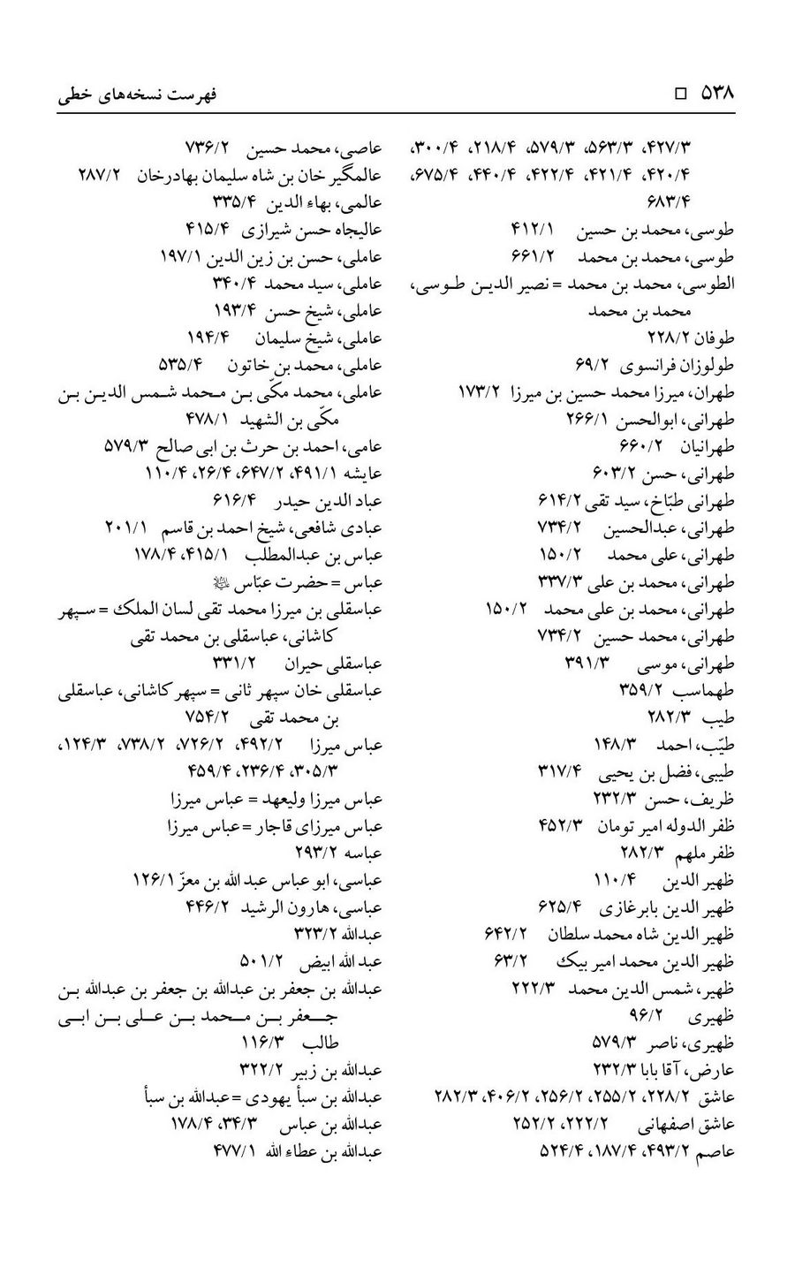
تصویر
تصویر
تصویر
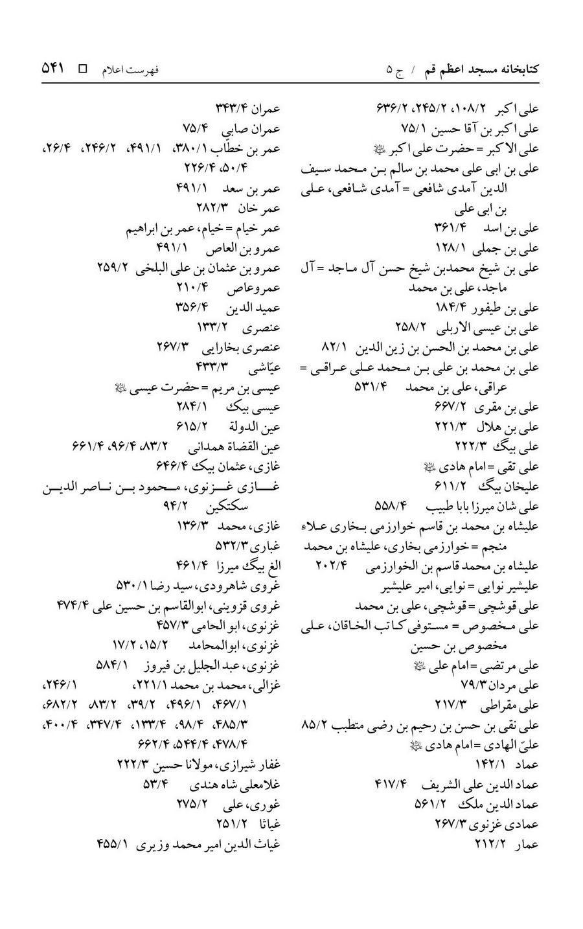
تصویر
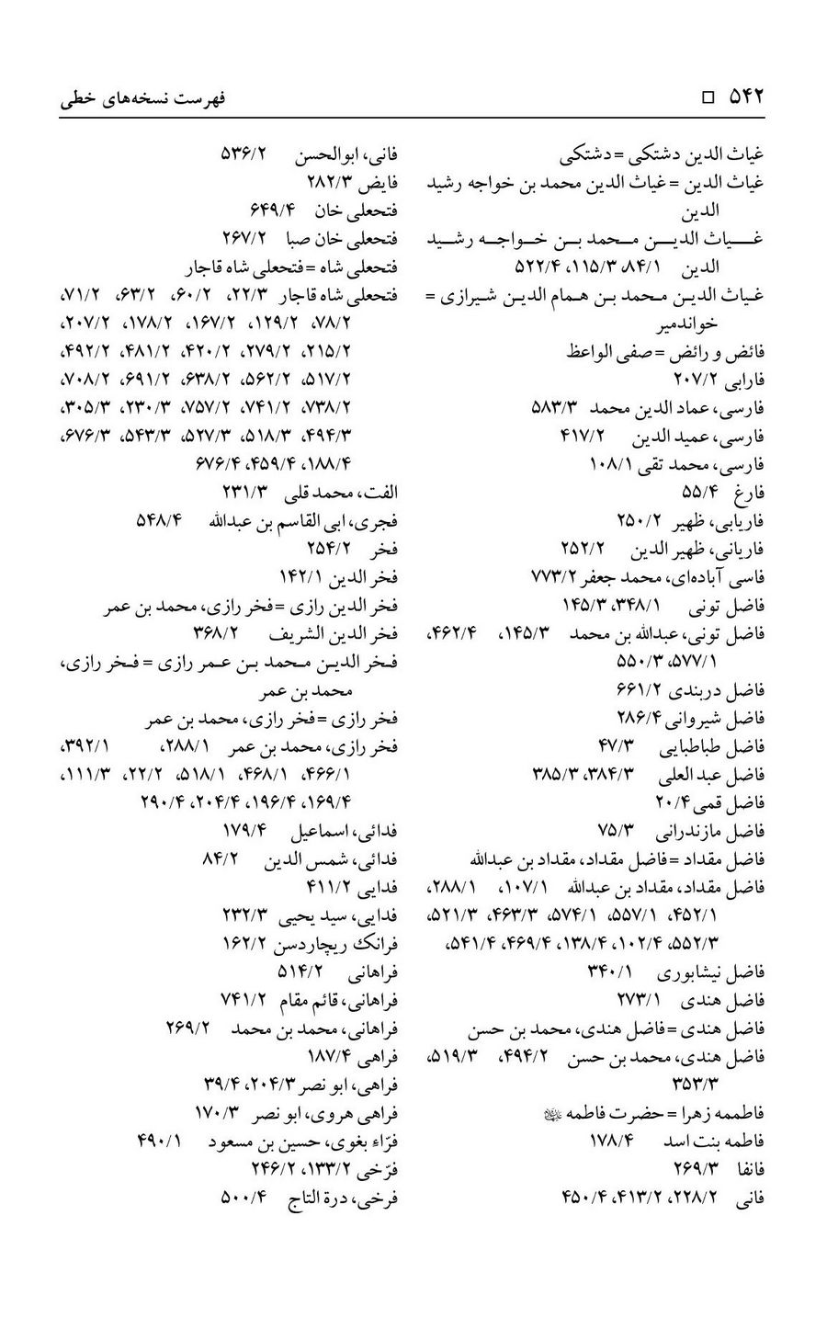
تصویر
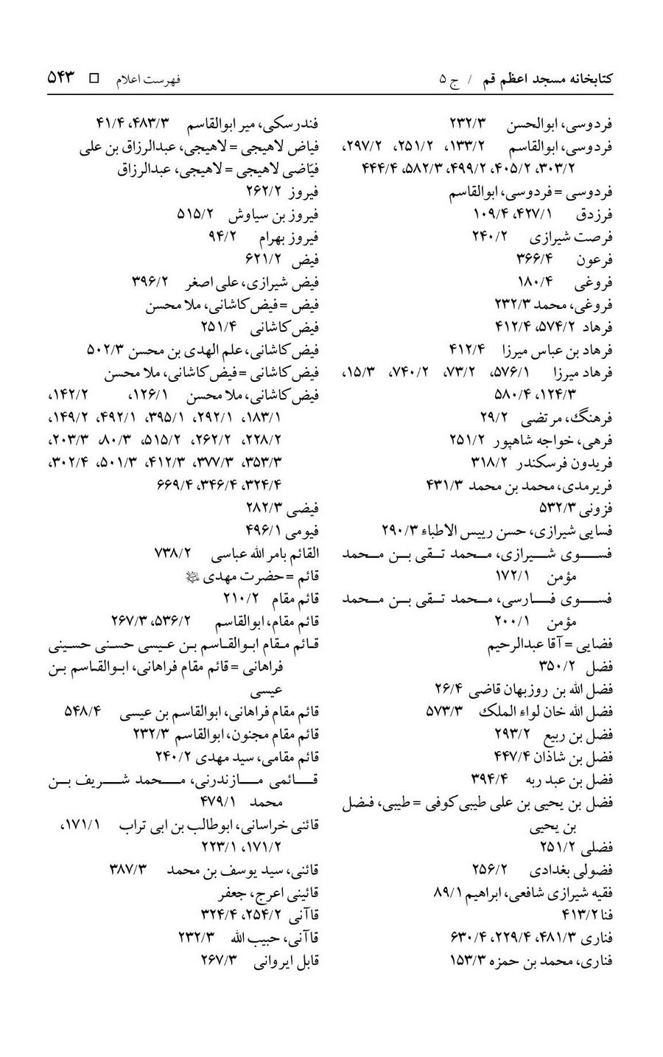
تصویر
تصویر
تصویر
تصویر
تصویر
تصویر
تصویر
تصویر
تصویر
تصویر
تصویر
تصویر
تصویر
تصویر
تصویر
تصویر
تصویر
تصویر
تصویر
تصویر
تصویر
تصویر
تصویر
تصویر
تصویر
تصویر
تصویر


فهرست نوع زبان
تصویر
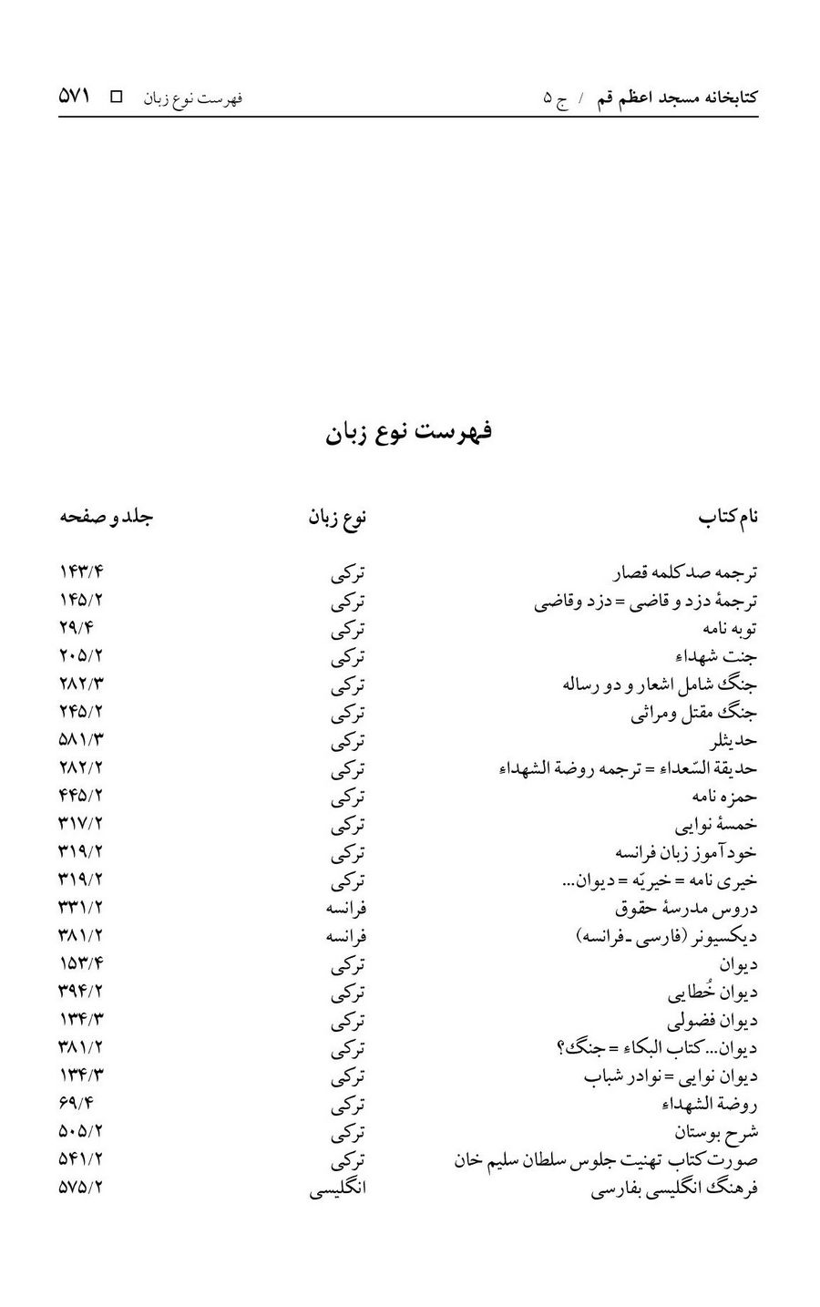
تصویر
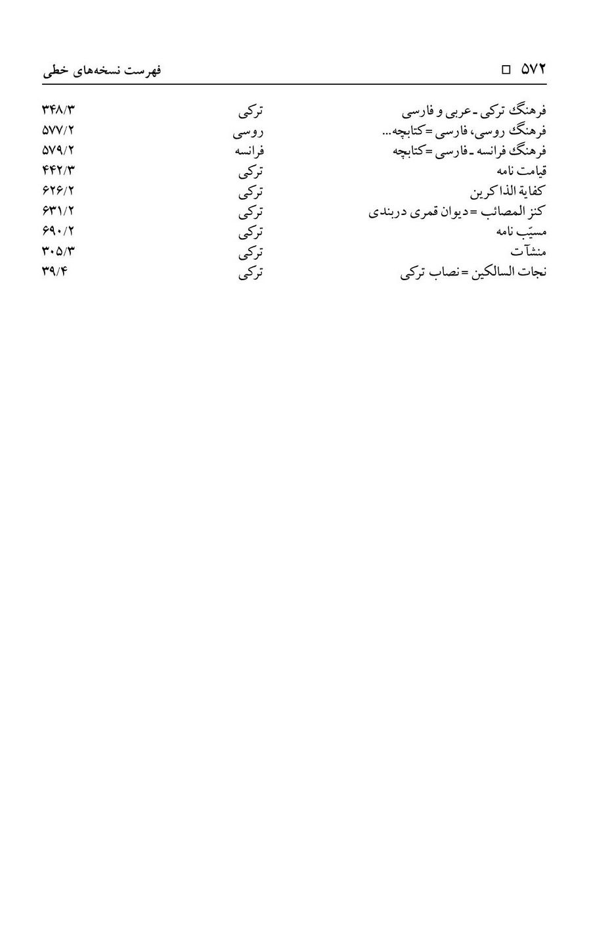

ghaemiyeh.com

